MANUALE PROFESSIONALE ILLUSTRATO
ERGONOMIA
IN UFFICIO
Videoterminali, lavoro agile
e postazioni digitali

ADATTARE IL LAVORO ALLA PERSONA
Dalla guida OHCOW alla legislazione italiana
Principi, tavole ergonomiche, procedure e strumenti operativi
20 tavole ergonomiche • 9 mappe concettuali • 84 controlli

Edizione di riferimento: 28 settembre 2026
D.Lgs. 81/2008 • L. 81/2017 • L. 34/2026 • Accordo Stato-Regioni 17 aprile 2025
NAVIGAZIONE

Indice del manuale
Collegamenti interni: selezionare una voce per raggiungere il capitolo. Dal piè di pagina si torna all’indice.
Guida alla consultazione 1
Scopo, fonti, limiti e raccordo con i nove capitoli della guida OHCOW.
1 Principi ergonomici e quadro italiano 1
Rischi, tutele, venti ore settimanali, pause, sorveglianza, ruoli, novità 2026 e valutazione.
2 Superfici, spazi e configurazioni 1
Piani, disposizione degli strumenti, zone di raggiungimento, cassetti, cavi e apparecchiature.
3 Sedie e appoggi 1
Adattamento della seduta, schienale, braccioli, piedi, manutenzione e sedute alternative.
4 Schermi e visione 1
Quota, distanza, leggibilità, supporti e monitor multipli.
5 Dispositivi e accessori 1
Tastiere, mouse, polsi, ripiani, documenti, cuffie, software e prove d’uso.
6 Tecnologie mobili 1
Portatili, dotazioni esterne, smartphone, tablet e configurazioni temporanee.
7 Postazioni seduto–in piedi 1
Tipologie, regolazioni, sicurezza della corsa e alternanza individuale.
8 Lavoro agile e da remoto 1
Informativa, ambiente domestico, routine, organizzazione, assistenza ed eventi.
9 Ambiente e organizzazione 1
Luce, riflessi, rumore, microclima, interfacce, movimento e movimentazione dei materiali.
10 Attuazione aziendale 1
Acquisti, inclusione, formazione, casi applicativi, indicatori e riesame.
Allegati e strumenti compilabili 1
Checklist completa, registri, collaudo, manutenzione, verifica pratica e informativa lavoro agile.
Fonti e tracciabilità 1
Guida di base, legislazione, prassi istituzionale, norme tecniche e apparato illustrativo.
NAVIGAZIONE VISIVA

Atlante delle tavole e delle mappe
Schemi ergonomici originali in italiano, non in scala. I rimandi conducono alla pagina che contiene la figura.
20 TAVOLE ERGONOMICHE
Figura 1 — Esempi di compensazione quando il monitor è troppo basso o troppo alto 1
Figura 2 — Collegamento fra visione, schienale, appoggi, input e spazio 1
Figura 3 — Quattro configurazioni tipiche riprese come temi dalla guida OHCOW e ridisegnate 1
Figura 4 — Zona frequente, occasionale e rara 1
Figura 5 — Regolazioni principali e loro rapporto con il piano 1
Figura 6 — Controllo pratico della profondità 1
Figura 7 — Braccioli bassi, utili e alti: valutare spalle, avvicinamento e distribuzione… 1
Figura 8 — Posizionamento secondo l’allegato XXXIV, con attenzione alla correzione multifocale 1
Figura 9 — Configurazioni qualitative per monitor prevalente, uso equivalente e tre schermi 1
Figura 10 — L’ingombro della tastiera può condizionare la distanza del mouse 1
Figura 11 — Allineamento avambraccio–mano: lo schema non impone un angolo rigido, ma… 1
Figura 12 — Famiglie di puntamento considerate dalla guida: confronto funzionale, non… 1
Figura 13 — Supporto dei piedi, documenti e comunicazione vocale: accessori da integrare con… 1
Figura 14 — Portatile basso, portatile soltanto rialzato e configurazione con input separati 1
Figura 15 — Riduzione della presa statica e della flessione del collo tramite supporto e… 1
Figura 16 — Due configurazioni da regolare separatamente 1
Figura 17 — Postazione domestica attrezzata 1
Figura 18 — Disposizioni schematiche rispetto alla finestra 1
Figura 19 — Variare la seduta, alzarsi e muoversi 1
Figura 20 — Organizzazione delle quote di presa e uso di un carrello 1
9 MAPPE CONCETTUALI
Mappa 1 — I sei ambiti da integrare nella progettazione e nella valutazione della postazione 1
Mappa 2 — Collegamento fra gli adempimenti del Titolo VII e i requisiti della postazione 1
Mappa 3 — Dal rilievo iniziale alla verifica di efficacia; sequenza organizzativa proposta,… 1
Mappa 4 — Dalla necessità di lavoro alla prova e al collaudo degli accessori 1
Mappa 5 — Decisioni coordinate per portatili, telefoni e tablet 1
Mappa 6 — Scelta del tavolo, due assetti di lavoro, movimento e controllo dei rischi aggiuntivi 1
Mappa 7 — Quadro operativo del nuovo art 1
Mappa 8 — Le condizioni ambientali e organizzative interagiscono con visione e postura 1
Mappa 9 — Programma aziendale proposto: le misure diventano verificabili quando hanno un… 1
STRUMENTI OPERATIVI

Indice degli allegati
Modelli editabili: compilare i campi, motivare gli esiti e collegare le azioni alla valutazione aziendale.
A1 / Inquadramento e gestione 1
A2 / Piano, spazio e collocazione 1
A3 / Sedile, schienale e appoggi 1
A4 / Schermo e condizioni di lettura 1
A5 / Input e accessori 1
A6 / Portatili, lavoro remoto e tavoli elevabili 1
A7 / Ambiente, organizzazione e rischi accessori 1
B Scheda di analisi e regolazione 1
Rilievo iniziale, dotazioni, misure utili e prova con l’utilizzatore.
C Registro settimanale dei tempi VDT 1
Tempi lordi, interruzioni, tempo netto e motivazione dell’inquadramento.
D Piano di miglioramento 1
Una scheda per criticità, responsabile, scadenza e verifica di efficacia.
E Scheda di acquisto e collaudo 1
Problema da risolvere, prova della dotazione e decisione motivata.
F Controllo e manutenzione 1
Integrità, guasti, misure adottate e rimessa in uso.
G Verifica pratica della formazione 1
Prestazioni osservabili, domande applicative e supporto da completare.
H Informativa per il lavoro agile 1
Modello in tre parti: ambito, rischi e misure, segnalazioni e consegna.
I Glossario 1
Termini tecnici e istituti richiamati nel manuale.
L Chiarimenti applicativi 1
Equivalenze improprie da evitare nella valutazione e nella formazione.
GUIDA ALLA CONSULTAZIONE

Scopo, metodo e limiti
Una guida operativa per progettare, valutare e migliorare il lavoro d’ufficio.

A chi è destinato
Datori di lavoro, dirigenti, preposti, RSPP e ASPP, rappresentanti dei lavoratori per la sicurezza, medici competenti, responsabili acquisti, progettisti e utilizzatori delle postazioni. Il lavoratore trova istruzioni di regolazione; chi gestisce la prevenzione trova criteri di valutazione, responsabilità, evidenze e controlli di efficacia.

Come riconoscere la natura delle indicazioni
Le sigle nei riferimenti distinguono la guida di partenza [G], la legislazione [N], la prassi istituzionale [I] e le norme tecniche [T]. La dicitura “procedura proposta” identifica un’elaborazione organizzativa di questo manuale: non un metodo normato né una soglia legale. Le figure sono schemi originali didattici, ispirati alle situazioni illustrate dalla guida, con etichette italiane e integrazioni esplicitate nelle didascalie.

Campo della contestualizzazione
Riferimenti controllati al 28 settembre 2026, con attenzione al Titolo VII e all’allegato XXXIV del D.Lgs. 81/2008, alla L. 81/2017, alla L. 34/2026 e all’Accordo Stato-Regioni del 17 aprile 2025. I richiami UNI derivano dalle schede ufficiali di catalogo: non si dichiara la consultazione integrale dei testi normativi a pagamento e non se ne riproducono prospetti riservati.
Questo documento non è un DVR già valido per qualunque azienda, una certificazione di conformità, un giudizio di idoneità sanitaria. Deve essere adattato a mansioni, persone, luoghi, contratti e dotazioni effettive. La revisione e l’approvazione aziendale restano da effettuare.
RIFERIMENTI G1, preliminari e indice; N1–N4; I1; T1–T9.
GUIDA ALLA CONSULTAZIONE

Dalla guida canadese al contesto italiano
La fonte ergonomica è conservata; i riferimenti giuridici non vengono trasferiti da un ordinamento all’altro.
Nucleo della fonte OHCOW | Sviluppo in questo manuale | Integrazione italiana
1. Introduzione, pp. 1–4 | Capitolo 1: ergonomia, rischi, prevenzione e acquisti | D.Lgs. 81/2008, ruoli, DVR, VDT, pause e sorveglianza
2. Superfici, pp. 5–9 | Capitolo 2: configurazioni, spazio, raggiungimento e archivi | Requisiti del piano e dell’ambiente nell’allegato XXXIV
3. Sedie, pp. 11–17 | Capitolo 3: regolazioni, appoggi e manutenzione | Sedile e schienale: requisiti minimi e verifica individuale
4. Schermi, pp. 19–24 | Capitolo 4: visione, monitor singoli e multipli | Quota dello schermo e distanza circa 50–70 cm
5. Accessori, pp. 25–35 | Capitolo 5: tastiere, mouse, appoggi, leggii e cuffie | Input separati, stesso piano e appoggio degli avambracci
6. Tecnologie mobili, pp. 37–40 | Capitolo 6: portatili, telefoni e tablet | Accessori richiesti per l’impiego prolungato del portatile
7. Seduto/in piedi, pp. 41–44 | Capitolo 7: scelta, regolazione e rischi aggiuntivi | Valutazione della postazione e sicurezza dell’attrezzatura
8. Lavoro remoto, pp. 45–47 | Capitolo 8: ambienti, dotazioni, procedure e informativa | L. 81/2017 e nuovo art. 3, comma 7-bis, D.Lgs. 81/2008
9. Altre condizioni, pp. 49–59 | Capitolo 9: luce, rumore, microclima, software e movimento | Allegati IV e XXXIV; movimentazione dei carichi e organizzazione

1 / PRINCIPI E QUADRO ITALIANO

Adattare il lavoro alla persona
L’ergonomia riguarda l’interazione fra persona, compito, attrezzature, ambiente e organizzazione.
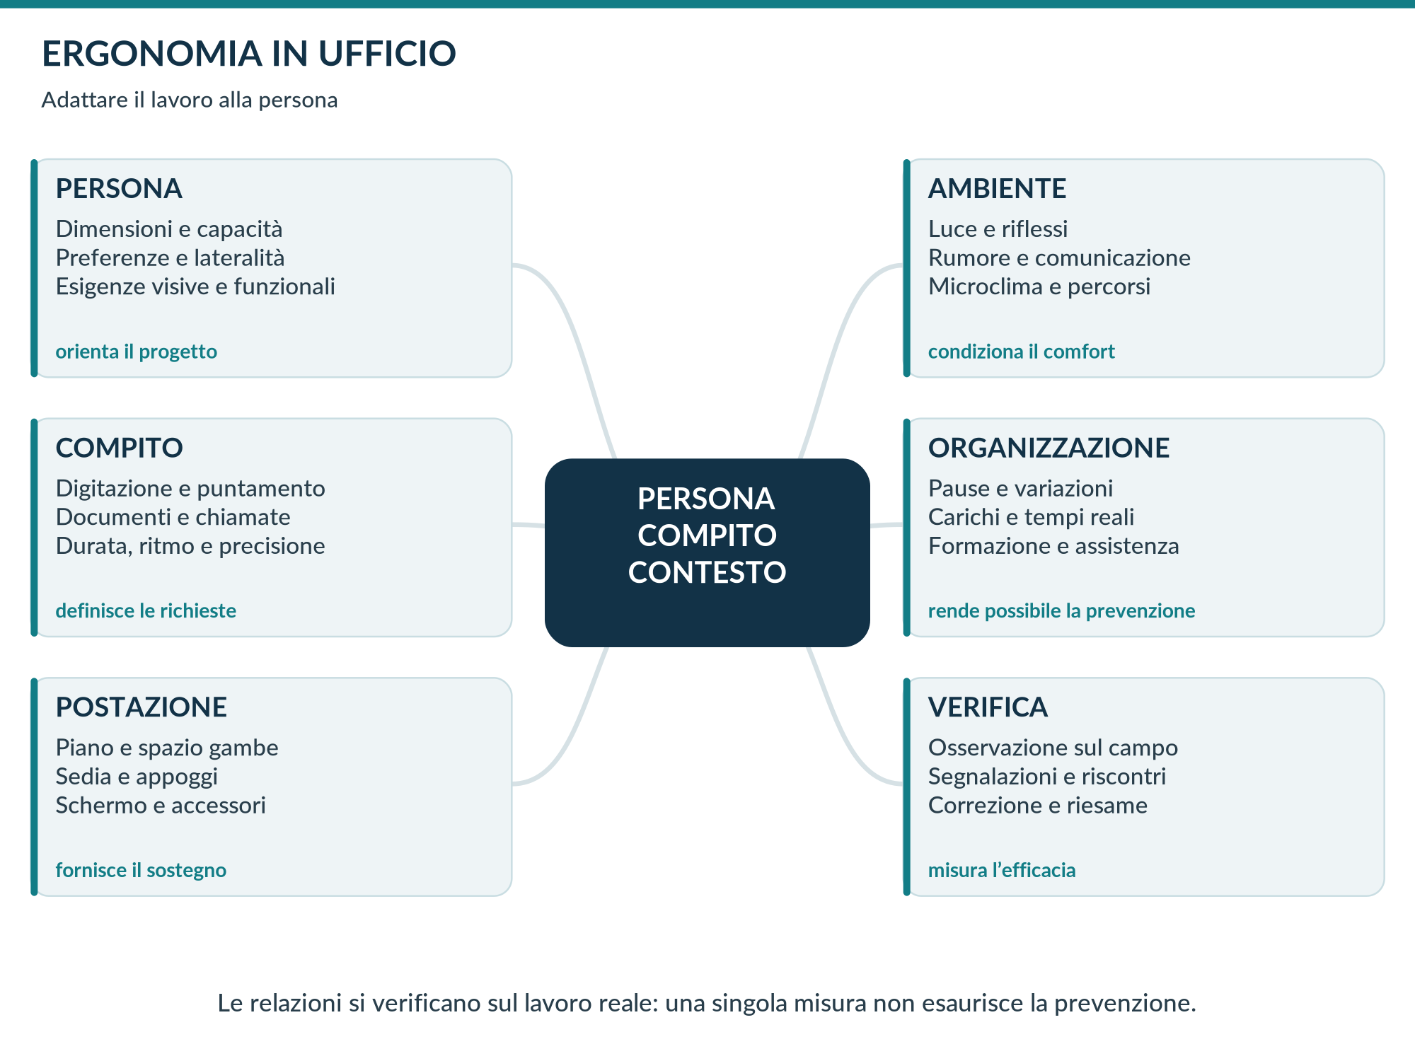
Mappa 1 — I sei ambiti da integrare nella progettazione e nella valutazione della postazione.
La guida OHCOW definisce l’ergonomia come adattamento del lavoro al lavoratore. In un ufficio questo significa evitare che la persona debba compensare, con il corpo e con l’attenzione, un tavolo troppo alto, uno schermo poco leggibile, un mouse lontano o un’organizzazione che rende impossibile interrompere la staticità. L’analisi deve riguardare il compito effettivo e non soltanto il prodotto acquistato.
Una sedia regolabile non risolve da sola il problema: se il monitor resta troppo basso o i documenti sono dietro alla persona, persistono posture vincolate. Allo stesso modo, un buon allestimento perde utilità quando telefonate, scadenze e software costringono a restare immobili per lunghi periodi. La prevenzione efficace combina soluzioni tecniche, organizzative e partecipazione degli utilizzatori.
Una “postura neutra” è una condizione confortevole di riferimento, non una posizione geometrica da imporre rigidamente per tutta la giornata.
RIFERIMENTI G1, pp. 1–4; N1, artt. 15, 28 e 174.
1 / PRINCIPI E QUADRO ITALIANO

I fattori di rischio e le loro combinazioni
Ripetitività, posture incongrue, staticità e contatto devono essere osservati insieme a durata e recupero.

Ripetizione e precisione
Digitare, cliccare, trascinare elementi o correggere disegni implica movimenti ripetuti. Il problema non si descrive soltanto contando i clic: contano il tempo per cui il compito continua, la forza esercitata, la precisione richiesta, la presa del dispositivo e le possibilità di alternanza. Un mouse grande per la mano o poco scorrevole può modificare la presa e favorire una tensione non necessaria.

Posture non confortevoli
Lateralizzare a lungo il collo verso un monitor secondario, lavorare con le braccia distanti dal tronco, estendere il polso per una tastiera inclinata o piegarsi per leggere caratteri piccoli sono esempi da registrare. Una fotografia isolata può cogliere un gesto transitorio e non rappresentativo: verificare se la posizione si ripete e quanto a lungo è mantenuta.

Staticità e pressione localizzata
Anche una postura apparentemente ordinata diventa poco tollerabile se non può essere variata. Il bordo del piano contro l’avambraccio, il bordo della seduta dietro il ginocchio o un appoggiapolsi rigido possono aggiungere una pressione localizzata. Occorre verificare appoggio, libertà di movimento, superficie di contatto e interazioni fra arredi.
Fattore osservato | Domanda utile durante il sopralluogo | Prima ipotesi di intervento
Collo flesso | Il problema dipende dalla quota o dalla leggibilità? | Regolare schermo, dimensioni del testo e documenti
Spalla sollevata | Il piano o il bracciolo sono troppo alti? | Riequilibrare seduta, input e appoggio dei piedi
Braccio distante | Il mouse è fuori dalla zona frequente? | Avvicinarlo o ridurre l’ingombro della tastiera
Staticità | Il compito consente reali cambiamenti? | Riorganizzare alternanza e interruzioni
Pressione | Il sostegno aiuta o comprime? | Modificare bordo, altezza e distribuzione dell’appoggio
Affaticamento mentale | Il ritmo e le interfacce sono gestibili? | Ridurre interruzioni, ambiguità e carichi incompatibili

La valutazione considera inoltre caratteristiche individuali, differenze di età e genere e condizioni che richiedono particolare attenzione. Non si tratta di attribuire il problema alla persona, ma di comprendere quali adattamenti rendano sostenibile il lavoro assegnato.
RIFERIMENTI G1, pp. 1–3; N1, artt. 15, 28 e 174.
1 / PRINCIPI E QUADRO ITALIANO

Riconoscere la compensazione posturale
Il segnale da correggere è spesso la necessità di “inseguire” con il corpo uno strumento mal posizionato.
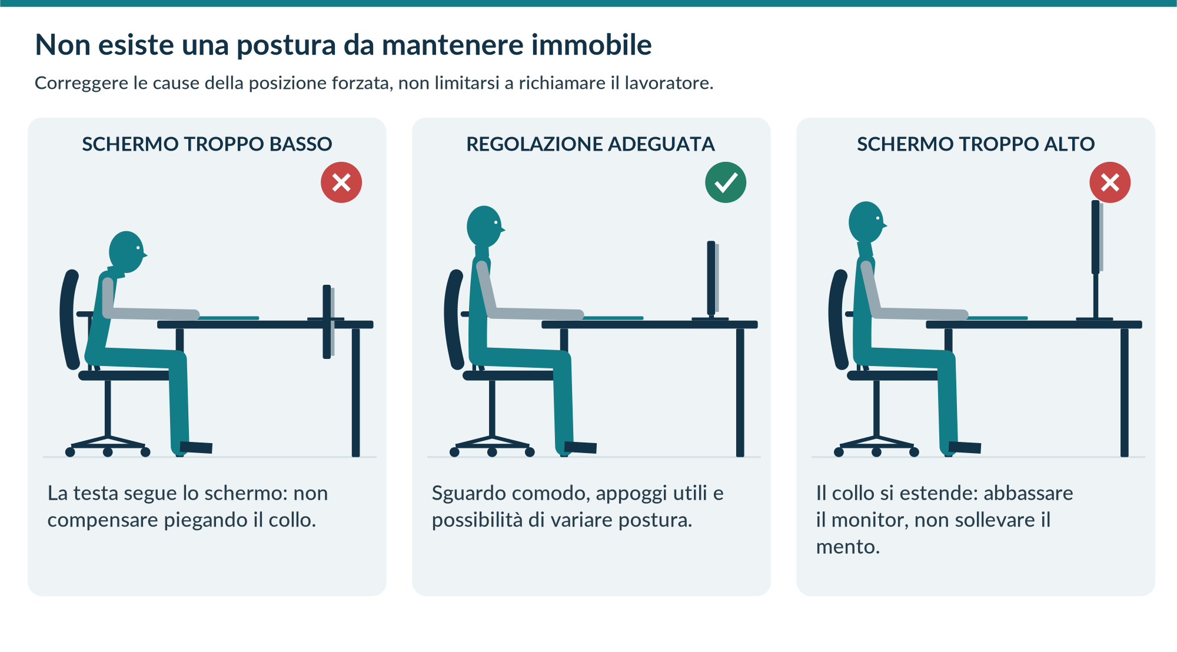
Figura 1 — Esempi di compensazione quando il monitor è troppo basso o troppo alto. Schemi non diagnostici.

Osservare prima di dare istruzioni
Chiedere alla persona di lavorare normalmente, usando i documenti e i programmi abituali. Verificare se il busto si avvicina allo schermo soltanto per leggere una cella, se il mento si solleva per usare lenti progressive, se un bracciolo impedisce l’ingresso sotto il piano o se il telefono viene trattenuto tra testa e spalla. La causa può non trovarsi nel segmento corporeo che appare affaticato.

Correggere il vincolo e riprovare
La prima prova può consistere nell’ingrandire l’interfaccia, spostare il monitor, abbassare un bracciolo o liberare la zona delle gambe. Dopo ogni cambiamento verificare anche gli altri rapporti: alzare la sedia modifica appoggio dei piedi, altezza degli occhi e rapporto con il piano. Un intervento riuscito permette di eseguire il compito senza imporre tensioni nuove.

Verificare nel tempo
L’esito immediato va confermato durante l’uso: non basta una postura “da fotografia”. Raccogliere un riscontro dopo un periodo concordato, controllare che le regolazioni restino disponibili e accertare se la nuova soluzione viene realmente usata. I tempi del controllo sono una scelta organizzativa, non una frequenza legale uniforme.
RIFERIMENTI G1, pp. 1, 14–16, 20 e 38–39; N1, art. 174.
1 / PRINCIPI E QUADRO ITALIANO

Disturbi e segnalazioni: non fare autodiagnosi
Il disagio è un’informazione utile per la prevenzione; l’attribuzione clinica e causale richiede una valutazione medica.
La guida cita disturbi muscoloscheletrici che possono coinvolgere muscoli, tendini, nervi e altre strutture, con esempi quali tendiniti, epicondiliti, sindrome del tunnel carpale, disturbi cervicali e lombari. Non ogni dolore in un utilizzatore di computer è causato dal lavoro, né un singolo segno identifica una specifica malattia. La relazione dipende da molteplici fattori individuali ed espositivi.
Area o funzione | Manifestazioni da riferire, senza interpretazione diagnostica | Informazioni utili da raccogliere
Collo e spalle | Rigidità, dolore, affaticamento, difficoltà nel mantenere la posizione | Compiti svolti, monitor utilizzato, quota e tempo continuativo
Avambraccio, polso e mano | Dolore, formicolio, sensazione di debolezza o perdita di destrezza | Dispositivo usato, presa, appoggi, durata e andamento
Regione dorso-lombare | Fastidio o dolore durante o dopo la permanenza seduta | Seduta, possibilità di movimento, attività alternative
Arti inferiori | Pressione dietro il ginocchio, discomfort o difficoltà di appoggio | Altezza e profondità del sedile, spazio e poggiapiedi
Occhi e visione | Bruciore, secchezza percepita, difficoltà di messa a fuoco, visione affaticata | Illuminazione, riflessi, distanza, contenuti e correzione visiva
Attenzione e carico mentale | Difficoltà di concentrazione, stanchezza, interruzioni ingestibili | Ritmo, rumore, riunioni, software e margini di autonomia

Un percorso di segnalazione chiaro
Il lavoratore segnala tempestivamente criticità della postazione e difficoltà durante l’attività al referente aziendale indicato. Per i problemi sanitari utilizza il canale del medico competente o del proprio medico secondo la situazione; non consegna diagnosi dettagliate al responsabile acquisti o a chi gestisce il tavolo. Il canale tecnico raccoglie il problema funzionale e l’intervento necessario, non una cartella clinica impropria.

Quando non limitarsi a una regolazione
Sintomi persistenti, in aumento, ricorrenti o associati a perdita di forza o sensibilità richiedono attenzione medica. Disturbi improvvisi importanti non vanno gestiti attraverso questo manuale: occorre rivolgersi ai servizi sanitari secondo urgenza. Non introdurre esercizi dolorosi, tutori o dispositivi “terapeutici” come semplice soluzione aziendale senza un’indicazione appropriata.
Le figure e le schede aiutano a descrivere l’esposizione. Non consentono di diagnosticare una patologia, stabilire l’idoneità alla mansione o escludere una malattia professionale.
RIFERIMENTI G1, p. 3; N1, artt. 25, 41, 174 e 176.
1 / PRINCIPI E QUADRO ITALIANO

L’architettura degli obblighi italiani
La postazione al videoterminale è parte del sistema aziendale di prevenzione, non un adempimento separato dal DVR.
Riferimento | Contenuto rilevante per l’ufficio | Conseguenza operativa
Art. 15, D.Lgs. 81/2008 | Principi ergonomici nell’organizzazione, nella scelta delle attrezzature e nei metodi di lavoro; riduzione degli effetti del lavoro monotono e ripetitivo | Progettare compiti e strumenti, non limitarsi ai consigli posturali
Artt. 17, 28 e 29 | Valutazione di tutti i rischi, DVR, misure, programma di miglioramento e rielaborazione nei casi previsti | Descrivere mansioni, esposizioni, criticità e azioni con responsabilità
Artt. 18, 19, 20, 25, 33 e 50 | Obblighi e funzioni di datore, dirigenti, preposti, lavoratori, medico, SPP e RLS | Definire chi decide, chi supporta, chi attua e chi controlla
Titolo VII, artt. 172–177 | Campo di applicazione, definizioni, valutazione VDT, interruzioni, sorveglianza, informazione e formazione | Classificare l’uso e organizzare concretamente le tutele
Allegato XXXIV | Requisiti minimi di attrezzature, ambiente e interfaccia elaboratore/uomo | Verificare l’intera postazione e l’utilizzo reale
Titoli II e III; allegato IV | Luoghi e attrezzature di lavoro, secondo gli ambiti applicabili | Gestire spazi, impianti, manutenzione e rischi accessori
Titolo VI; allegato XXXIII | Movimentazione manuale dei carichi quando ricorrono le condizioni di rischio | Valutare archivi, scatole, materiali e trasporto, anche in ufficio
Art. 3, commi 7-bis e 10; L. 81/2017 | Regimi per lavoro agile e prestazione continuativa a distanza | Non equiparare automaticamente ogni forma di lavoro remoto

Obbligo di risultato preventivo e adeguatezza concreta
Una scheda compilata o una fattura di acquisto non dimostrano da sole che il rischio sia stato gestito. Devono risultare coerenti fra loro valutazione, dotazioni, istruzioni, organizzazione delle interruzioni e riscontri. Anche la manutenzione conta: una leva bloccata, un braccio monitor che scende o una ruota incompatibile con il pavimento possono annullare un requisito disponibile in origine.

Requisiti minimi e soluzioni migliorative
Il rispetto dei requisiti applicabili è il punto di partenza. L’adozione di soluzioni più adattabili può essere necessaria per il compito o per l’utilizzatore. Non è corretto trasformare ogni caratteristica migliorativa — poggiatesta, braccioli multidirezionali, tavolo elettrico — in un obbligo universale non previsto dalla legge.
RIFERIMENTI N1, disposizioni indicate; N2, artt. 18–24; N3, art. 11.
1 / PRINCIPI E QUADRO ITALIANO

Il percorso di tutela al videoterminale
Sei passaggi collegati: inquadrare, valutare, attrezzare, organizzare, sorvegliare e formare.
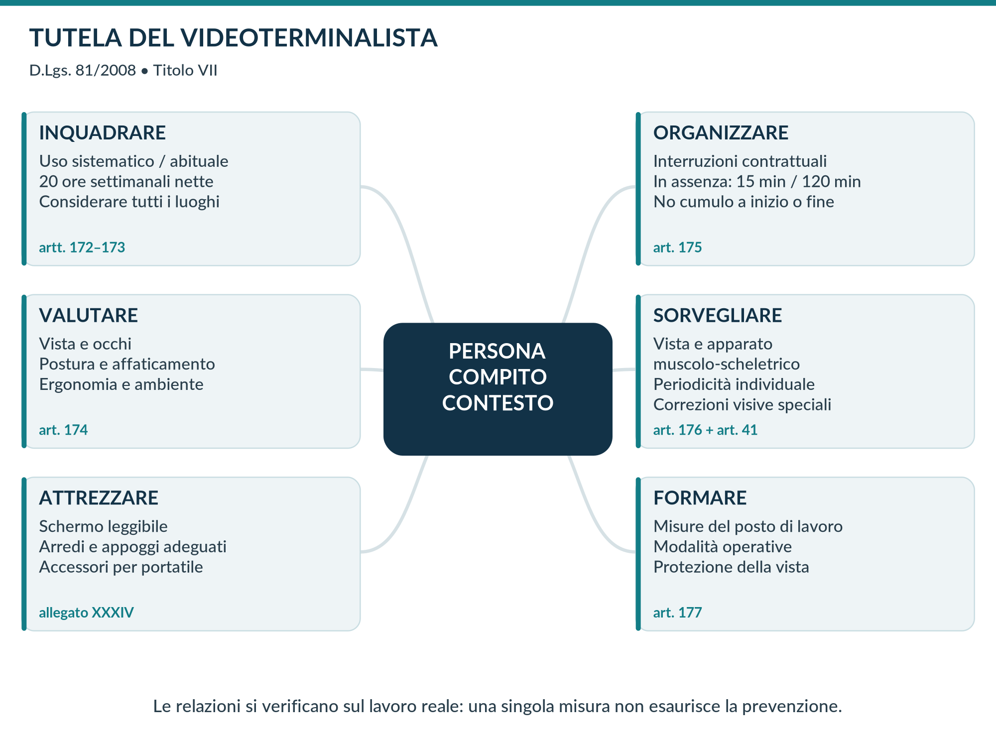
Mappa 2 — Collegamento fra gli adempimenti del Titolo VII e i requisiti della postazione.

Il criterio delle venti ore
La definizione dell’art. 173 riguarda l’impiego sistematico o abituale per venti ore settimanali, dedotte le interruzioni dell’art. 175. Va ricostruito il tempo effettivo riferito al lavoro, includendo le diverse postazioni e i diversi dispositivi utilizzati per la mansione. Non coincide con la durata del contratto né con una rigida soglia quotidiana di quattro ore.

Non confondere una definizione con l’assenza di rischio
Una persona che non raggiunge tale soglia non diventa per questo estranea alla valutazione generale dei rischi o ai requisiti applicabili al suo contesto. Il datore deve considerare comunque attività, attrezzature, posture, ambiente e possibili rischi combinati. L’inquadramento delle specifiche tutele del Titolo VII va documentato, evitando semplificazioni basate sul solo nome della mansione.
Una scrivania “conforme” e un lavoratore correttamente inquadrato sono due verifiche diverse: occorrono entrambe, insieme all’organizzazione del lavoro.
RIFERIMENTI N1, artt. 28 e 172–177; allegato XXXIV.
1 / PRINCIPI E QUADRO ITALIANO

Ambito, esclusioni e stima dell’esposizione
Valutare il lavoro reale prima di assegnare l’etichetta di videoterminalista.

Definizioni da applicare
Il videoterminale è uno schermo alfanumerico o grafico indipendentemente dal procedimento di visualizzazione. La postazione comprende anche software, mouse, accessori, telefono, stampante, documenti, sedia, piano e ambiente immediatamente circostante. Non si valuta quindi il solo monitor. L’uso del portatile non è escluso in via generale: l’allegato XXXIV ne disciplina espressamente l’impiego prolungato.

Le esclusioni dell’art. 172
Il Titolo VII non si applica ai lavoratori addetti ai posti di guida di veicoli o macchine; ai sistemi informatici montati a bordo di mezzi di trasporto; ai sistemi destinati prioritariamente all’uso del pubblico; a calcolatrici, registratori di cassa e attrezzature con piccolo dispositivo di visualizzazione necessario al loro uso diretto; alle macchine di videoscrittura senza schermo separato. L’esclusione dal titolo non equivale all’esclusione dalla tutela generale o dalla valutazione ergonomica del compito.

Una ricostruzione trasparente dei tempi
Rilevare una o più settimane rappresentative, tenendo conto di picchi e variazioni. Distinguere le attività con schermo da quelle realmente svolte senza schermo. Videoconferenze, consultazione documentale digitale e lettura prolungata su altri dispositivi possono contribuire all’esposizione. Evitare il doppio conteggio quando due schermi sono usati simultaneamente e non sottrarre attese del sistema durante le quali la persona deve restare al posto come se fossero pause.
Giornata esemplificativa | Tempo di lavoro al VDT già al netto delle interruzioni | Annotazione
Lunedì | 4 h 30 min | Contabilità e consultazione digitale
Martedì | 4 h 15 min | PC in ufficio e riunioni video
Mercoledì | 4 h 00 min | Attività al portatile da remoto
Giovedì | 4 h 45 min | Elaborazione dati e documenti
Venerdì | 3 h 30 min | Lavoro misto, archivio e PC
Totale settimanale | 21 h 00 min | Esempio coerente con la soglia, se sistematico o abituale

La tabella è un esempio di calcolo, non un rilevamento reale. Per attività variabili registrare l’intervallo di esposizione, il periodo osservato e la motivazione della classificazione. Un risultato incerto o prossimo alla soglia richiede approfondimento, non arrotondamenti finalizzati a evitare le tutele.
RIFERIMENTI N1, artt. 172, 173 e 175; allegato XXXIV, punto 1.f. Esempio numerico: elaborazione proposta.
1 / PRINCIPI E QUADRO ITALIANO

Interruzioni: il diritto e la sua attuazione
Le pause legali, il cambio di attività e i promemoria ergonomici non sono la stessa cosa.

La regola dell’art. 175
Il lavoratore ha diritto a interrompere l’attività mediante pause o cambiamento di attività. Le modalità sono stabilite dalla contrattazione collettiva, anche aziendale. In assenza di una disposizione contrattuale sulle interruzioni, spetta comunque una pausa di quindici minuti ogni centoventi minuti di applicazione continuativa al videoterminale. Il medico competente può evidenziare la necessità di modalità e durata temporaneamente diverse a livello individuale.
La pausa è parte integrante dell’orario di lavoro; non è recuperabile come lavoro “perso” e non è riassorbibile negli accordi che riducono l’orario complessivo. Non è consentito cumulare le interruzioni all’inizio o alla fine della giornata. Le attese di risposta del sistema non rientrano nel tempo di interruzione se la persona non può abbandonare il posto.
Situazione | Come interpretarla operativamente
120 minuti continuativi di VDT, senza diversa disciplina contrattuale | Programmare e rendere fruibile la pausa di 15 minuti
Alternanza prevista e organizzata fra compiti | Verificare che il cambiamento sia effettivo e coerente con la disciplina applicabile
Passaggio da PC a smartphone o riunione video | Non trattarlo automaticamente come recupero dal lavoro a schermo
Sistema lento, operatore in attesa al posto | L’attesa non è una pausa ai fini del comma 6
Esigenza individuale documentata dal medico competente | Adeguare temporaneamente modalità e durata secondo l’indicazione
Fine del turno anticipata in cambio delle pause | Il cumulo è escluso dalla norma

Rendere l’interruzione praticabile
Dimensionare l’organico, le sostituzioni e le code di lavoro in modo che il diritto non resti teorico. Nei servizi al pubblico e nei call center predisporre un passaggio di consegne; nelle attività di concentrazione evitare di inserire sistematicamente riunioni nella finestra destinata al recupero. La procedura deve essere conosciuta anche dai responsabili che assegnano i compiti.

Indicazioni ergonomiche aggiuntive
La guida propone frequenti variazioni posturali e occasioni di movimento. Queste indicazioni possono integrare il programma, ma non sostituiscono l’art. 175 e non giustificano la riduzione dei tempi dovuti. Anche la regola 20–20–20 per lo sguardo è un promemoria, non una disposizione legislativa né una garanzia clinica.
RIFERIMENTI N1, art. 175; G1, pp. 47, 52 e 59.
1 / PRINCIPI E QUADRO ITALIANO

Sorveglianza sanitaria e correzione visiva
La visita tutela vista, occhi e apparato muscoloscheletrico; non sostituisce il miglioramento della postazione.
Per i lavoratori rientranti nella disciplina dell’art. 176 è prevista la sorveglianza sanitaria dell’art. 41, con particolare riferimento ai rischi per vista e occhi e all’apparato muscoloscheletrico. Il medico competente definisce gli accertamenti appropriati, formula il giudizio di idoneità e collabora alla prevenzione secondo le proprie funzioni.
Condizione | Periodicità ordinaria delle visite di controllo
Idoneità con prescrizioni o limitazioni | Biennale
Età pari o superiore a 50 anni compiuti | Biennale
Altri casi | Quinquennale
Situazioni particolari | Frequenza diversa stabilita dal medico competente
Inidoneità temporanea | Successiva verifica nel termine indicato dal medico competente

La periodicità non autorizza ad attendere la scadenza in presenza di nuove difficoltà. Il lavoratore può chiedere una visita per i rischi considerati, secondo le modalità dell’art. 41, comma 2, lettera c). L’azienda deve disporre di un canale comprensibile per inoltrare la richiesta, senza una selezione impropria effettuata da responsabili non sanitari.

Dispositivi speciali di correzione visiva
L’art. 176, comma 6, prevede che il datore fornisca a proprie spese i dispositivi speciali di correzione visiva necessari in funzione dell’attività, quando le visite ne evidenziano la necessità e non è possibile usare dispositivi normali di correzione. Non significa rimborso automatico di qualunque occhiale acquistato autonomamente. Occorre un percorso coerente con l’esito sanitario, il bisogno lavorativo e la procedura aziendale, senza costi per la misura dovuta.

Dalla prescrizione all’adattamento
Il giudizio può rendere necessario modificare dotazioni, organizzazione, appoggi o tempi. Il datore attua le misure di propria competenza con il supporto del SPP e dei referenti tecnici, rispettando i contenuti del giudizio. Il medico non sostituisce chi acquista gli arredi; chi acquista gli arredi non decide se una prescrizione sanitaria sia superflua.
Nel fascicolo tecnico della postazione registrare le esigenze funzionali e le misure attuate, non dettagli diagnostici. Gestire la documentazione sanitaria nei canali e con le responsabilità previsti per essa.
RIFERIMENTI N1, artt. 25, 41, 42 e 176.
1 / PRINCIPI E QUADRO ITALIANO

Ruoli, compiti ed evidenze
L’attribuzione organizzativa dei compiti non trasferisce automaticamente gli obblighi previsti dalla legge.
Soggetto | Contributo alla prevenzione ergonomica | Evidenze utili
Datore di lavoro | Valuta i rischi, organizza la prevenzione, rende disponibili risorse e misure; mantiene gli obblighi non delegabili | DVR e programma di miglioramento, decisioni e risorse
Dirigenti, secondo poteri e attribuzioni | Organizzano le attività e attuano le misure, coordinano acquisti, tempi e assistenza | Procedure applicate, assegnazioni, riscontri
Preposti, nel rispettivo ambito | Sovrintendono all’attività, verificano l’osservanza, intervengono e segnalano criticità secondo l’art. 19 | Segnalazioni, interventi, controlli sull’uso effettivo
RSPP e ASPP | Individuano fattori di rischio, supportano la valutazione e propongono misure, procedure e formazione | Relazioni tecniche, checklist motivate, proposte
Medico competente | Collabora alla valutazione, svolge la sorveglianza e indica esigenze sanitarie e funzionali | Protocollo e giudizi nei canali previsti; indicazioni preventive
RLS / RLST | È consultato nei casi previsti, raccoglie osservazioni e partecipa alla prevenzione | Consultazione, osservazioni, informativa lavoro agile ricevuta
Lavoratori | Usano correttamente attrezzature e regolazioni, cooperano, segnalano e partecipano alla formazione | Prove di regolazione, riscontri, segnalazioni tempestive
Acquisti, IT, manutenzione e gestione spazi | Realizzano le soluzioni tecniche nel quadro delle attribuzioni assegnate | Specifiche, collaudi, istruzioni, ticket e manutenzioni

Un referente unico per la segnalazione, non un unico responsabile di tutto
È utile offrire un punto di accesso chiaro per problemi di sedia, monitor, software o ambiente. Il referente smista la richiesta al soggetto competente, assegna un termine di riscontro e segue la chiusura. La centralizzazione del canale evita rimbalzi fra IT, acquisti e prevenzione, ma non modifica le responsabilità legali dei diversi soggetti.

Coinvolgere le persone senza trasferire l’onere
L’autovalutazione del lavoratore è utile per individuare criticità nascoste e raccogliere informazioni sul lavoro remoto. Non diventa una dichiarazione liberatoria a favore dell’azienda. Analogamente, la firma di ricezione delle istruzioni non dimostra da sola la possibilità materiale di applicarle: occorre verificare disponibilità di accessori, comprensione e compatibilità del compito.
RIFERIMENTI N1, artt. 17–20, 25, 33 e 50; N2, art. 22; N3, art. 11.
1 / PRINCIPI E QUADRO ITALIANO

Lavoro agile: l’aggiornamento del 2026
La L. 34/2026 introduce nell’art. 3 del D.Lgs. 81/2008 il comma 7-bis e collega l’obbligo informativo al sistema sanzionatorio.
La legge 11 marzo 2026, n. 34, pubblicata nella Gazzetta Ufficiale n. 68 del 23 marzo 2026 ed entrata in vigore il 7 aprile 2026, interviene espressamente sulle prestazioni in modalità agile. L’art. 11 riguarda l’attività svolta in ambienti che non rientrano nella disponibilità giuridica del datore di lavoro: il suo ambito non va confuso con tutte le postazioni esterne, né con qualunque lavoro a distanza.

La previsione introdotta
Per tali attività, l’assolvimento degli obblighi di sicurezza compatibili con questa modalità, in particolare quelli relativi ai videoterminali, è assicurato mediante la consegna al lavoratore e al RLS, con cadenza almeno annuale, di un’informativa scritta sui rischi generali e specifici connessi alla particolare modalità di esecuzione del rapporto. Resta fermo l’obbligo di cooperazione del lavoratore nell’attuare le misure predisposte dal datore.
L’art. 11 modifica inoltre l’art. 55, comma 5, lettera c), includendo la violazione del nuovo obbligo informativo. La nota INL n. 780 del 15 aprile 2026 fornisce prime indicazioni operative. Il riferimento corretto è “art. 3, comma 7-bis”: non un autonomo articolo 7-bis. L’informativa annuale era già prevista dall’art. 22 della L. 81/2017; la novità integra il quadro nel Testo Unico e ne rafforza il presidio sanzionatorio.

Come applicare il nuovo quadro in questo manuale
L’informativa deve descrivere rischi pertinenti a strumenti, attività e modalità realmente consentite. Le schede di regolazione, i criteri per scegliere l’ambiente, la gestione delle interruzioni e i canali di assistenza ne rendono concretamente attuabili i contenuti. La procedura proposta non trasforma l’informativa in una certificazione della casa né in una rinuncia alle tutele. Per attività in locali nella disponibilità giuridica del datore resta da applicare il pertinente regime ordinario.

Distinguere il telelavoro continuativo
L’art. 3, comma 10, disciplina i lavoratori subordinati che svolgono una prestazione continuativa a distanza mediante collegamento informatico e telematico, prevedendo l’applicazione del Titolo VII e ulteriori disposizioni. Qualificare correttamente l’organizzazione adottata, il contratto applicabile e gli eventuali accordi è essenziale: il termine generico “smart working” non sostituisce questa verifica.
Il modello di informativa negli allegati è una base da completare e approvare per l’azienda, non una dichiarazione di assolvimento già avvenuto dell’obbligo annuale.
RIFERIMENTI N3, art. 11; I1, nota INL 780/2026; N2, artt. 18, 19 e 22; N1, art. 3, commi 7-bis e 10.
1 / PRINCIPI E QUADRO ITALIANO

Norme tecniche: uso corretto dei riferimenti
Il catalogo UNI orienta la selezione; la conformità a una norma non sostituisce l’idoneità per l’utilizzatore.
Le norme tecniche forniscono riferimenti per progettare e verificare prodotti e sistemi. In generale sono volontarie, salvo specifici richiami cogenti o impegni contrattuali. Occorre controllare edizione, campo di applicazione, eventuali sostituzioni e significato della dichiarazione del fornitore. Citare una norma senza precisare a quale requisito si riferisce non è una dimostrazione tecnica sufficiente.
Sigla | Norma individuata nel catalogo ufficiale | Uso pertinente nel manuale
T1 | UNI EN ISO 9241-5:2025 | Configurazione del posto di lavoro e requisiti posturali nell’interazione uomo-sistema
T2 | UNI EN 1335-1:2022 | Dimensioni delle sedie da lavoro per ufficio e relativa determinazione
T3 | UNI EN 1335-2:2018 | Requisiti di sicurezza delle sedie da lavoro per ufficio
T4 | UNI EN 527-1:2011 | Dimensioni dei tavoli da lavoro per ufficio
T5 | UNI EN 527-2:2019 | Sicurezza, resistenza e durata dei tavoli da lavoro
T6 | UNI EN 12464-1:2021 | Illuminazione dei posti di lavoro in interni
T7 | UNI EN ISO 7730:2026 | Valutazione analitica del benessere termico mediante PMV, PPD e criteri locali
T8 | UNI ISO 11228-1:2022 | Movimentazione manuale: sollevamento, abbassamento e trasporto
T9 | UNI EN ISO 9241-110:2020 | Principi generali dell’interazione uomo-sistema

Due aggiornamenti da non perdere
Per la configurazione della postazione il riferimento individuato è UNI EN ISO 9241-5:2025, non la precedente edizione italiana 2001. Per gli ambienti termici moderati la scheda italiana consultata è UNI EN ISO 7730:2026, in vigore dal 19 febbraio 2026: non va confusa la data dell’edizione internazionale ISO con quella di adozione italiana.

Limiti delle informazioni disponibili
Sono stati verificati titoli, oggetti e stato riportati dalle schede pubbliche. Il presente manuale non riproduce i prospetti dimensionali, i valori di prova, le categorie o le formule dettagliate dei testi integrali non forniti. Quando servono per un capitolato, un calcolo o un collaudo formale, va consultata l’edizione pertinente completa, indicando il requisito applicato e il metodo di verifica.
La dicitura commerciale “ergonomico”, il prezzo o l’aspetto del prodotto non dimostrano né conformità normativa né adattamento antropometrico.
RIFERIMENTI T1–T9, schede ufficiali UNI; G1, p. 4; N1, allegato XXXIV.
1 / PRINCIPI E QUADRO ITALIANO

Valutare una postazione: un processo tracciabile
Procedura proposta per integrare il sopralluogo ergonomico nella valutazione aziendale dei rischi.
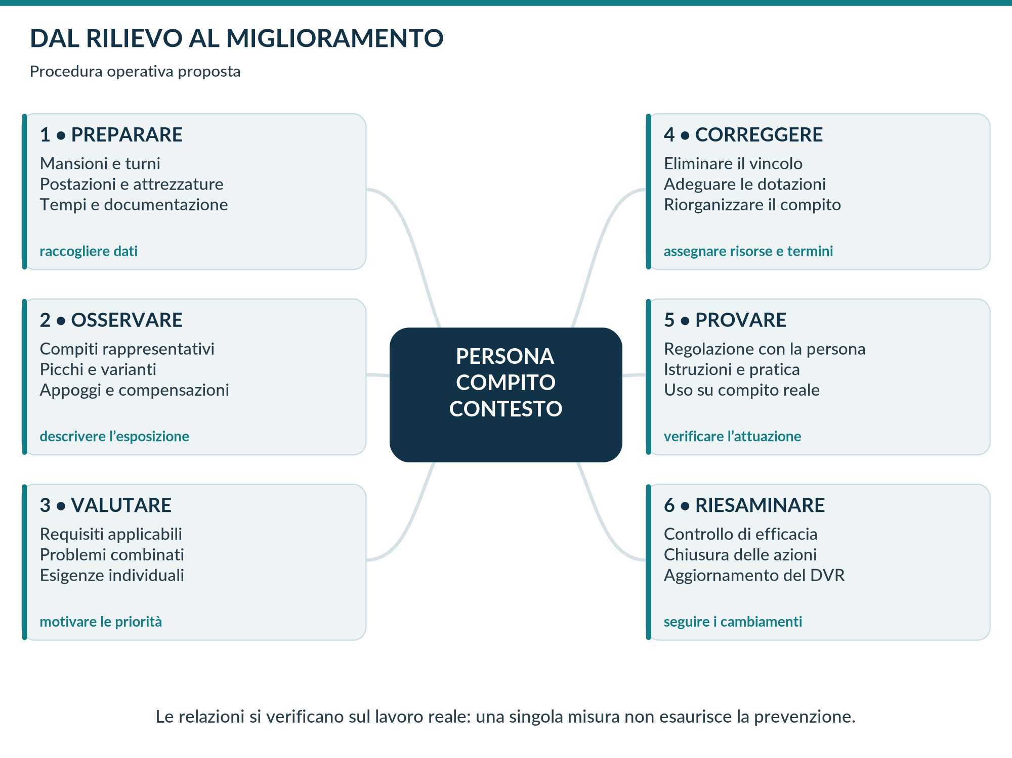
Mappa 3 — Dal rilievo iniziale alla verifica di efficacia; sequenza organizzativa proposta, non metodo di calcolo normato.
Preparare il rilievo raccogliendo mansioni, turni, strumenti, documenti usati, collocazione delle postazioni e tempi di esposizione. Osservare attività rappresentative, non soltanto una breve dimostrazione. Considerare sia condizioni ordinarie sia picchi prevedibili: chiusure contabili, videoconferenze consecutive, inserimento massivo dati o lavoro da remoto ripetuto.
L’analisi identifica il requisito pertinente, descrive lo scostamento e collega la misura alla causa. Se occorrono misurazioni illuminotecniche o microclimatiche, un approfondimento sanitario o un metodo specialistico di analisi del sovraccarico, registrarne la necessità e incaricare competenze adeguate. La checklist del manuale è uno strumento di supporto, non sostituisce tali approfondimenti.
Ogni azione deve avere un responsabile operativo, una scadenza commisurata al rischio, l’eventuale misura provvisoria e una verifica finale. La chiusura significa riscontro dell’efficacia sul compito, non soltanto ordine emesso o attrezzatura consegnata.
RIFERIMENTI N1, artt. 17, 28, 29, 33 e 174; G1, pp. 1–4. Procedura proposta.
1 / PRINCIPI E QUADRO ITALIANO

Priorità e documentazione della valutazione
Non trasformare un punteggio di checklist in una falsa certificazione di sicurezza.

Cosa deve risultare dal rilievo
Identificare azienda, unità, mansione, postazione, data, persone coinvolte e attività osservate. Descrivere il compito e il tempo di osservazione; annotare che cosa è stato misurato, stimato o riferito dall’utilizzatore. Conservare foto soltanto quando utili, autorizzate e proporzionate, preferendo immagini della postazione che evitino dati personali e documenti riservati.

Una classificazione operativa proposta
Priorità | Situazioni esemplificative | Gestione proposta
Immediata | Instabilità, difetti elettrici evidenti, rischio di schiacciamento o impossibilità di operare in sicurezza | Non utilizzare la configurazione insicura; attivare una soluzione sicura e il referente competente
Alta | Requisito essenziale non soddisfatto; impiego prolungato del portatile senza accessori; prescrizione non attuata; forte vincolo continuativo | Intervento tempestivo, misura provvisoria e termine motivato
Programmata | Miglioramento di adattabilità, disposizione o comfort senza criticità urgente rilevata | Inserire nel piano con responsabilità e verifica
Da approfondire | Informazioni insufficienti, sintomi o esposizioni non chiariti, necessità di misura specialistica | Acquisire evidenze prima di dichiarare adeguatezza

La classificazione non è una scala legale né un metodo validato di stima quantitativa. La priorità dipende da gravità, probabilità, durata, persone esposte e condizioni reali. La presenza di un requisito obbligatorio non rispettato non può essere “compensata” da molti esiti positivi in voci secondarie.

Che cosa registrare dopo la correzione
Descrivere la misura attuata, documentare la prova e riportare il riscontro dell’utilizzatore sul compito. Un dispositivo diverso può richiedere un periodo di apprendimento; nel frattempo osservare errori, nuove tensioni e difficoltà di precisione. Quando la soluzione non funziona, riaprire l’azione invece di attribuire automaticamente il problema alla resistenza al cambiamento.

Riesame e aggiornamento
Riesaminare in occasione di modifiche rilevanti del lavoro, nuovi strumenti, riorganizzazione dei locali, cambi di utilizzatore, segnalazioni o risultati della sorveglianza. Gli obblighi di rielaborazione del DVR si applicano nei casi dell’art. 29. Un controllo periodico interno è utile, ma non va presentato come un inesistente obbligo generale di rifare ogni anno l’intero DVR.
RIFERIMENTI N1, artt. 28, 29 e 174. Criteri e priorità: elaborazione organizzativa proposta.
1 / PRINCIPI E QUADRO ITALIANO

La regolazione completa in dieci passaggi
Una sequenza pratica da provare insieme all’utilizzatore.
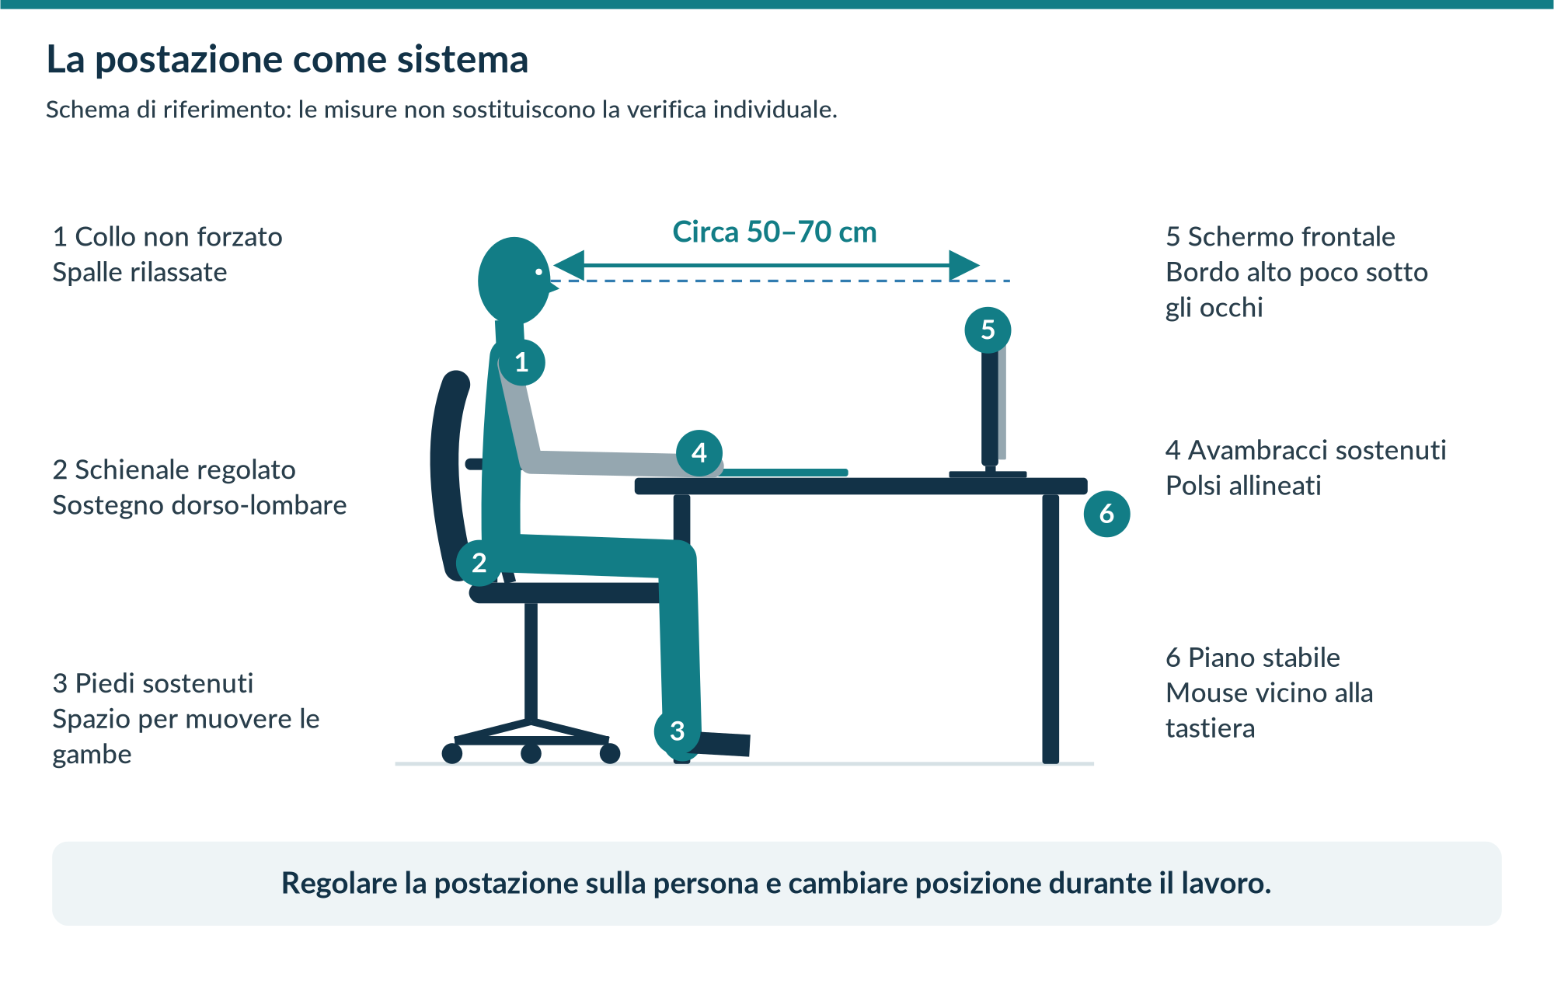
Figura 2 — Collegamento fra visione, schienale, appoggi, input e spazio. Il riferimento di 50–70 cm deriva dall’allegato XXXIV per la posizione prevalentemente seduta.
1. Identificare il compito principale e liberare il piano e lo spazio delle gambe.
2. Regolare l’altezza del sedile in rapporto al piano e agli input.
3. Verificare l’appoggio dei piedi e aggiungere un poggiapiedi quando necessario o richiesto per una postura adeguata.
4. Adeguare la profondità della seduta e il sostegno dorso-lombare.
5. Regolare i braccioli senza sollevare le spalle né bloccare l’ingresso sotto il tavolo.
6. Centrare i tasti usati più spesso e portare vicino il mouse, sullo stesso piano.
7. Collocare lo schermo davanti, alla quota e distanza utili per la lettura.
8. Regolare caratteri, contrasto, documenti, lampade e schermature.
9. Provare digitazione, puntamento e telefonata, verificando i compiti secondari.
10. Concordare variazioni, interruzioni, canale di segnalazione e controllo dell’esito.
RIFERIMENTI G1, sezioni 2–5; N1, allegato XXXIV. Sequenza proposta.
2 / SUPERFICI E SPAZI

Il piano di lavoro: dimensionare sul compito
Una superficie corretta permette di disporre strumenti e documenti senza vincolare corpo, braccia o gambe.

Requisiti da verificare
L’allegato XXXIV richiede un piano stabile, con superficie a basso indice di riflessione e dimensioni sufficienti a una disposizione flessibile di schermo, tastiera, documenti e accessori. La profondità deve consentire una distanza visiva adeguata; sotto il tavolo devono trovare posto e muoversi gli arti inferiori, con ingresso del sedile e dei braccioli, se presenti.
L’altezza fissa o regolabile indicata nell’allegato è orientativamente compresa tra 70 e 80 cm. Questo intervallo va letto insieme all’adeguatezza antropometrica e al compito: non è un’altezza universale da imporre a ogni persona, né l’intera escursione di un tavolo destinato anche al lavoro in piedi. I criteri dimensionali dei tavoli possono essere approfonditi attraverso le norme tecniche pertinenti, senza confondere valori di progetto e prescrizioni legislative.

Profondità utile e spessore
La misura esterna del tavolo non coincide necessariamente con lo spazio utilizzabile. Una base monitor ingombrante, una canalina, una mensola, un traverso o un piano particolarmente spesso possono impedire il corretto posizionamento. Verificare la distanza dagli occhi con il monitor installato, non stimarla dalla sola profondità nominale. Controllare inoltre che gli avambracci possano trovare un appoggio senza costringere la persona ad allontanarsi dallo schienale.

Spazio per i compiti non informatici
Chi consulta fascicoli, scrive a mano, usa un telefono o riceve persone ha esigenze diverse da chi lavora soltanto sullo schermo. Prevedere una zona per i documenti attivi e una per il materiale non utilizzato. Una seconda superficie può aiutare, purché il passaggio non richieda torsioni ripetute del tronco mantenendo i piedi fermi.
Controllo | Modalità pratica
Stabilità e portata | Provare l’uso normale e verificare le istruzioni, soprattutto con bracci monitor o convertitori
Area davanti alla tastiera | Controllare l’appoggio degli avambracci durante la digitazione reale
Spazio per le gambe | Verificare avvicinamento, distensione, rotazione e spostamento del sedile
Riflessi e bordi | Osservare le sorgenti luminose e le zone di contatto con gli arti
Flessibilità | Spostare gli accessori nelle posizioni necessarie senza creare instabilità

Non usare una misura commerciale, per esempio la larghezza del tavolo, come unica prova di adeguatezza della postazione.
RIFERIMENTI G1, pp. 5–9; N1, allegato XXXIV, punti 1.d e 2.a; T4 e T5.
2 / SUPERFICI E SPAZI

Configurazioni lineari, angolari, a L e a U
La forma deve seguire i flussi di lavoro, la lateralità e lo spazio disponibile.
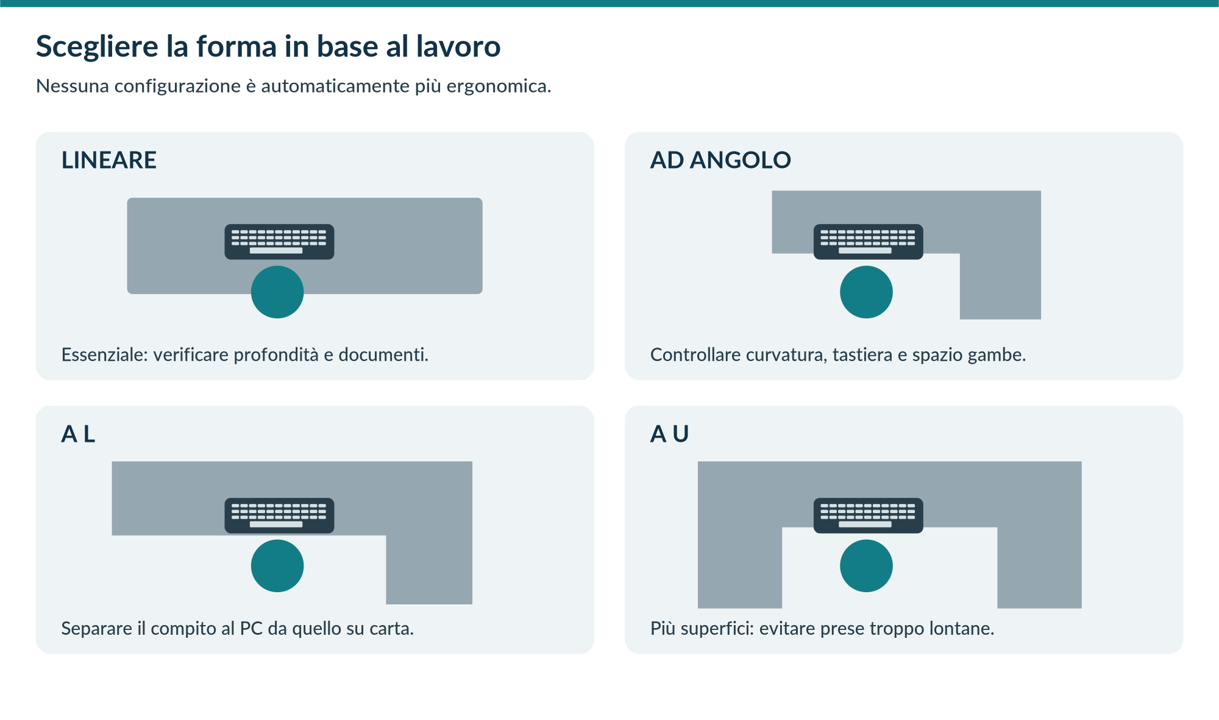
Figura 3 — Quattro configurazioni tipiche riprese come temi dalla guida OHCOW e ridisegnate. Le sagome non sono progetti dimensionali.
Il piano lineare è semplice da organizzare, ma può risultare insufficiente quando si combinano più schermi, fascicoli e scrittura. La configurazione ad angolo può offrire superfici laterali, ma una curva interna stretta o le strutture portanti possono impedire la posizione corretta di tastiera, mouse e gambe. Non collocare il computer nell’angolo soltanto per sfruttare ogni centimetro di superficie.
La disposizione a L consente di separare il lavoro informatico da quello su carta. Verificare su quale lato servono documenti e dispositivi, considerando la mano utilizzata e la frequenza delle transizioni. Ruotare il sedile e orientare l’intero corpo verso il compito, evitando di lavorare a lungo con il busto girato rispetto al bacino.
La configurazione a U offre più superfici, ma può aumentare distanze di presa e tentazione di distribuire ovunque materiale attivo. Stabilire una zona principale riconoscibile e mantenere i supporti più usati entro il raggiungimento confortevole. Le superfici laterali non devono chiudere l’uscita o ostacolare la mobilità dell’utilizzatore.
RIFERIMENTI G1, pp. 6–8; N1, allegato XXXIV, punti 1.d e 2.a.
2 / SUPERFICI E SPAZI

Zone di raggiungimento: frequenza prima della distanza
Gli oggetti utilizzati spesso devono essere raggiungibili senza allungamenti o torsioni ripetute.
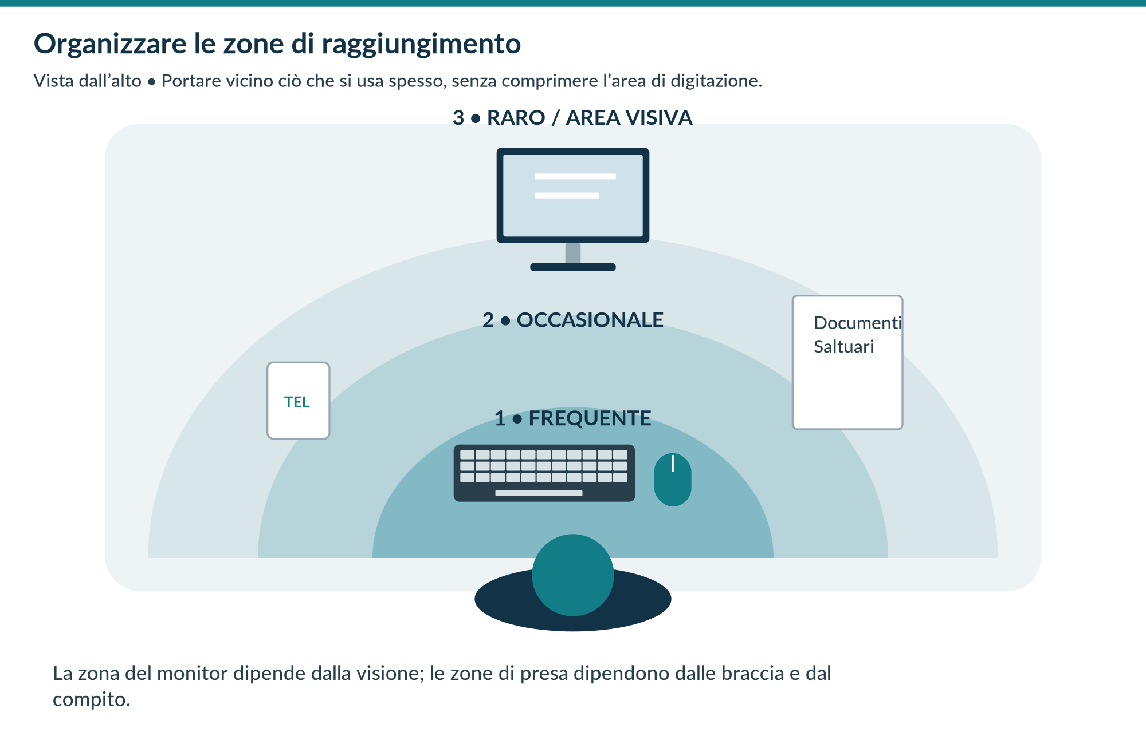
Figura 4 — Zona frequente, occasionale e rara. Le fasce sono qualitative e devono essere adattate all’antropometria e al compito.
La guida distingue una zona primaria, prossima all’arco descritto da avambraccio e mano, una secondaria prossima al raggiungimento del braccio e una terziaria per oggetti raramente manipolati. Tastiera e mouse appartengono normalmente all’area frequente. Il telefono può trovarsi nella prima o nella seconda fascia secondo l’uso; fascicoli inattivi e altri oggetti non devono occupare lo spazio necessario agli input.
Il monitor segue soprattutto la distanza di visione: la sua posizione non si determina come quella di un oggetto da afferrare. Per questo la figura non attribuisce a tutte le attrezzature una distanza fissa. I numeri antropometrici riportati nella tavola OHCOW sono esempi di riferimento e non vengono trasformati in quote obbligatorie italiane.
Quando un oggetto si trova oltre il raggiungimento confortevole, è preferibile spostare il corpo e avvicinarsi in modo sicuro anziché allungarsi sistematicamente. Per materiali usati molte volte, correggere la disposizione. Una presa scomoda occasionale e una presa scomoda ripetuta per tutta la giornata richiedono analisi differenti.
RIFERIMENTI G1, p. 8; N1, artt. 15 e 174; allegato XXXIV, punto 1.c–d.
2 / SUPERFICI E SPAZI

Cassetti, cavi, stampanti e libertà di movimento
La postazione deve continuare a funzionare quando ci si sposta, si apre un cassetto o si regola un tavolo.

Il volume sotto il piano non è un deposito
Cassette, borse, cestini, unità informatiche, scatole di carta e cassettiere possono ridurre l’avvicinamento e costringere le gambe a restare asimmetriche. Verificare lo spazio durante tutti i compiti: chi passa dal computer alla scrittura deve poter spostare il sedile senza urtare ostacoli. Una canalina o un supporto mal collocati possono interferire anche quando il pavimento appare libero.

Cassettiere e archivi
Collocare i documenti frequenti a quote di presa comode; mantenere chiusi i cassetti non utilizzati. Verificare stabilità e sistemi di prevenzione del ribaltamento secondo il prodotto e le istruzioni; non aprire contemporaneamente più cassetti quando ciò può rendere instabile il mobile. Non usare il cassetto come gradino. Anche il carico distribuito fra i ripiani modifica la stabilità.

Cablaggi e alimentazione
I cavi devono consentire la regolazione prevista senza andare in trazione, impigliarsi nelle ruote o attraversare percorsi. Nei tavoli mobili provare l’intera corsa con tutte le connessioni inserite, non soltanto con il cavo di alimentazione. Proteggere i collegamenti dai punti di schiacciamento. Non effettuare riparazioni improvvisate su prese, alimentatori o cavi danneggiati: interrompere l’uso e coinvolgere personale competente.

Stampanti e altre apparecchiature
La collocazione deve evitare ingombri nella zona di lavoro, interferenze con la comunicazione e difficoltà di accesso per manutenzione o ricarica. Una stampante condivisa può offrire occasioni di movimento, ma la distanza non va progettata imponendo camminate non accessibili a chi ha limitazioni. Valutare flussi, rumorosità, indicazioni del produttore e condizioni del locale.
Interferenza frequente | Intervento sul sistema
Bracciolo che urta il piano | Regolare, verificare forma e altezza; non allontanare stabilmente il lavoratore
Cassetto davanti alle ginocchia | Riposizionare il contenitore e conservare l’accessibilità dei documenti
Cavo teso durante il sollevamento | Adeguare lunghezza e gestione dei collegamenti, senza giunzioni improvvisate
Stampante nella zona del mouse | Riorganizzare gli spazi e liberare l’area frequente
Poggiapiedi contro una traversa | Verificare compatibilità e spazio, non forzare la postura

RIFERIMENTI G1, pp. 9, 31–33 e 44; N1, allegato XXXIV; Titolo III per le attrezzature applicabili.
3 / SEDIE E APPOGGI

La sedia deve adattarsi all’utilizzatore
Supporto, stabilità e libertà di movimento contano più dell’etichetta commerciale.
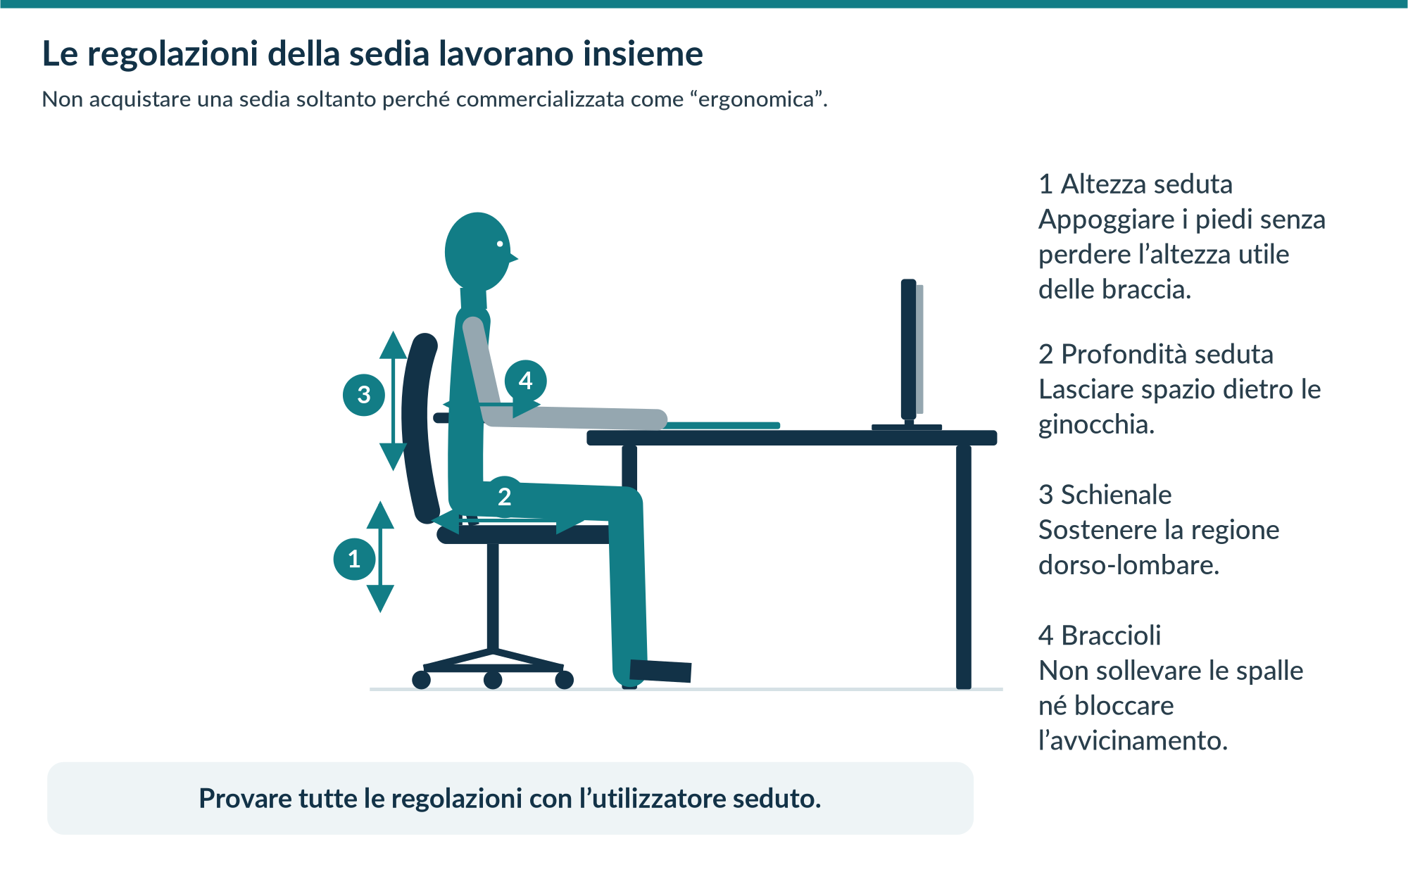
Figura 5 — Regolazioni principali e loro rapporto con il piano. La disponibilità delle leve non dimostra che l’escursione sia adatta a tutti.
L’allegato XXXIV richiede un sedile stabile, comodo, regolabile in altezza indipendentemente dallo schienale e dimensionalmente adeguato alla persona. Lo schienale deve sostenere la regione dorso-lombare, essere adeguato all’antropometria, regolabile in altezza e inclinazione e consentire di fissare la posizione selezionata. Sono richiesti bordi smussati, materiali pulibili e compatibili con il comfort, meccanismo girevole e possibilità di spostamento agevole.
La guida amplia il tema con profondità del sedile, regolazione del sostegno lombare e braccioli multidirezionali. Si tratta di caratteristiche spesso utili per ottenere l’adattamento concreto, ma la loro esatta soluzione tecnica non va attribuita alla legge come elenco universale. La prova deve coinvolgere l’utilizzatore con calzature abituali, tavolo, monitor e dispositivi realmente previsti.
Un unico modello può non servire persone molto diverse. Quando una regolazione raggiunge il fine corsa senza consentire la posizione utile, valutare una taglia o un prodotto differente. Non si risolve la mancata adattabilità chiedendo alla persona di sostenersi costantemente con uno sforzo muscolare.
RIFERIMENTI G1, pp. 11–17; N1, allegato XXXIV, punto 1.e; T2 e T3.
3 / SEDIE E APPOGGI

Profondità, larghezza e bordo della seduta
Il sedile deve sostenere la coscia senza comprimere la zona dietro il ginocchio.
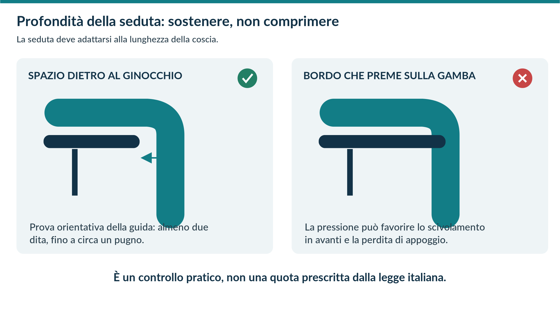
Figura 6 — Controllo pratico della profondità. Il riferimento a dita e pugno è un’indicazione orientativa della guida, non un requisito dimensionale di legge.
Sedersi portando il bacino verso lo schienale, senza forzare. Verificare che il sostegno del dorso sia utilizzabile mentre i piedi sono appoggiati e che resti uno spazio confortevole tra bordo anteriore e parte posteriore del ginocchio. Nella guida la prova orientativa varia da almeno due dita a circa un pugno; la dimensione della mano, la forma del bordo e le caratteristiche del corpo rendono indispensabile una verifica funzionale.
Se il sedile è troppo profondo, la persona può scivolare in avanti perdendo il sostegno lombare oppure mantenere una pressione dietro la gamba. Se è troppo corto, il sostegno della coscia può essere insufficiente. Regolare la traslazione ove presente; in assenza di un’escursione idonea, verificare la disponibilità di una seduta o sedia adeguata.
La larghezza deve accogliere l’utilizzatore senza pressione laterale e permettere di utilizzare i braccioli senza allontanare le braccia. Il bordo anteriore arrotondato riduce un possibile punto di contatto. Materiali, cuciture, imbottitura e temperatura percepita vanno provati, soprattutto in uso prolungato e nei cambi di stagione.
RIFERIMENTI G1, pp. 12–13; N1, allegato XXXIV, punto 1.e; T2.
3 / SEDIE E APPOGGI

Altezza del sedile e appoggio dei piedi
La regolazione deve risolvere insieme il rapporto con il piano e quello con il pavimento.

Partire dal compito delle braccia
Con il lavoratore vicino al piano, cercare una quota che permetta di digitare e usare il mouse con spalle rilassate, avambracci sostenibili e polsi non forzati. Se il piano è regolabile, adattarlo alla persona. Se è fisso e troppo alto rispetto alla seduta utile, può essere necessario alzare la sedia: in questo caso va ripristinato l’appoggio dei piedi con un supporto adeguato.

Non lasciare i piedi sospesi
Il poggiapiedi deve sostenere entrambi i piedi senza scivolare, avere superficie sufficiente e consentire una posizione comoda. La guida considera utile l’inclinazione regolabile; l’allegato XXXIV richiede che sia messo a disposizione di chi lo desidera per assumere una postura adeguata degli arti inferiori e che non si sposti involontariamente durante l’uso. Verificare che non riduca lo spazio residuo o costringa le ginocchia contro il sottopiano.
Situazione | Sequenza di soluzione
Tavolo e sedia entrambi regolabili | Adattare le quote al compito e verificare appoggio dei piedi e visione
Tavolo fisso alto | Valutare altezza della sedia, poggiapiedi e spazio per le cosce; poi regolare lo schermo
Tavolo fisso basso | Verificare possibilità di adeguare il piano; abbassare la sedia non deve comprimere gli arti
Persona di piccola statura | Controllare anche profondità del sedile, braccioli e raggiungimento degli input
Persona alta | Controllare escursione, spazio per ginocchia, sostegno del dorso e quota dello schermo
Calzature o esigenze cambiate | Ripetere il controllo: le regolazioni precedenti potrebbero non essere più idonee

Meccanismi e modifiche
La guida cita la possibile sostituzione del cilindro per ottenere un diverso intervallo di altezza. In applicazione pratica non è un’operazione da improvvisare: ricambi, portata e compatibilità devono essere verificati secondo le istruzioni del fabbricante, con assistenza qualificata. Non aprire, scaldare o alterare cilindri pressurizzati; non costruire rialzi instabili per il sedile.

Verifica finale
La persona deve poter entrare e uscire dalla postazione, appoggiarsi allo schienale, cambiare posizione e utilizzare i comandi. Controllare che un miglioramento delle braccia non abbia creato pressione sulle cosce o perdita dell’appoggio del piede. Registrare l’eventuale limite del prodotto anziché dichiarare “regolato” un sistema che resta incompatibile.
RIFERIMENTI G1, pp. 13–14 e 33; N1, allegato XXXIV, punto 1.e; istruzioni del fabbricante da acquisire.
3 / SEDIE E APPOGGI

Schienale, sostegno lombare e inclinazione
Sostenere il dorso lasciando disponibili più posizioni confortevoli.

Posizionare il sostegno
Il sostegno dorso-lombare deve corrispondere alla forma e all’altezza della regione da sostenere. Un rilievo molto marcato nel punto sbagliato può diventare una pressione localizzata; uno schienale lontano dal dorso non offre il sostegno previsto. Regolare altezza e inclinazione e verificare che la persona possa rimanere appoggiata mentre legge e usa gli input.
La fonte presenta schienali troppo bassi, adeguati e troppo alti, nonché il sostegno lombare. Nel contesto italiano il requisito esplicito è l’adeguato supporto dorso-lombare. Non se ne ricava un obbligo generale di poggiatesta o di sostegno del collo: tali elementi vanno scelti secondo compiti e utilizzatore e non devono spingere la testa in avanti.

Angoli: riferimenti, non posture obbligatorie
La guida propone per lo schienale un intervallo orientativo di 90–110°, legato alle preferenze. Il valore non è un limite legale italiano e non dimostra da solo l’adeguatezza. Conta che la posizione consenta lavoro confortevole, appoggi utili e variazioni. Un’inclinazione può essere adatta alla lettura ma non alla scrittura manuale senza riposizionare gli altri elementi.

Meccanismo sincronizzato e resistenza
Quando la sedia dispone di oscillazione o sincronismo, imparare a usare blocco e regolazione della resistenza secondo il fabbricante. Una resistenza troppo elevata può impedire il movimento; una troppo bassa può rendere la persona insicura. La prova deve essere graduale e svolta senza rischio di perdita di equilibrio. Non forzare una funzione che si muove a scatti o non mantiene l’impostazione.
Segnale osservato | Verifica da effettuare
Lavoratore sul bordo del sedile | Profondità eccessiva, ostacolo sotto il piano o schienale mal posizionato
Schienale quasi mai utilizzato | Distanza del compito, supporto poco adatto, abitudine o regolazione da spiegare
Pressione lombare localizzata | Quota, forma e intensità del sostegno
Testa spinta in avanti | Posizione del poggiatesta o configurazione dello schienale
Oscillazione non controllabile | Tensione, blocchi, integrità e compatibilità con il peso dell’utilizzatore

Il miglioramento della seduta non rende superfluo muoversi. Nessuna regolazione giustifica il mantenimento obbligato della stessa posizione per l’intero turno.
RIFERIMENTI G1, pp. 15–16; N1, allegato XXXIV, punto 1.e; T2 e T3.
3 / SEDIE E APPOGGI

Braccioli: un aiuto soltanto se non interferiscono
L’appoggio deve sostenere senza sollevare, comprimere o allontanare la persona dal lavoro.
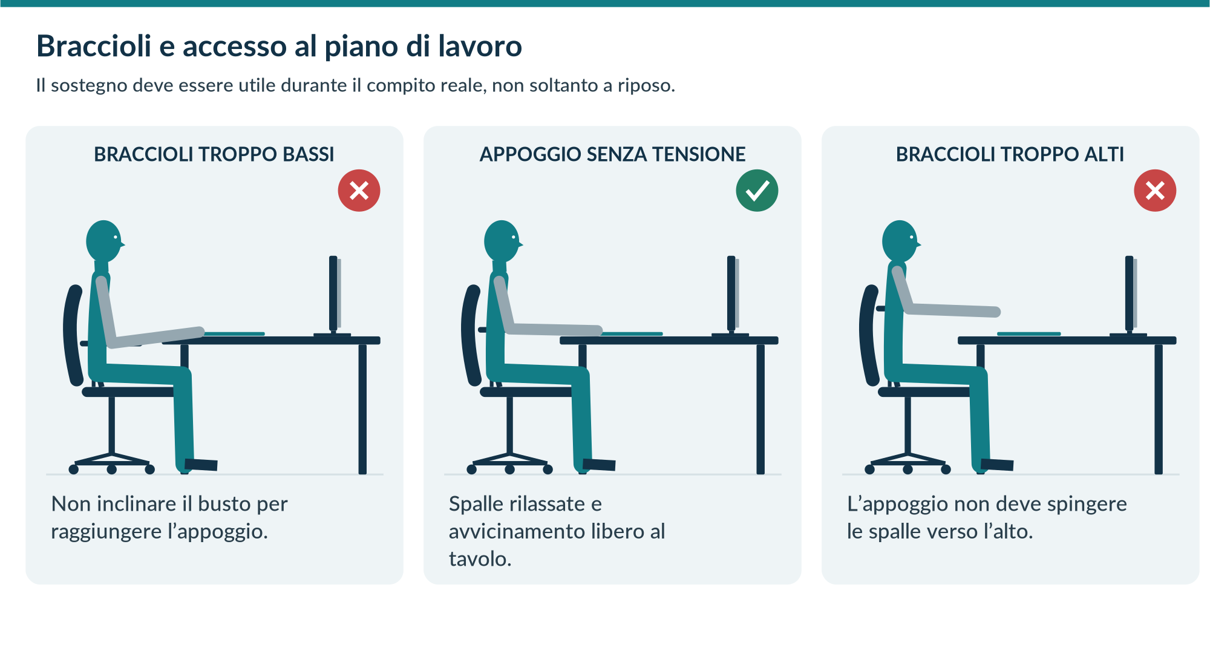
Figura 7 — Braccioli bassi, utili e alti: valutare spalle, avvicinamento e distribuzione dell’appoggio.
Regolare l’altezza dei braccioli con le spalle rilassate. Verificare larghezza, lunghezza e orientamento: l’avambraccio non deve cercare l’appoggio allontanandosi dal tronco né premere contro una superficie stretta. Se il bracciolo urta il tavolo prima che il corpo raggiunga la posizione utile, il risultato può essere un aumento del raggiungimento di tastiera e mouse.
I braccioli regolabili in larghezza o orientamento possono facilitare l’adattamento, ma vanno provati nelle diverse fasi del compito. Non tutti i lavori richiedono lo stesso appoggio per digitazione, telefonata e riposo. L’eventuale esclusione o modifica di un componente deve essere compatibile con le istruzioni della sedia e con il sostegno complessivo garantito dalla postazione.
L’allegato XXXIV non impone una specifica tipologia di braccioli: richiede che, se presenti, possano entrare nello spazio del piano e che il sistema sia adeguato. Il controllo si conclude provando ingresso, uscita e passaggio fra compiti. Un appoggio confortevole a sedia lontana dal tavolo potrebbe risultare inutilizzabile durante il lavoro effettivo.
RIFERIMENTI G1, pp. 16–17; N1, allegato XXXIV, punti 1.c, 1.d e 1.e.
3 / SEDIE E APPOGGI

Ruote, manutenzione e sedute alternative
Stabilità e supporto devono rimanere disponibili per l’intera durata d’uso.

Ruote compatibili con il pavimento
La guida distingue ruote più dure per superfici morbide e ruote morbide per pavimenti duri. La scelta definitiva deve rispettare le indicazioni del prodotto e le condizioni effettive: resistenza al rotolamento, rischio di scivolamento, soglie, tappeti, pendenze e capacità dell’utilizzatore. Non montare un ricambio soltanto perché entra nell’alloggiamento.

Un controllo semplice ma completo
Verificare periodicamente, secondo uso e istruzioni, integrità della base, fissaggi, ruote, rivestimento, leve, meccanismo di rotazione e mantenimento dell’altezza. Rumori nuovi, abbassamenti involontari, gioco anomalo o rotture richiedono una segnalazione e, quando la sicurezza è compromessa, la sospensione dell’uso. Pulizia e lubrificazione vanno effettuate con prodotti e modalità consentiti dal fabbricante.
Seduta alternativa | Limiti da considerare prima dell’impiego
Palla da esercizio | Supporto dorso-lombare assente, regolazioni limitate e instabilità: non è equivalente a una sedia da lavoro
Sedia inginocchiata | Possibile pressione su ginocchia e tibie, ingresso/uscita e libertà degli arti da verificare
Sgabello senza schienale | Sostegno limitato e rischio di permanenza statica senza appoggio
Seduta a sella | Forma, pressione, stabilità e compatibilità con piano e compito da provare
Tavolo con tapis roulant | Interazione fra cammino, precisione, attenzione, caduta, ingombri e gestione dell’emergenza

Non trasformare un attrezzo da esercizio in un rimedio universale
La guida esprime cautela sull’uso abituale di dispositivi alternativi. L’assenza di dolore immediato o il richiamo al “rinforzo muscolare” non dimostrano l’adeguatezza per un turno al computer. Per il lavoro prolungato il riferimento resta una postazione che offra sostegno, adattabilità e libertà di movimento. Soluzioni specifiche richiedono motivazione, prova e, quando necessario, valutazione professionale o sanitaria.

Fine vita e sostituzione
Definire criteri di dismissione: guasto non riparabile, perdita di stabilità, regolazioni non recuperabili o incompatibilità con l’utilizzatore. La durata commerciale non è una scadenza legale uniforme; conta la prestazione effettiva e sicura del prodotto. Conservare identificativo, istruzioni e storico degli interventi rilevanti.
RIFERIMENTI G1, pp. 17 e 56–57; N1, allegato XXXIV, punto 1.e; T3.
4 / SCHERMI E VISIONE

Schermo, quota e distanza di osservazione
Posizionare l’informazione in modo che possa essere letta senza forzare collo e tronco.
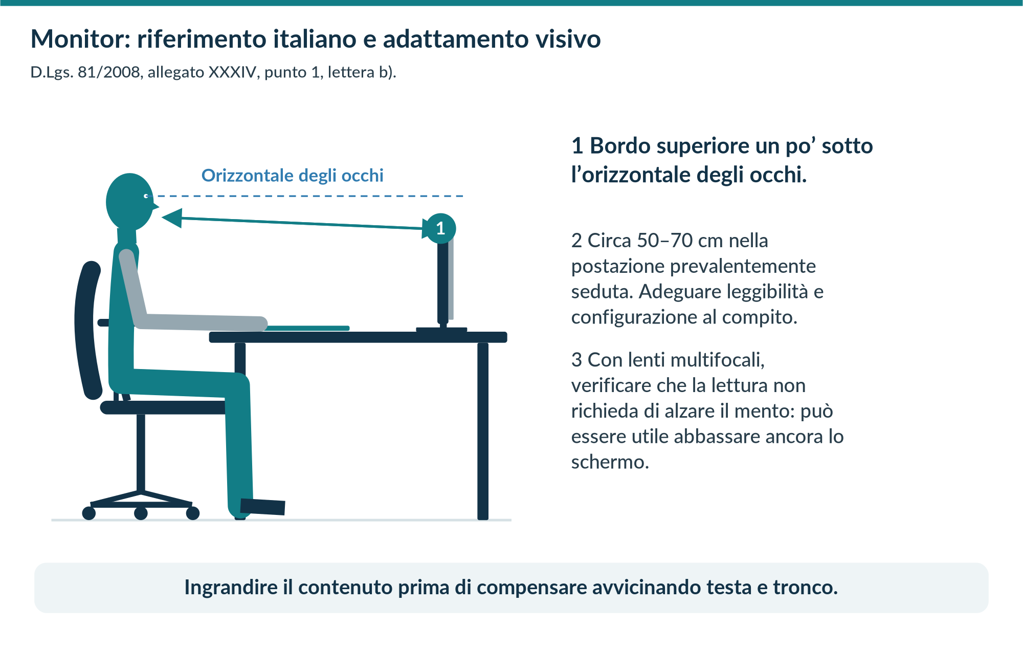
Figura 8 — Posizionamento secondo l’allegato XXXIV, con attenzione alla correzione multifocale.
Il requisito italiano indica lo schermo davanti all’operatore, con lo spigolo superiore un po’ più in basso dell’orizzontale passante per gli occhi e a distanza di circa 50–70 cm per le postazioni prevalentemente sedute. La fonte OHCOW usa come riferimento la linea orizzontale degli occhi e la lunghezza del braccio. Nel manuale viene mantenuto il riferimento italiano, esplicitando che distanza e configurazione si verificano insieme a dimensione dello schermo e leggibilità.
La quota utile non è quella del supporto, ma quella dell’area che la persona guarda durante il compito. Barre, finestre e contenuti possono essere spostati sullo schermo: osservare quindi anche l’applicativo. Evitare monitor troppo alti collocati su rialzi non necessari e monitor bassi che inducono una flessione prolungata.
Con lenti bifocali, trifocali o progressive può essere necessario abbassare lo schermo o rivedere la distanza per evitare l’estensione del collo. L’adattamento ergonomico non sostituisce la valutazione della correzione visiva: riportare al medico competente le difficoltà persistenti e non modificare autonomamente le prescrizioni ottiche.
RIFERIMENTI G1, pp. 19–23; N1, allegato XXXIV, punto 1.b; art. 176.
4 / SCHERMI E VISIONE

Leggibilità, dimensioni e regolazioni dell’immagine
Un monitor grande non è automaticamente più leggibile né più confortevole.

Scegliere in base a ciò che si legge
Valutare tipo di contenuto, quantità di informazioni simultanee, precisione, durata di osservazione e distanza disponibile. Disegni tecnici, fogli di calcolo, videoscrittura e videoconferenze hanno esigenze differenti. Risoluzioni elevate con interfacce molto piccole possono indurre l’avvicinamento del capo: provare l’ingrandimento e la scala del sistema prima di modificare la postura per inseguire il dettaglio.

Stabilità e contrasto
L’allegato XXXIV richiede caratteri definiti, chiari, sufficientemente grandi e distanziati, immagine stabile, priva di tremolio o farfallamento, e regolazione di brillanza e/o contrasto adattabile all’ambiente. Se compaiono instabilità visibili, verificare impostazioni, collegamenti e dispositivo con il supporto tecnico. Una qualità nominale di catalogo non sostituisce la prova nella configurazione installata.

Equilibrio con l’ambiente
Lo schermo non dovrebbe apparire come una sorgente molto luminosa in una stanza scura né essere così attenuato da costringere allo sforzo di lettura. Regolare insieme illuminazione generale, schermature e impostazioni. Le preferenze personali sono importanti, ma vanno valutate rispetto alla leggibilità del compito e alle condizioni effettive, non a un valore di luminosità universale.
Verifica pratica | Segnale da approfondire | Intervento possibile
Leggere un testo abituale | Capo e busto si avvicinano | Ingrandire e verificare distanza, contrasto e correzione
Consultare una tabella densa | Movimenti ripetuti o perdita del punto | Riorganizzare finestre, dimensione e layout
Confrontare schermi | Salti marcati di luminosità o scala | Armonizzare impostazioni senza sacrificare la leggibilità
Osservare in diverse ore | Riflessi o abbagliamento variabile | Adeguare orientamento e schermature
Cambiare attività | Contenuto prevalente alto o laterale | Riposizionare finestra e monitor principale

Filtri e accessori ottici
Non presentare filtri antiriflesso o occhiali commerciali come soluzione universale alla fatica visiva. Prima intervenire su sorgenti, orientamento, pulizia, leggibilità e tempi. Un filtro può alterare luminosità e definizione e deve essere provato. Il manuale non prescrive dispositivi “anti luce blu” né attribuisce loro una funzione obbligatoria di protezione non prevista dalla normativa richiamata.
RIFERIMENTI G1, pp. 19–23 e 50–52; N1, allegato XXXIV, punti 1.b e 2.b.
4 / SCHERMI E VISIONE

Basi, rialzi e bracci monitor
Il supporto deve raggiungere la quota necessaria senza introdurre instabilità o limitazioni nuove.
Soluzione | Utilità potenziale | Controlli e limiti
Base regolabile integrata | Rapida regolazione, pochi componenti aggiuntivi | Escursione sufficiente, inclinazione e spazio occupato
Rialzo da appoggio | Soluzione semplice quando occorre soltanto alzare | Non consente di abbassare; stabilità, profondità e quote discrete
Braccio fisso o a regolazione non frequente | Collocazione precisa per una postazione dedicata | Accessibilità dei comandi, necessità di attrezzi, difficoltà nelle condivisioni
Braccio articolato | Ampia regolazione e possibilità di liberare il piano | Portata, attacco, tensione, ingombro, collisione e gestione dei cavi
Supporto multiplo | Organizzazione coordinata di più schermi | Peso complessivo, allineamento, regolabilità dei singoli monitor

Compatibilità del sistema
Acquisire le indicazioni del produttore su peso, attacco e modalità di fissaggio. Un morsetto richiede un piano compatibile per spessore, resistenza e geometria: non presumere che qualsiasi tavolo, vetro o bordo sottile possa riceverlo. Considerare il braccio esteso e i possibili urti, non soltanto la posizione raccolta fotografata nel catalogo.

Cavi e spostamenti
Lasciare sufficiente libertà per orientare lo schermo senza tirare i collegamenti, ma evitare anelli che si impigliano nei comandi o nelle ruote. Provare la combinazione più sfavorevole con tavolo elevato e monitor spostato. Se il braccio scende, oscilla o ruota involontariamente, sospendere la regolazione e verificare montaggio, tensione o guasto secondo le istruzioni.

Una soluzione deve consentire anche di abbassare
In alcune postazioni il problema è l’eccesso di altezza. Aggiungere un rialzo o conservare una base sopra una mensola può peggiorare la posizione. Con utenti diversi, il supporto deve coprire tutte le quote realmente necessarie. Annotare i limiti non risolti invece di dichiarare adeguato un monitor al minimo o al massimo della corsa.

Collaudo funzionale
Confermare posizione frontale, quota, distanza, leggibilità e libertà di cambiare postura. Provare gli eventuali documenti, la webcam e le riunioni video: sistemare la camera non deve obbligare ad alzare il monitor oltre la quota utile. La soluzione fotografica ideale per apparire in video non prevale sul comfort durante il resto della giornata.
RIFERIMENTI G1, pp. 21–22; N1, allegato XXXIV, punti 1.a, 1.b e 1.d; istruzioni dei supporti.
4 / SCHERMI E VISIONE

Due o tre monitor: organizzare il campo visivo
La posizione dipende da quale informazione è usata più a lungo e più spesso.
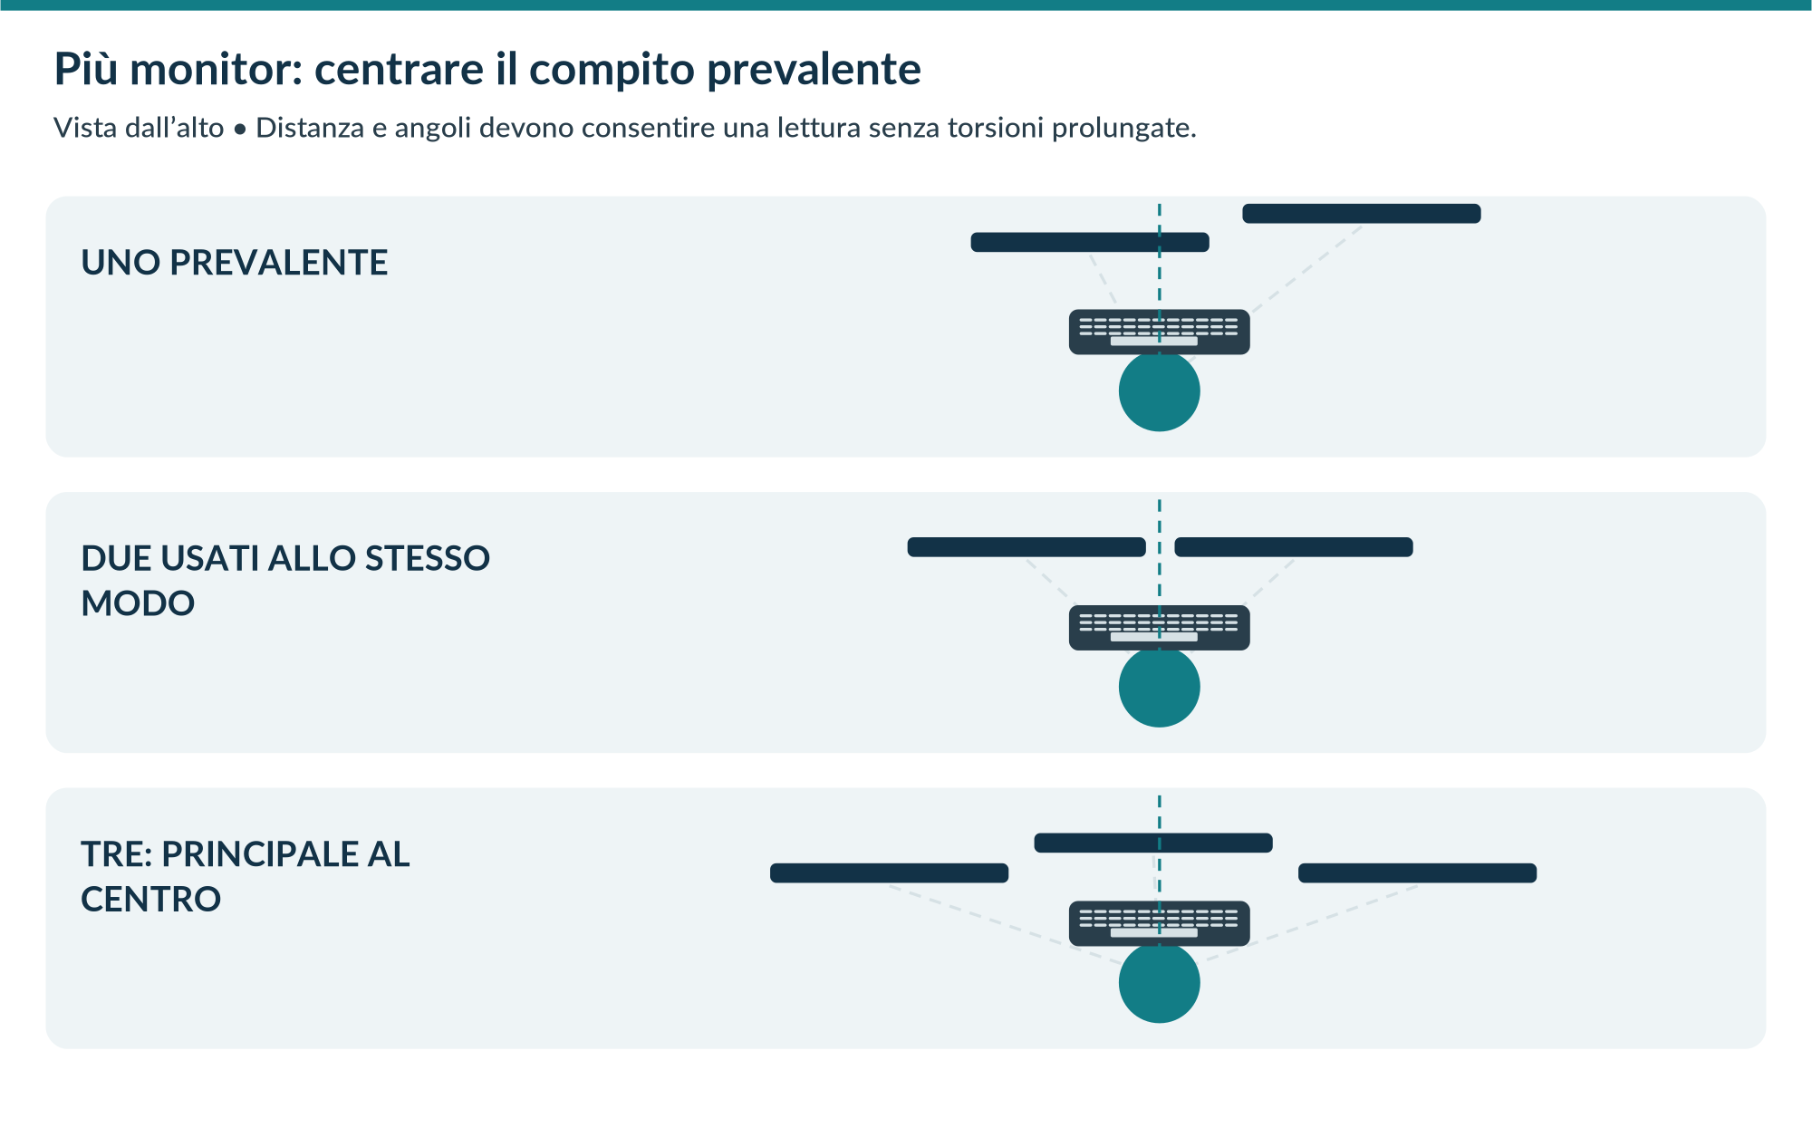
Figura 9 — Configurazioni qualitative per monitor prevalente, uso equivalente e tre schermi. Non sono angoli obbligatori.
Se uno schermo è prevalente, collocarlo davanti all’utilizzatore e disporre l’altro accanto, orientato in modo da ridurre la torsione. Evitare di assegnare per tutta la giornata il lavoro principale al monitor laterale soltanto perché quello centrale è più comodo per applicazioni secondarie.
Se due monitor sono usati in modo realmente equivalente, la guida propone una disposizione simmetrica con la giunzione davanti. Verificare che larghezza totale e distanza non costringano a continui grandi movimenti del collo e che l’eventuale aumento della distanza non comprometta la lettura. È spesso possibile riorganizzare le finestre anziché allontanare eccessivamente gli schermi.
Con tre monitor, collocare il principale al centro e limitare l’osservazione continuativa degli estremi. Allineare le aree di lettura e armonizzare per quanto utile dimensioni e impostazioni. Quando il compito richiede di restare a lungo orientati verso un lato, ruotare l’intera postazione di lavoro o riprogettare il flusso informativo, non mantenere il bacino fisso e il collo ruotato.
RIFERIMENTI G1, pp. 23–24; N1, art. 174 e allegato XXXIV, punto 1.b.
5 / DISPOSITIVI E ACCESSORI

Tastiera e mouse come unico sistema
Input, appoggi e spazio di movimento devono essere progettati insieme.
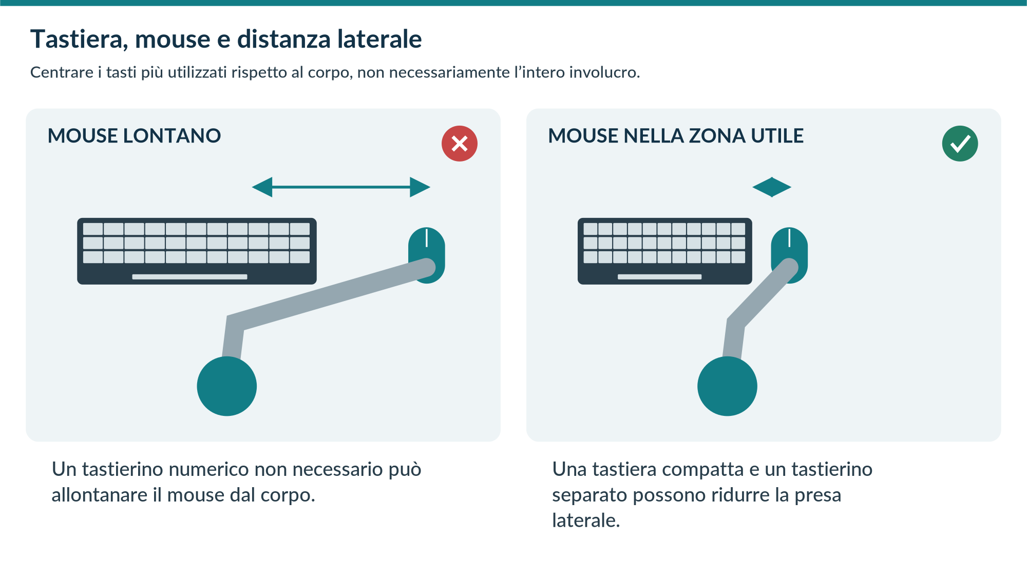
Figura 10 — L’ingombro della tastiera può condizionare la distanza del mouse. Il vantaggio della compattezza va verificato sul compito.
L’allegato XXXIV richiede una tastiera separata dallo schermo, facilmente regolabile e con variazione della pendenza, per consentire una posizione confortevole senza affaticamento delle braccia e delle mani. Deve essere opaca, leggibile e agevole da usare. Il piano deve consentire l’appoggio degli avambracci davanti alla tastiera tenendo conto dell’antropometria. Il mouse, o altro puntamento, va sullo stesso piano, facilmente raggiungibile e con spazio adeguato.
Il centro utile della tastiera è quello dei tasti utilizzati per il compito, non necessariamente il centro dell’involucro. Un tastierino numerico integrato può spostare il mouse verso l’esterno; un modello compatto può ridurre questo vincolo, ma potrebbe rendere meno comodo il lavoro con molti numeri. La decisione deve partire dalla frequenza delle diverse operazioni.
Provare l’assetto con mani e spalle rilassate, senza stringere gli input né premere gli avambracci contro un bordo rigido. Lavorare con i polsi allineati non significa immobilizzarli: si cerca un movimento confortevole, con appoggi utili e possibilità di riposo e variazione.
RIFERIMENTI G1, pp. 25–31; N1, allegato XXXIV, punto 1.c.
5 / DISPOSITIVI E ACCESSORI

Confrontare le tastiere prima dell’acquisto
Forma, ingombro, lateralità e apprendimento devono corrispondere alle attività.
Tipologia | Potenziale utilità | Limiti o condizioni da verificare
Lineare tradizionale | Familiarità e orientamento dei tasti, uso visivo immediato | Tastierino integrato e larghezza possono allontanare il mouse
Compatta | Riduzione dell’ingombro laterale e maggiore vicinanza del puntamento | Assenza o posizione diversa dei numeri e di alcuni tasti
Compatta con tastierino separato | Flessibilità per alternare scrittura e inserimento numerico | Occorre collocare e usare il tastierino senza nuove torsioni o distanze
Sagomata o curva | Possibile miglioramento dell’allineamento in alcuni utilizzatori | Forma e ingombro possono essere inadatti; serve prova d’uso
Divisa in due parti | Regolazione indipendente delle due metà | Apprendimento, spazio disponibile, abilità di digitazione
Tastierino a sinistra | Può avvicinare il mouse destro alla zona alfanumerica | Non è vantaggioso per tutte le lateralità; adattamento all’uso dei numeri

Conoscere il modo di digitare
La guida invita a considerare mano dominante, uso dei numeri, capacità di digitare senza guardare e caratteristiche fisiche. Un modello diviso può funzionare bene per chi digita in modo consolidato, ma creare ricerca visiva, rallentamento e tensione per altri. Il periodo di prova deve includere le attività difficili, non soltanto la scrittura di poche righe.

Pendenza, profilo e forza dei tasti
Partire da una posizione che permetta ai polsi di rimanere confortevoli; non alzare automaticamente i piedini posteriori. L’eventuale lieve pendenza negativa citata dalla fonte va verificata insieme alla quota del piano e agli appoggi. Non è una prescrizione universale, e il prodotto deve rimanere stabile. Il profilo basso o alto dei tasti non determina da solo la forza di azionamento: questa dipende anche dal meccanismo, dalla corsa e dal modello. La semplificazione della guida su questo punto non viene assunta come regola generale.

Collegamento e continuità d’uso
Il wireless può rendere più flessibile la disposizione, ma richiede gestione di alimentazione e connessione. Un cavo sufficientemente lungo e ben organizzato può essere altrettanto adatto. Valutare compatibilità informatica, affidabilità e facilità di sostituzione: un accessorio ergonomicamente promettente ma non utilizzabile con i programmi di lavoro non risolve il problema.
RIFERIMENTI G1, pp. 26–28; N1, allegato XXXIV, punto 1.c. Precisazioni su profilo e forza: cautela tecnica di adattamento.
5 / DISPOSITIVI E ACCESSORI

Polsi e appoggi: sostenere senza comprimere
Distinguere il sostegno degli avambracci dalla pressione continua sulla regione del polso.
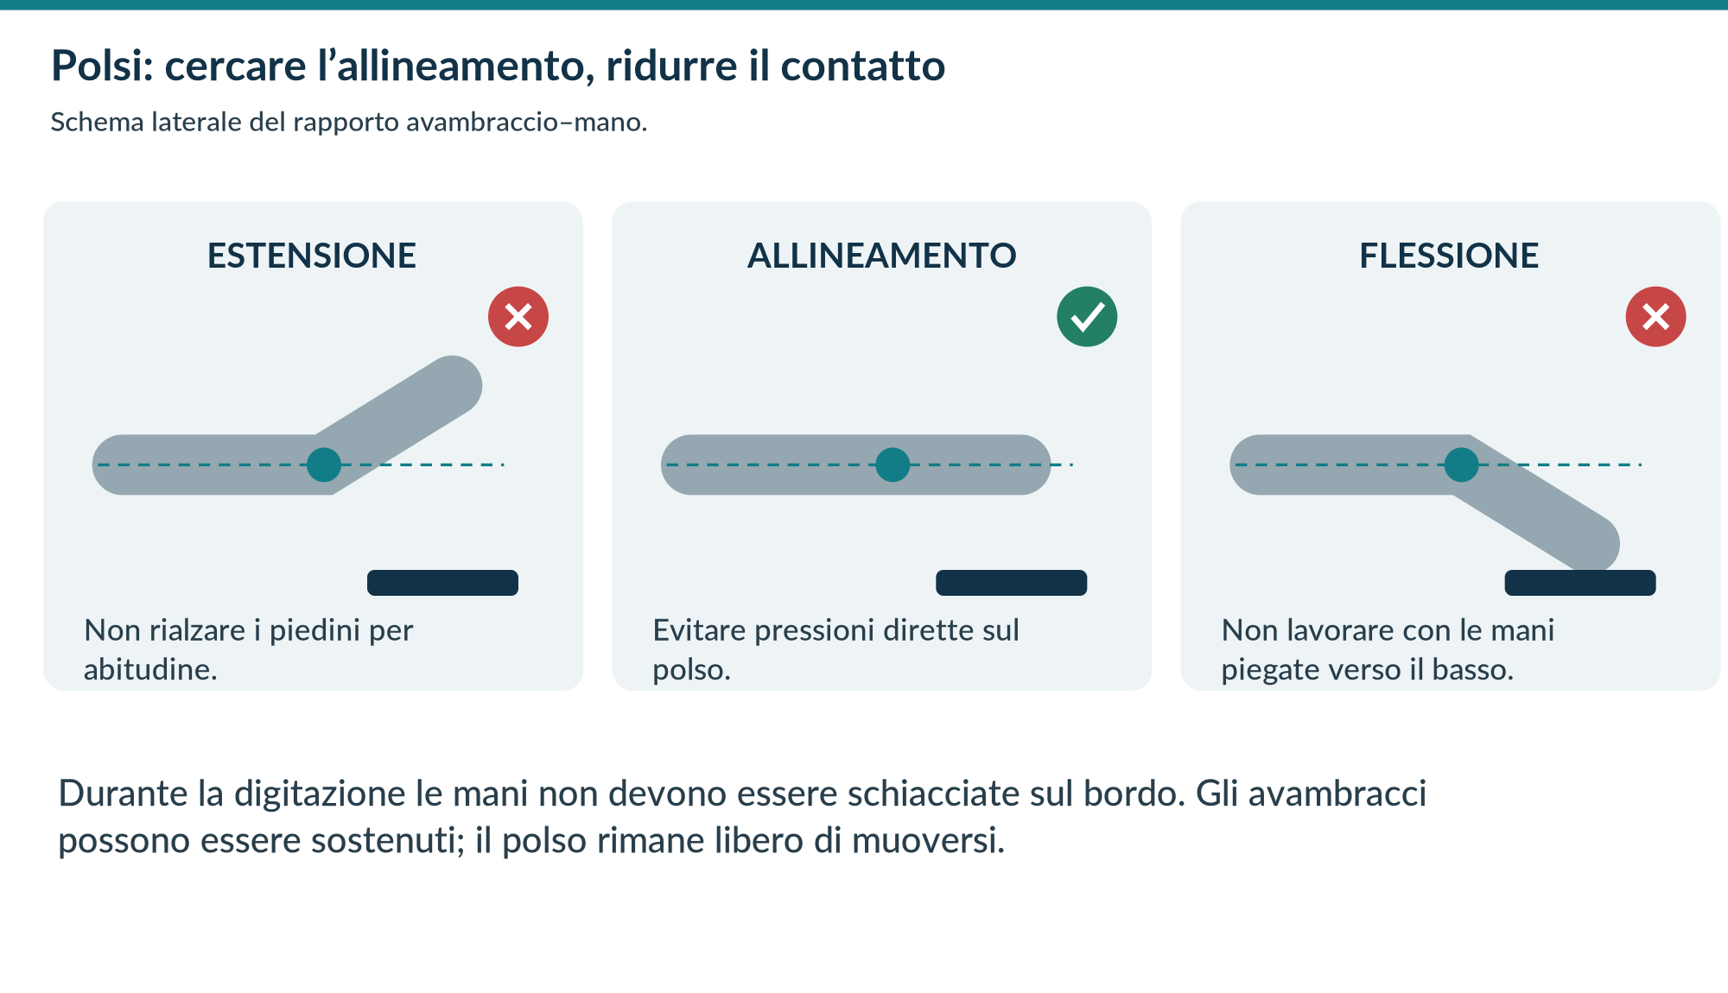
Figura 11 — Allineamento avambraccio–mano: lo schema non impone un angolo rigido, ma evidenzia flessioni ed estensioni da evitare se mantenute.
La guida propone di digitare con le mani non schiacciate sull’appoggio e di usare il sostegno del palmo soprattutto nei momenti di riposo. Ciò non contraddice la richiesta italiana di spazio per appoggiare gli avambracci: il sostegno può essere distribuito su una superficie adeguata lasciando liberi i polsi. Il problema è la pressione concentrata, non l’esistenza di qualsiasi appoggio.
Un supporto troppo alto può estendere le dita o sollevare le spalle; uno troppo basso può non offrire alcun beneficio. Verificare altezza, consistenza, lunghezza e bordo. Non usare l’accessorio per compensare una tastiera troppo distante: prima correggere la collocazione complessiva. Se il supporto favorisce una pressione persistente o limita il movimento, rivederne l’impiego.
Durante il puntamento cercare una presa leggera e movimenti distribuiti, senza usare sempre il polso come unico perno. Impostare sensibilità e velocità del puntatore in modo che il compito non richieda grandi spostamenti continui né un controllo eccessivamente fine. La regolazione deve essere provata con trascinamenti, selezioni e precisione reali.
RIFERIMENTI G1, pp. 26, 28–31; N1, allegato XXXIV, punto 1.c.
5 / DISPOSITIVI E ACCESSORI

Mouse, rulli centrali, trackball e touchpad
Non esiste un dispositivo ottimale per ogni mano e ogni attività.
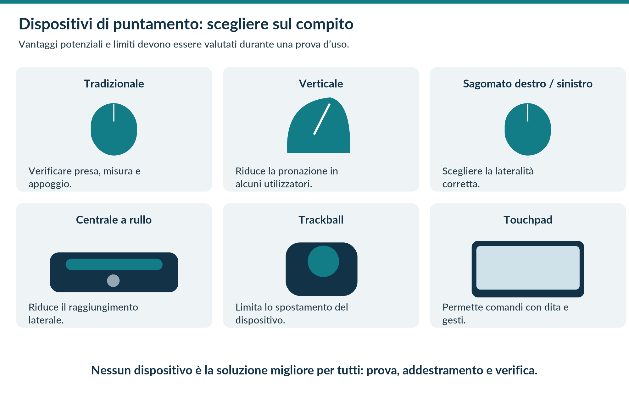
Figura 12 — Famiglie di puntamento considerate dalla guida: confronto funzionale, non graduatoria di efficacia clinica.
Il dispositivo deve corrispondere a dimensione della mano, lateralità, tipo di presa e precisione richiesta. Un mouse verticale può ridurre la pronazione rispetto a un modello tradizionale per alcuni utilizzatori, ma non garantisce da solo comfort o prevenzione di una patologia. Può richiedere un appoggio diverso e un periodo di apprendimento.
Un sistema centrale a rullo limita il raggiungimento laterale, ma può aumentare la distanza dalla tastiera o occupare l’area di appoggio. Una trackball riduce lo spostamento del dispositivo, ma può concentrare azioni su pollice o dita; un touchpad favorisce alcuni gesti, ma richiede di valutare sensibilità, pressione e posizioni adottate. Non spostare semplicemente il carico da una struttura all’altra senza verificare il risultato.
La prova comprende compiti di precisione e attività prolungate, con possibilità di ritorno o sostituzione. Definire i criteri di accettazione: raggiungimento confortevole, assenza di nuovi vincoli, precisione sufficiente e comprensione dei comandi. Il gradimento è importante, ma va letto insieme all’osservazione e all’eventuale indicazione sanitaria.
RIFERIMENTI G1, pp. 29–31; N1, art. 174 e allegato XXXIV, punto 1.c.
5 / DISPOSITIVI E ACCESSORI

Uso del puntamento e riduzione delle azioni ripetute
La scelta del dispositivo deve essere accompagnata dalla revisione del modo di lavorare.

Presa e collocazione
Posizionare il mouse vicino alla zona alfanumerica, sullo stesso piano della tastiera. Verificare che il cavo o il tappetino non limitino il movimento e che la superficie non obblighi a riposizionamenti frequenti. Una mano in tensione o una presa molto serrata suggeriscono di verificare taglia, scorrevolezza, sensibilità e difficoltà del compito.

Alternare senza creare inesperienza pericolosa
L’uso dell’altra mano può offrire varietà ad alcune persone, ma non va imposto senza prova e apprendimento, soprattutto in operazioni di precisione. Anche una riduzione dei clic ottenuta con un automatismo deve essere valutata rispetto a errori, controllo e comprensibilità. L’obiettivo non è raggiungere un numero arbitrario di clic, ma ridurre azioni inutili e vincoli.

Funzioni del software
Individuare con il supporto IT scorciatoie, comandi da tastiera, modelli, selezioni multiple, ricerca, macro autorizzate o funzioni vocali realmente disponibili. Le combinazioni dipendono da sistema operativo e applicazione: verificarle nelle guide ufficiali della versione in uso prima di distribuirle. Non sostituire un sovraccarico del mouse con sequenze complesse e ripetute della tastiera senza un vantaggio dimostrato.
Domanda di analisi | Misura da provare | Verifica finale
Il puntatore attraversa continuamente grandi distanze? | Riorganizzare finestre o impostare la sensibilità | Precisione e numero di riposizionamenti
Il compito ripete sempre la stessa sequenza? | Template o comando semplificato autorizzato | Riduzione di passaggi ed errori
Il pollice esegue quasi tutte le azioni? | Dispositivo diverso o distribuzione dei comandi | Nessun nuovo vincolo su dita e polso
La digitazione vocale è utilizzabile? | Prova su contenuti idonei e in ambiente adatto | Accuratezza, privacy e rumore
Il mouse è usato a braccio allungato? | Ricollocare input o cambiare ingombri | Spalla rilassata e facile raggiungimento

Verificare l’interazione, non il singolo elemento
Se la persona necessita di consultare continuamente la tastiera, una soluzione che ne nasconde i tasti può peggiorare il lavoro. Se il programma usa combinazioni complesse, verificare la possibilità di semplificarle. Coinvolgere utilizzatore e supporto informatico permette spesso di ridurre il carico senza aggiungere nuovi oggetti sulla scrivania.
RIFERIMENTI G1, pp. 29–31 e 55; N1, allegato XXXIV, punti 1.c e 3; T9. Procedura di prova proposta.
5 / DISPOSITIVI E ACCESSORI

Ripiani portatastiera e supporti mobili
Una soluzione aggiuntiva è utile soltanto se migliora l’intera geometria della postazione.
La guida considera il ripiano portatastiera una possibile soluzione quando il piano è troppo alto o non consente la posizione corretta degli input. Il ripiano deve essere stabile, facile da regolare, capace di mantenere la posizione e sufficientemente ampio per tastiera e puntamento. La regolazione non deve ridurre eccessivamente lo spazio sopra le cosce né aumentare il raggiungimento del monitor.
Soluzione | Vantaggio possibile | Limiti da verificare
Ripiano estraibile fisso | Abbassamento limitato degli input | Assenza di quota e pendenza regolabili, mancato blocco, spazio ridotto per mouse e gambe
Ripiano regolabile completo | Adattamento di quota e pendenza con input sullo stesso piano | Ingombro, distanza dello schermo, compatibilità con tavolo e sedile
Ripiano con piattaforma mouse separata | Maggiore possibilità di collocazione laterale | Rischio di quote diverse, instabilità, appoggio insufficiente
Supporto removibile | Flessibilità temporanea | Fissaggio, portata, interferenze con altri compiti e rischio di distacco

Installazione e regolazione
Verificare il fissaggio e la resistenza del piano secondo le istruzioni. Provare apertura, chiusura, traslazione e blocco con i cavi collegati. Se il meccanismo si sposta durante la digitazione o richiede forza eccessiva, la configurazione non è accettabile. Non tagliare, piegare o modificare elementi strutturali per ottenere spazio senza una verifica tecnica.

Tastiera e mouse alla stessa quota
Il requisito italiano del medesimo piano evita che la mano del mouse debba lavorare stabilmente più alta o più bassa di quella che digita. Una piattaforma separata non è automaticamente da escludere come prodotto, ma deve consentire la configurazione richiesta e non introdurre instabilità o pressioni. Verificare anche lo spazio di scorrimento, non soltanto la possibilità di appoggiarvi il dispositivo.

Compiti su carta e transizioni
Chi alterna PC e scrittura deve poter passare da una superficie all’altra senza perdere l’appoggio o urtare il ripiano. Un accessorio adatto a una mansione esclusivamente informatica potrebbe risultare inadatto a una postazione di sportello. Considerare ingresso, uscita, pulizia, manutenzione e facilità di ripristino dopo la condivisione.
Non compensare un tavolo inadeguato aggiungendo un accessorio che comprime le gambe o allontana ulteriormente il compito.
RIFERIMENTI G1, pp. 31–32; N1, allegato XXXIV, punti 1.c–e.
5 / DISPOSITIVI E ACCESSORI

Poggiapiedi, leggii e supporti documentali
Ridurre i cambiamenti inutili di posizione e distribuire gli appoggi.
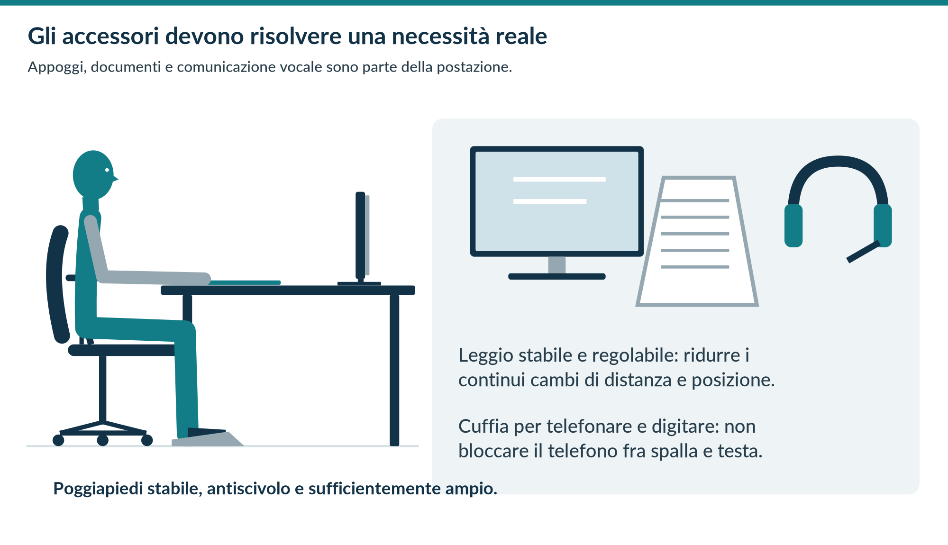
Figura 13 — Supporto dei piedi, documenti e comunicazione vocale: accessori da integrare con il compito.
Il poggiapiedi è utile quando, alla quota di seduta necessaria per le braccia, i piedi non raggiungono comodamente il pavimento. Deve essere stabile, non scivolare e sostenere entrambi i piedi senza vincolare le gambe. In una postazione che comporta spostamenti fra piani, verificare che l’accessorio non rimanga fuori dalla posizione necessaria o diventi un ostacolo.
Un leggio in linea tra tastiera e monitor può ridurre la rotazione e sostenere documenti da leggere o annotare, ma richiede profondità e non deve obbligare a una flessione eccessiva. Un supporto verticale vicino al monitor favorisce la consultazione, ma la rotazione dipende dalla sua collocazione. Un supporto fissato al monitor libera il piano, ma può non sostenere libri, fascicoli pesanti o scrittura.
Scegliere in base a formato, peso, frequenza di consultazione e necessità di scrivere. Ridurre differenze non necessarie di distanza visiva fra documento e schermo. Il supporto deve rimanere stabile durante il cambio pagina e non coprire parti essenziali dello schermo o interferire con gli input.
RIFERIMENTI G1, pp. 33–34; N1, allegato XXXIV, punti 1.d e 1.e.
5 / DISPOSITIVI E ACCESSORI

Telefono, cuffie e videoconferenze
Quando le mani servono al lavoro, liberarle senza bloccare il telefono tra testa e spalla.

Scegliere il sistema sulla mansione
Per digitare o scrivere durante le chiamate, la guida raccomanda una cuffia o un sistema a mani libere compatibile con il compito. Valutare frequenza e durata, necessità di spostamento, ambiente acustico e riservatezza. Una soluzione wireless può favorire la libertà di movimento, ma non deve incoraggiare spostamenti su scale o percorsi non controllati durante conversazioni impegnative.

Comfort e regolazioni
Provare misura, peso, archetto, cuscinetti, microfono e accessibilità dei comandi. Evitare che l’utente compensi una ricezione scarsa aumentando continuamente il volume o irrigidendo il collo. La regolazione del volume deve consentire una comunicazione intelligibile senza livelli inutilmente elevati. Se esistono problemi di esposizione acustica o picchi, richiedere un approfondimento specifico invece di presumere che l’uso di una cuffia li elimini.

Cuffie a cancellazione attiva
Possono migliorare la percezione del rumore di fondo per alcuni compiti, ma non sono automaticamente dispositivi di protezione individuale dell’udito e non sostituiscono il controllo delle sorgenti. Verificare che allarmi, richiami e comunicazioni di sicurezza restino percepibili. Il comfort individuale deve conciliarsi con le necessità del contesto.

Telefonia e documenti
Se si usa spesso il telefono, collocarlo nella zona frequente sul lato coerente con la mano che lo impugna. Non sovrapporlo ai documenti né lasciare il cavo in trazione. Quando la chiamata richiede consultazione di fascicoli, prevedere una superficie o un leggio che eviti rotazioni continue e ricerca di materiale distante.

Videoconferenze
Posizionare webcam e contenuti senza alzare eccessivamente il monitor. L’inquadratura video non deve imporre una postura immobile o impedire le interruzioni. Rivedere durata e sequenza delle riunioni; alternare quando possibile momenti senza schermo e definire modalità chiare per allontanarsi. Un’agenda di videoconferenze consecutive è un problema organizzativo anche con una postazione ben attrezzata.
La modalità vivavoce è appropriata soltanto quando ambiente e riservatezza lo consentono; non trasferire il disagio acustico ai colleghi.
RIFERIMENTI G1, pp. 35, 47 e 53; N1, artt. 174–175 e allegato XXXIV, punti 2.d e 3.
5 / DISPOSITIVI E ACCESSORI

Decidere e collaudare gli accessori
La prova d’uso deve avere criteri riconoscibili e una possibilità reale di correggere la scelta.
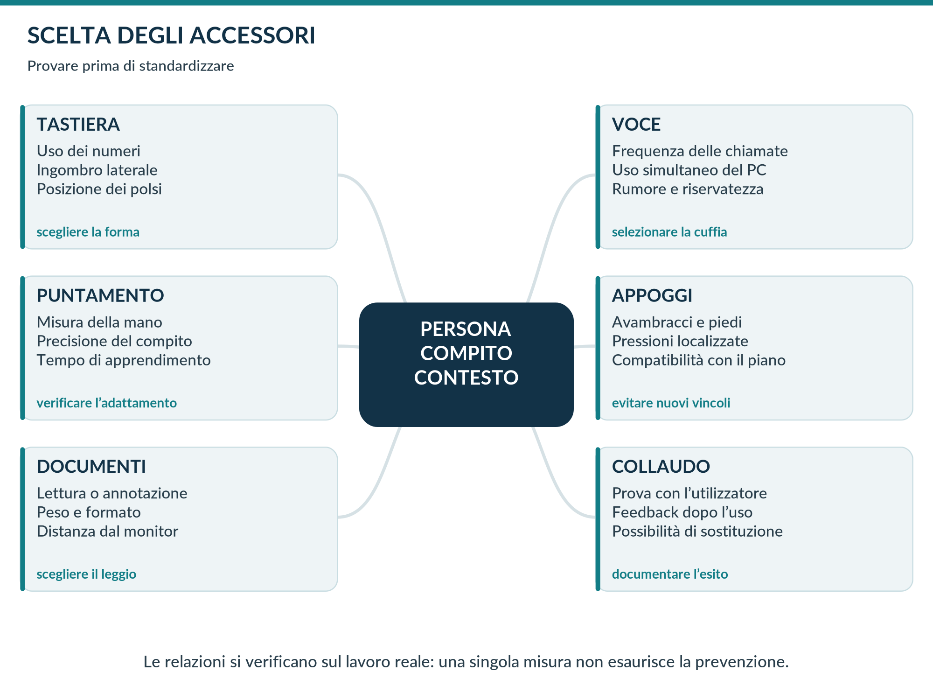
Mappa 4 — Dalla necessità di lavoro alla prova e al collaudo degli accessori.
Prima dell’acquisto descrivere il problema da risolvere: mouse lontano, mano non adattata alla forma, lettura di documenti, necessità di usare la voce o difficoltà negli appoggi. Senza questa definizione una fornitura “ergonomica” rischia di diventare una somma di oggetti poco utilizzati.
Concordare una prova su compiti rappresentativi, informare l’utilizzatore e registrare il risultato. L’accessorio deve poter essere posizionato correttamente con gli arredi già presenti. Se modifica le abitudini operative, prevedere familiarizzazione e supporto, non un’immediata valutazione basata sulla sola velocità iniziale.
I criteri finali includono comfort funzionale, raggiungimento, precisione, leggibilità, compatibilità informatica, sicurezza e assenza di nuove interferenze. Le scelte individuali possono coesistere con un catalogo aziendale: standardizzare i requisiti e il processo di prova è spesso più utile che imporre un unico modello.
RIFERIMENTI G1, pp. 4 e 25–35; N1, art. 174 e allegato XXXIV. Procedura proposta.
6 / TECNOLOGIE MOBILI

Portatili: risolvere il compromesso costruttivo
Schermo e tastiera uniti limitano la possibilità di regolare separatamente visione e posizione delle mani.
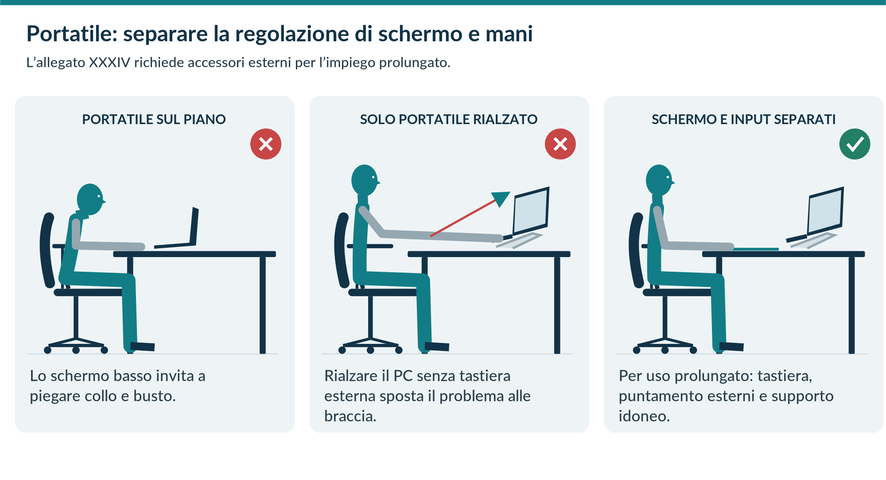
Figura 14 — Portatile basso, portatile soltanto rialzato e configurazione con input separati. L’accessorio non deve spostare il problema da collo a braccia.
Con il portatile sul piano, una tastiera facilmente raggiungibile può corrispondere a uno schermo troppo basso. Se si solleva soltanto il computer e si continua a digitare sulla tastiera integrata, le braccia possono dover lavorare troppo alte. La soluzione per l’impiego prolungato consiste nel separare le regolazioni, utilizzando tastiera e mouse o altro puntamento esterni e un supporto idoneo per lo schermo, come richiesto dall’allegato XXXIV.
Un monitor esterno può entrare nella configurazione, purché la disposizione complessiva soddisfi il compito e il corretto posizionamento. Verificare stabilità del supporto, ventilazione del portatile e spazio necessario. Non coprire le aperture e non usare pile di oggetti instabili come soluzione abituale.
L’aggettivo “prolungato” non è accompagnato nell’allegato da una soglia universale in minuti. Non inventare quindi un tempo al di sotto del quale ogni postura sarebbe accettabile. Considerare durata, ripetizione, compito e condizioni d’impiego nella valutazione aziendale.
RIFERIMENTI G1, pp. 37–39; N1, allegato XXXIV, punto 1.f.
6 / TECNOLOGIE MOBILI

Una dotazione mobile realmente utilizzabile
La portabilità deve riguardare anche la possibilità di ricostruire una postazione adeguata.

Kit essenziale da valutare
La dotazione può comprendere supporto stabile e regolabile, tastiera esterna, puntamento adatto, alimentatore compatibile, cuffia per chiamate e custodia che protegga i componenti. Dove il compito richiede più area visiva o precisione, prevedere una postazione attrezzata con schermo adeguato. La dimensione contenuta degli accessori non deve renderli incompatibili con la mano o con i contenuti da leggere.

Prima di iniziare
Controllare superficie, seduta, spazio per le gambe, luce e disponibilità di alimentazione sicura. Regolare prima appoggi e input, poi lo schermo. Verificare che il supporto non scivoli e che il dispositivo non cada aprendo o chiudendo il coperchio. Il collegamento a una docking station deve essere stabile e non creare una trazione sul computer.

Spostamenti e ambienti temporanei
In treno, in una sala d’attesa o in una sala riunioni possono mancare regolazioni e spazio. Pianificare attività compatibili e limitare il ricorso a configurazioni vincolate; quando il lavoro deve continuare a lungo, scegliere una postazione adeguata. Il fatto che un’attività sia fuori sede non elimina la necessità di valutarla. Non lavorare al computer durante la guida o in situazioni in cui l’attenzione all’ambiente è necessaria per la sicurezza.
Controllo del kit | Domanda pratica
Supporto | È stabile sul piano disponibile e consente la quota necessaria?
Tastiera | Consente il compito senza eccessiva ricerca visiva o posture forzate?
Puntamento | È adatto alla mano e ha spazio per muoversi sullo stesso piano?
Schermo | Contenuti e interfaccia sono leggibili alla distanza utile?
Cavi e alimentazione | Sono integri, compatibili e fuori dai percorsi?
Trasporto | La custodia protegge il contenuto e il carico è gestibile?

Restituire un problema, non nasconderlo
Definire un canale per dichiarare indisponibilità o inadeguatezza del luogo e per richiedere una soluzione alternativa. Il lavoratore non deve improvvisare una postazione per rispettare una scadenza quando manca una condizione di sicurezza essenziale. La risposta aziendale può consistere nel cambio del luogo, del compito o della dotazione.
RIFERIMENTI G1, pp. 37–47; N1, allegato XXXIV; N2, artt. 18–22; N3, art. 11. Kit e sequenza: proposta operativa.
6 / TECNOLOGIE MOBILI

Smartphone e tablet: presa, collo e input
Appoggiare il dispositivo quando possibile e distribuire le azioni fra più modalità.
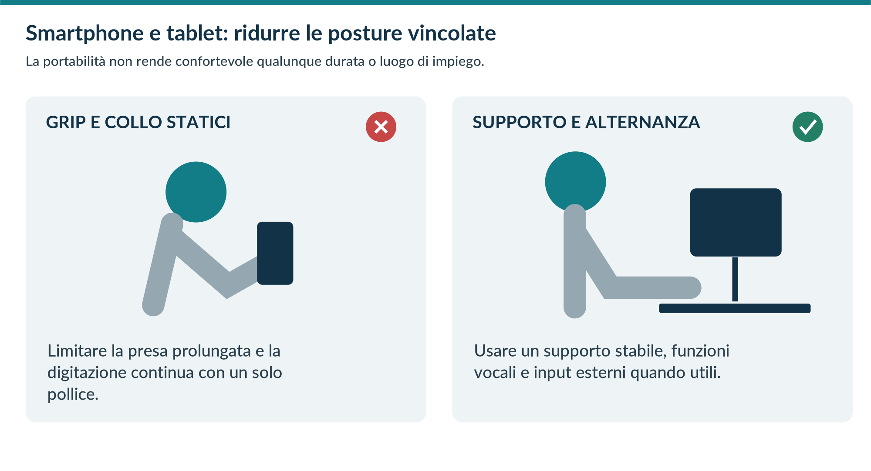
Figura 15 — Riduzione della presa statica e della flessione del collo tramite supporto e riorganizzazione del compito.
La guida richiama presa ampia, azioni ripetute di pollice e dita e flessione del collo come aspetti da considerare. Per attività ripetute, appoggiare il dispositivo su una superficie o un supporto stabile; regolare orientamento e grandezza dei contenuti. Alternare mano o dita quando possibile, senza imporre una modalità poco controllabile o dolorosa.
Per il tablet, la posizione verticale o inclinata utile alla lettura può non coincidere con quella necessaria per scrivere o disegnare. Analizzare il compito: un supporto evita di sostenere continuamente il dispositivo, ma un piano troppo verticale può rendere scomodo l’input. Quando l’attività si prolunga, verificare accessori esterni o un diverso strumento più adeguato.
Predizione del testo, dettatura e comandi vocali possono ridurre la digitazione, se compatibili con precisione, riservatezza e ambiente. Verificare sempre il contenuto prodotto; non utilizzare funzioni non autorizzate per informazioni riservate. Limitare le sessioni vincolate e non confondere l’uso dello smartphone personale con un’interruzione riposante dal lavoro a schermo.
RIFERIMENTI G1, p. 40; N1, artt. 174–175 e allegato XXXIV, punti 1 e 3.
6 / TECNOLOGIE MOBILI

Scegliere dispositivo, luogo e durata insieme
L’adattamento migliore può essere cambiare strumento o compito, non soltanto aggiungere un supporto.
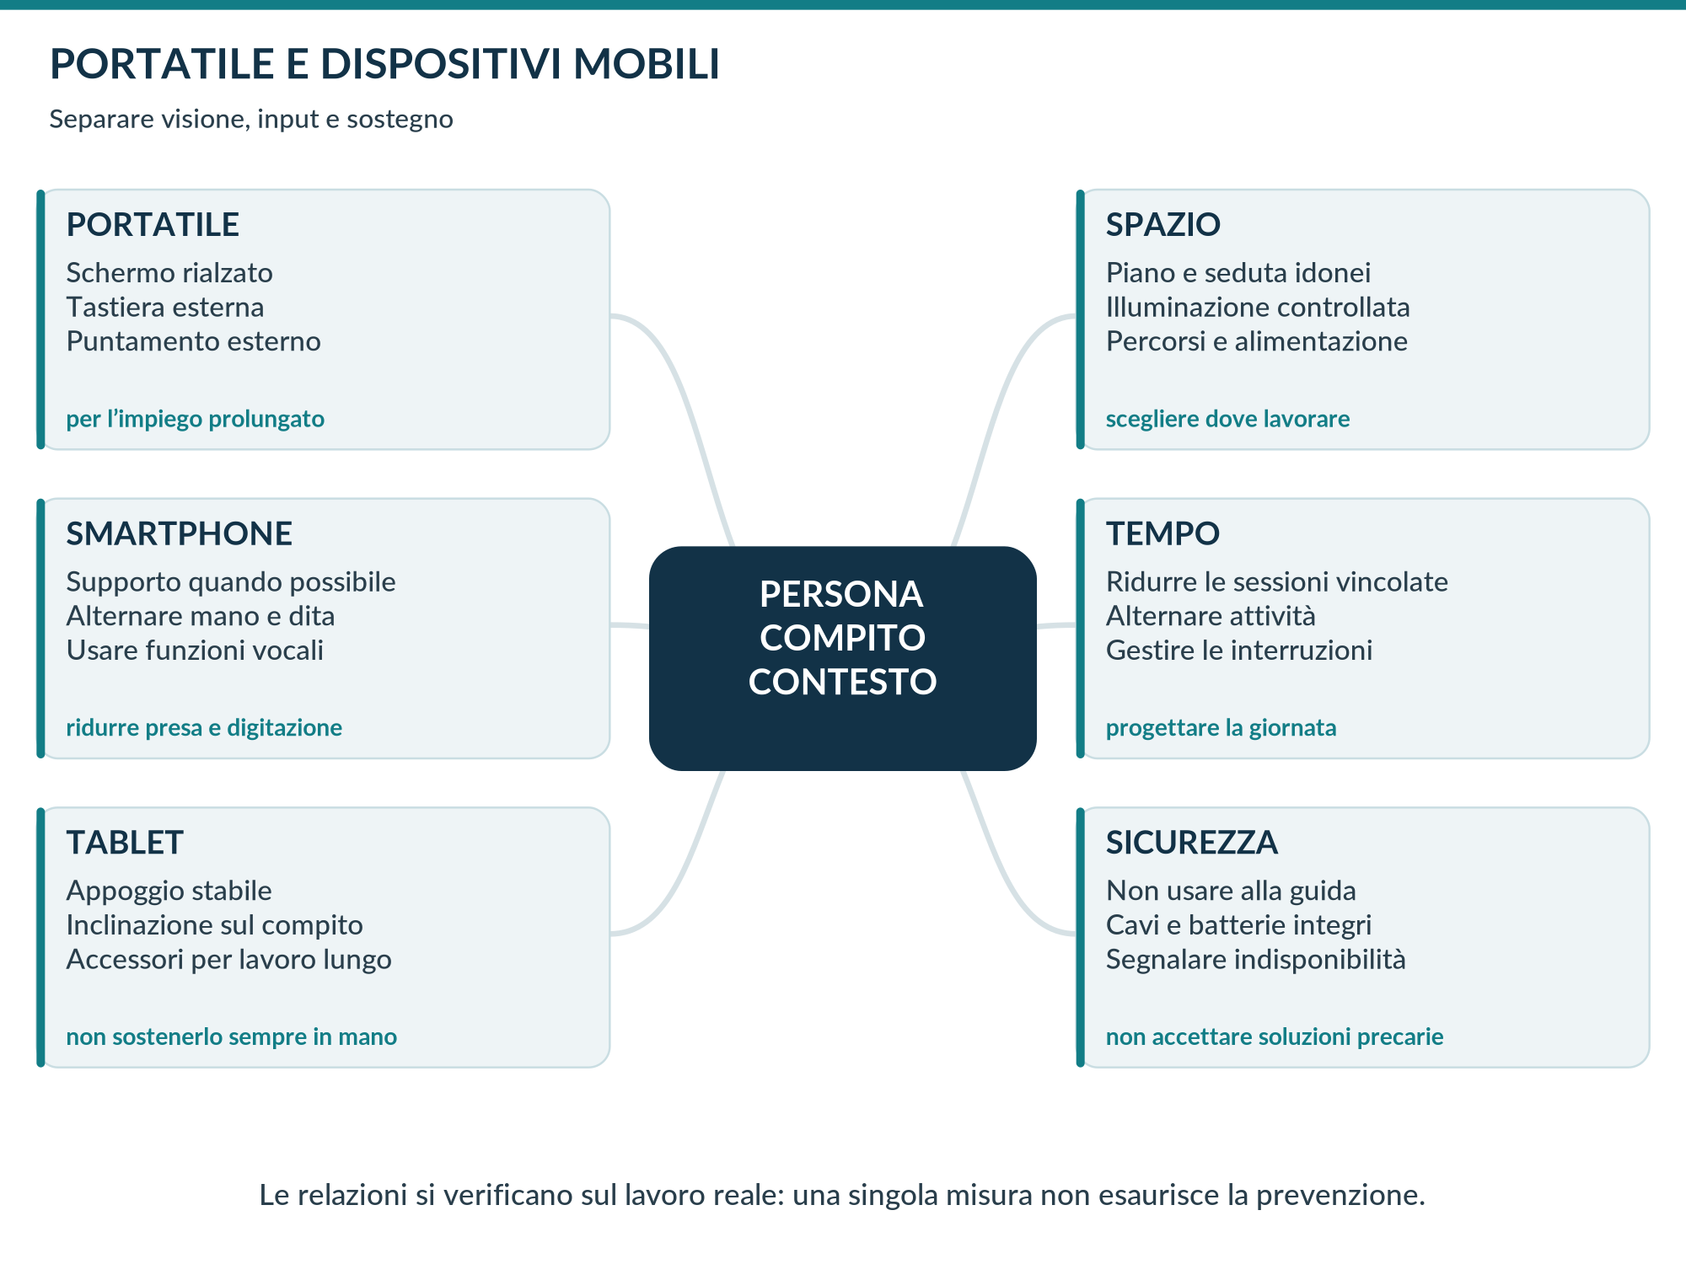
Mappa 5 — Decisioni coordinate per portatili, telefoni e tablet.
Se la mansione prevede consultazioni brevi, la configurazione può differire da quella per produzione documentale continua. Descrivere le attività consentite e quelle per cui è necessaria una postazione attrezzata. Non attribuire a “mobile” il significato di utilizzabile in qualsiasi postura, superficie o contesto.
Per chi si sposta spesso, standardizzare poche verifiche semplici: stabilità, appoggi, leggibilità, input, ambiente e interruzioni. Le modalità devono essere compatibili con le istruzioni aziendali e con il quadro del lavoro a distanza adottato. Nel dubbio sulla disponibilità di condizioni essenziali, richiedere assistenza o utilizzare una soluzione alternativa concordata.
La mappa sintetizza scelte ergonomiche e organizzative della guida; i requisiti italiani per il portatile prolungato e per la gestione dei rischi sono integrati nei capitoli precedenti. Non costituisce un’autorizzazione generale al lavoro in luoghi non valutati dalla procedura aziendale.
RIFERIMENTI G1, pp. 37–47; N1, allegato XXXIV; N2; N3. Sintesi e criteri operativi proposti.
7 / POSTAZIONI SEDUTO–IN PIEDI

Alternare la posizione, non sostituire una staticità
La regolabilità in altezza è uno strumento per variare il lavoro, non un trattamento o una garanzia di salute.
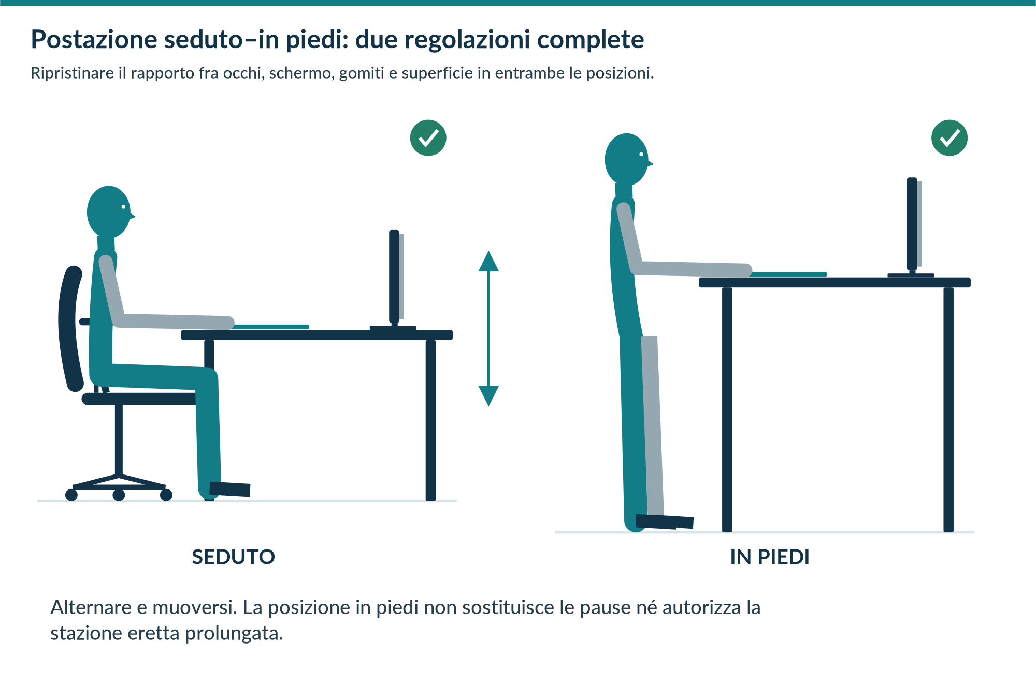
Figura 16 — Due configurazioni da regolare separatamente. Il tavolo deve consentire una posizione utile sia seduta sia in piedi.
Un tavolo seduto–in piedi permette di modificare la quota del piano durante la giornata. La guida ne sottolinea la possibilità di alternanza: restare in piedi a lungo e immobili non è l’obiettivo. La scelta deve tenere conto del compito, dell’escursione necessaria per tutti gli utilizzatori, della facilità di comando e dello spazio disponibile.
In posizione seduta verificare schienale, piedi, profondità del sedile e rapporto con gli input. In piedi regolare la superficie in modo che le spalle restino rilassate e le mani lavorino a quota confortevole, poi riallineare lo schermo alla visione. Non irrigidire gambe e tronco per imitare una figura: mantenere una posizione tollerabile e la possibilità di muoversi.
Non esiste nel quadro richiamato un rapporto universale obbligatorio tra minuti seduti e minuti in piedi. Organizzare l’alternanza con gradualità, compiti e tolleranza individuale; considerare eventuali indicazioni del medico competente. Il passaggio in piedi non sostituisce le interruzioni dell’art. 175.
RIFERIMENTI G1, pp. 41–44 e 59; N1, artt. 174–175 e allegato XXXIV; T1, T4 e T5.
7 / POSTAZIONI SEDUTO–IN PIEDI

Confrontare i sistemi e controllare i rischi aggiuntivi
Portata, forza di regolazione, stabilità e corsa utile sono elementi decisivi.
Soluzione | Vantaggi da verificare | Limiti e controlli
Convertitore appoggiato al tavolo | Riutilizzo del piano esistente e possibile ricollocazione | Altezza minima aggiunta, spazio ridotto, forza sulle leve, stabilità e area del mouse
Unità fissata al tavolo | Regolabilità di schermo e input in un sistema compatto | Fissaggio, documenti, configurazione multimonitor e interferenze
Tavolo interamente regolabile manuale | Superficie ampia per tutti i compiti | Sforzo, tempo di regolazione, accessibilità dei comandi e probabilità di utilizzo
Tavolo elettrico | Regolazione agevole e possibili memorie di quota | Alimentazione, cavi, collisione, schiacciamento, stabilità e istruzioni

Verificare l’intera escursione
Prima dell’uso, controllare che nessun cavo vada in trazione e che cassettiere, mensole, pareti o davanzali non interferiscano. Considerare anche le mani di altre persone, oggetti lasciati sopra o sotto il piano e accessibilità dei comandi. Eventuali funzioni anticollisione non autorizzano a trascurare la verifica dello spazio né a introdurre intenzionalmente una parte del corpo nel percorso.

Portata e distribuzione del carico
Valutare monitor, bracci, computer, documenti e altri accessori nel loro insieme. Il peso non è l’unico problema: carichi decentrati, bracci estesi o uso vicino ai bordi possono aumentare oscillazioni e sollecitazioni. Seguire le istruzioni del fabbricante e non superare capacità o configurazioni consentite. La prova finale deve essere effettuata anche alla quota superiore di impiego.

Pavimento, tappeti e calzature
La guida propone tappeti antifatica e calzature di supporto. Non sono requisiti italiani universali per ogni tavolo elevabile. Un tappeto va valutato rispetto a inciampo, pulizia, rotolamento della sedia, accessibilità e stabilità; un accessorio che migliora una condizione può peggiorarne un’altra. Mantenere percorsi liberi e un appoggio confortevole per la persona.

Rendere la funzione utilizzata
Spiegare regolazioni, memorie e controlli prima del movimento. Definire come lasciare la postazione condivisa e come segnalare anomalie. Se il tavolo resta sempre nella stessa posizione perché la regolazione è difficile o il compito lo impedisce, intervenire su formazione, ingombri o organizzazione, non attribuire automaticamente alla persona il mancato beneficio.
RIFERIMENTI G1, pp. 42–44; N1, allegato XXXIV e Titolo III per gli aspetti applicabili; T4 e T5.
7 / POSTAZIONI SEDUTO–IN PIEDI

Integrare seduta, stazione eretta e movimento
La postazione regolabile va inserita in un’organizzazione che consenta cambiamenti effettivi.
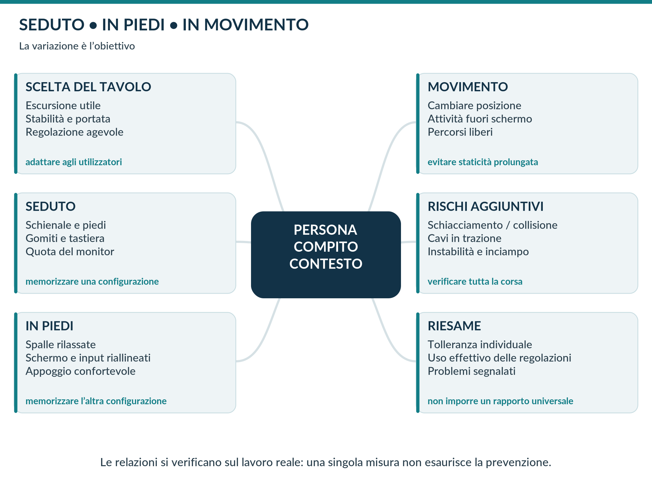
Mappa 6 — Scelta del tavolo, due assetti di lavoro, movimento e controllo dei rischi aggiuntivi.
La configurazione del monitor può richiedere un aggiustamento quando cambia la quota del piano. Anche documenti, webcam e supporti devono rimanere utilizzabili: non verificare soltanto tastiera e schermo. Le memorie di posizione sono un aiuto per un utilizzatore, non quote da applicare indistintamente a tutti.
Monitorare la tolleranza e l’effettiva possibilità di alternanza. Non fissare obiettivi di permanenza in piedi che inducano a proseguire nonostante discomfort o indicazioni sanitarie incompatibili. La variazione può includere piccoli spostamenti, compiti diversi e cambi della posizione seduta; non richiede necessariamente l’acquisto di un tavolo elettrico per ogni postazione.
L’efficacia va valutata su riduzione dei vincoli e capacità di svolgere il lavoro in modo confortevole e sicuro. Il semplice conteggio delle salite del tavolo non dimostra un beneficio né deve diventare uno strumento improprio di controllo individuale.
RIFERIMENTI G1, pp. 41–44 e 59; N1, artt. 174–175. Criteri di monitoraggio proposti.
8 / LAVORO AGILE E DA REMOTO

Dall’informativa alla pratica quotidiana
La particolarità del luogo esterno richiede istruzioni pertinenti e una cooperazione concretamente possibile.
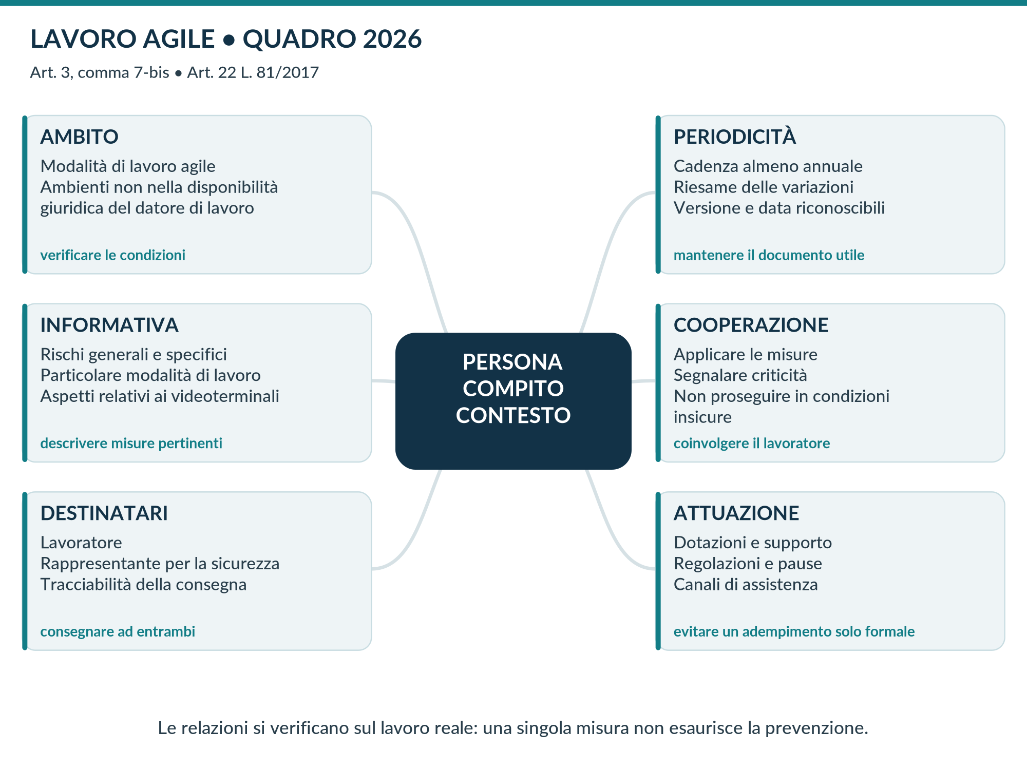
Mappa 7 — Quadro operativo del nuovo art. 3, comma 7-bis, introdotto dalla L. 34/2026, in coordinamento con la L. 81/2017.
L’informativa per il lavoro agile deve identificare i rischi generali e specifici connessi alle modalità effettive di prestazione. Per l’ambito del comma 7-bis, la consegna almeno annuale riguarda sia il lavoratore sia il RLS. Registrare versione, destinatari e data; prevedere un riesame quando cambiano strumenti, compiti o modalità consentite, senza attendere automaticamente la scadenza annuale.
Nel tradurre il documento in istruzioni pratiche, distinguere ciò che la persona può verificare prima di iniziare da ciò che deve essere gestito dall’organizzazione: forniture, assistenza, indicazioni sanitarie, formazione e disponibilità di alternative. Le indicazioni su postura e pause devono essere compatibili con carichi, riunioni e reperibilità richiesti.
Il lavoro remoto non è un’unica fattispecie. Per il telelavoro continuativo si considera anche l’art. 3, comma 10; per altre situazioni esterne si valuta il regime pertinente. L’eventuale sede di coworking nella disponibilità giuridica del datore non va automaticamente trattata come ambiente estraneo alla sua disponibilità.
RIFERIMENTI N1, art. 3, commi 7-bis e 10; N2, artt. 18–22; N3, art. 11; I1.
8 / LAVORO AGILE E DA REMOTO

Allestire la postazione domestica
Ricreare le condizioni utili senza normalizzare soluzioni precarie.
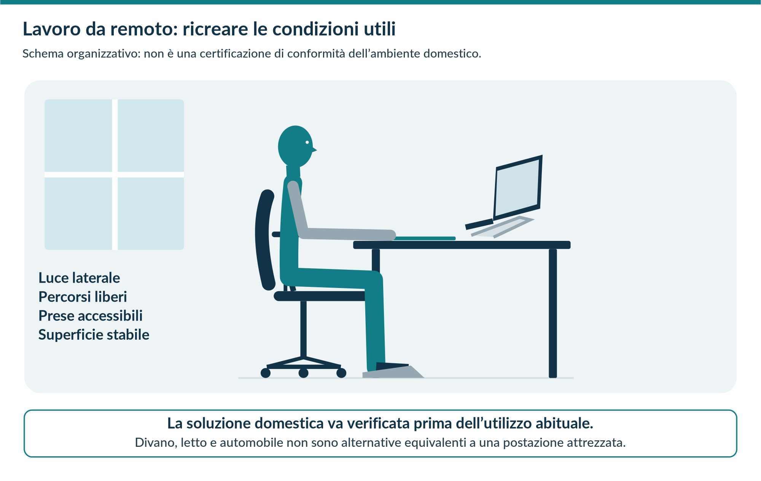
Figura 17 — Postazione domestica attrezzata. Schema illustrativo: l’adeguatezza va verificata rispetto a persona, compito e ambiente.
Scegliere un’area in cui la superficie sia stabile, lo spazio per le gambe sufficiente e l’illuminazione controllabile. Limitare interferenze di passaggio, rumore e distrazioni prevedibili. Rendere disponibili alimentazione sicura, connessioni e accessori senza distribuire cavi nei percorsi. La seduta deve permettere appoggi e regolazioni adeguati alla durata prevista.
La guida OHCOW contempla adattamenti temporanei con cuscini, teli e supporti di fortuna. Nel contesto di questo manuale tali suggerimenti non vengono presentati come equivalenti a una postazione correttamente attrezzata per uso abituale. Valutarne stabilità, scivolamento e interazioni; non accumulare rialzi instabili né usare scatole fragili come appoggi permanenti.
Divano, letto e automobile non offrono normalmente una regolazione indipendente di schermo, mani e appoggi. Non assumerli come sede ordinaria per attività prolungate. Quando manca una condizione essenziale, utilizzare il canale previsto per ottenere dotazioni, cambiare compito o lavorare in un luogo alternativo concordato.
RIFERIMENTI G1, pp. 45–47; N1, allegato XXXIV e art. 3; N2; N3. Adattamento prudenziale esplicito della fonte.
8 / LAVORO AGILE E DA REMOTO

Prima, durante e dopo il lavoro fuori sede
Una routine organizzativa proposta per ridurre le improvvisazioni.

Prima della prestazione
Verificare che il luogo rientri nelle modalità consentite dall’organizzazione e che la mansione sia compatibile con le dotazioni disponibili. Controllare stabilità del piano e del sedile, spazio, luce, cavi, integrità dei dispositivi e vie di uscita. Regolare la postazione sul compito previsto; verificare che telefono o tablet non diventino il sostituto continuativo di una dotazione non funzionante.

Durante la giornata
Rispettare interruzioni, limiti organizzativi e modalità di contatto. Alternare le attività in modo effettivo; non occupare sistematicamente tutte le finestre di recupero con riunioni video. Curare i cambiamenti della luce naturale. Non lasciare liquidi vicino ai collegamenti né coprire gli apparati in funzione. Se compare una criticità, applicare la misura prevista e contattare il referente anziché proseguire in condizioni insicure.

Dopo l’attività
Riporre in sicurezza dispositivi e accessori, evitando che diventino ostacoli per altre persone. Segnalare guasti o difficoltà emerse, anche quando il compito è stato completato. Separare la fine della prestazione dalla disponibilità continua: le misure di disconnessione e i tempi di riposo vanno definiti nell’accordo e nell’organizzazione pertinenti, non lasciati soltanto alla capacità individuale di ignorare le notifiche.
Evento | Risposta prevista dalla procedura proposta
Supporto o sedia instabili | Interrompere quella configurazione e richiedere una soluzione sicura
Accessori per portatile non disponibili | Non trasformare la carenza in uso prolungato abituale; attivare alternativa
Riflessi non controllabili | Cambiare orientamento, schermare o cambiare luogo
Cavo o alimentatore danneggiati | Non riparare in modo improvvisato; mettere fuori uso e segnalare
Discomfort ricorrente | Segnalazione tecnica e, per gli aspetti sanitari, canale medico appropriato
Luogo temporaneo inadatto | Riprogrammare compito o sede secondo le istruzioni aziendali

Verifiche a distanza e riservatezza
Una videochiamata guidata può aiutare a osservare la regolazione, ma non è una certificazione completa del domicilio. Concordare modalità proporzionate ed evitare riprese non necessarie di persone, documenti o ambienti privati. Per l’accesso al domicilio nell’ambito dell’art. 3, comma 10, rispettare le condizioni di preavviso e consenso previste, oltre ai limiti della disciplina e dei contratti applicabili.
RIFERIMENTI G1, pp. 46–47; N1, art. 3, comma 10; N2, artt. 19 e 22; N3, art. 11. Routine proposta.
8 / LAVORO AGILE E DA REMOTO

Orari, isolamento, emergenze e luoghi temporanei
Il lavoro da remoto richiede una progettazione del contesto, non soltanto del tavolo.

Routine e carichi
La guida consiglia orari riconoscibili di inizio e fine, pause programmate e alternanza. In ambito aziendale queste indicazioni si traducono in obiettivi realistici, margini di autonomia e regole sulle comunicazioni. Verificare che reperibilità, riunioni e richieste urgenti non rendano impossibile applicare le misure indicate nell’informativa.

Contatto con l’organizzazione
Definire referenti tecnici, organizzativi e di prevenzione facilmente raggiungibili. Mantenere momenti di confronto con colleghi e responsabili e accesso alle informazioni utili. Nel telelavoro continuativo l’art. 3, comma 10, richiama misure per prevenire l’isolamento. Per il lavoro agile, il coinvolgimento è anche una misura organizzativa utile per intercettare problemi non visibili in ufficio.

Emergenze e infortuni
Il lavoratore deve conoscere come chiedere soccorso nel luogo in cui si trova, rendere identificabile l’indirizzo e comunicare l’evento all’azienda secondo la procedura. I contenuti specifici vanno coordinati con il luogo e le condizioni della prestazione. La tutela assicurativa nel lavoro agile è disciplinata dall’art. 23 della L. 81/2017: non ogni evento verificatosi fuori sede è automaticamente qualificabile come infortunio lavorativo, né questo manuale può anticipare la valutazione del singolo caso.

Lavoro all’aperto o in luoghi aperti al pubblico
Valutare stabilità della superficie, illuminazione, riflessi, clima, rumore, passaggi e riservatezza. Un luogo gradevole può essere incompatibile con un compito che richiede precisione, alimentazione o dati sensibili. Lavorare su schermo al sole può rendere difficile la lettura e favorire posture di compensazione. Non imporre soluzioni improvvisate; definire limiti, criteri di esclusione e alternative nell’organizzazione aziendale.

Veicoli e trasferimenti
Non usare il computer durante la guida. L’uso in un veicolo fermo deve essere valutato rispetto a sicurezza del luogo, postura, durata e compito; non è una postazione equivalente a quella attrezzata. Per i sistemi informatici montati a bordo dei mezzi e i posti di guida, l’inquadramento giuridico tiene conto delle specifiche esclusioni dell’art. 172 e dei rischi che rimangono da valutare.
La cooperazione del lavoratore richiede istruzioni applicabili e mezzi adeguati. Non è una formula per scaricare sulla persona ogni criticità del lavoro esterno.
RIFERIMENTI G1, pp. 45–47; N1, artt. 3, 28 e 172; N2, artt. 19, 22 e 23; N3, art. 11.
9 / AMBIENTE E ORGANIZZAZIONE

Il comfort nasce da fattori combinati
Luce, rumore, microclima, interfacce e recupero influenzano anche la postura.
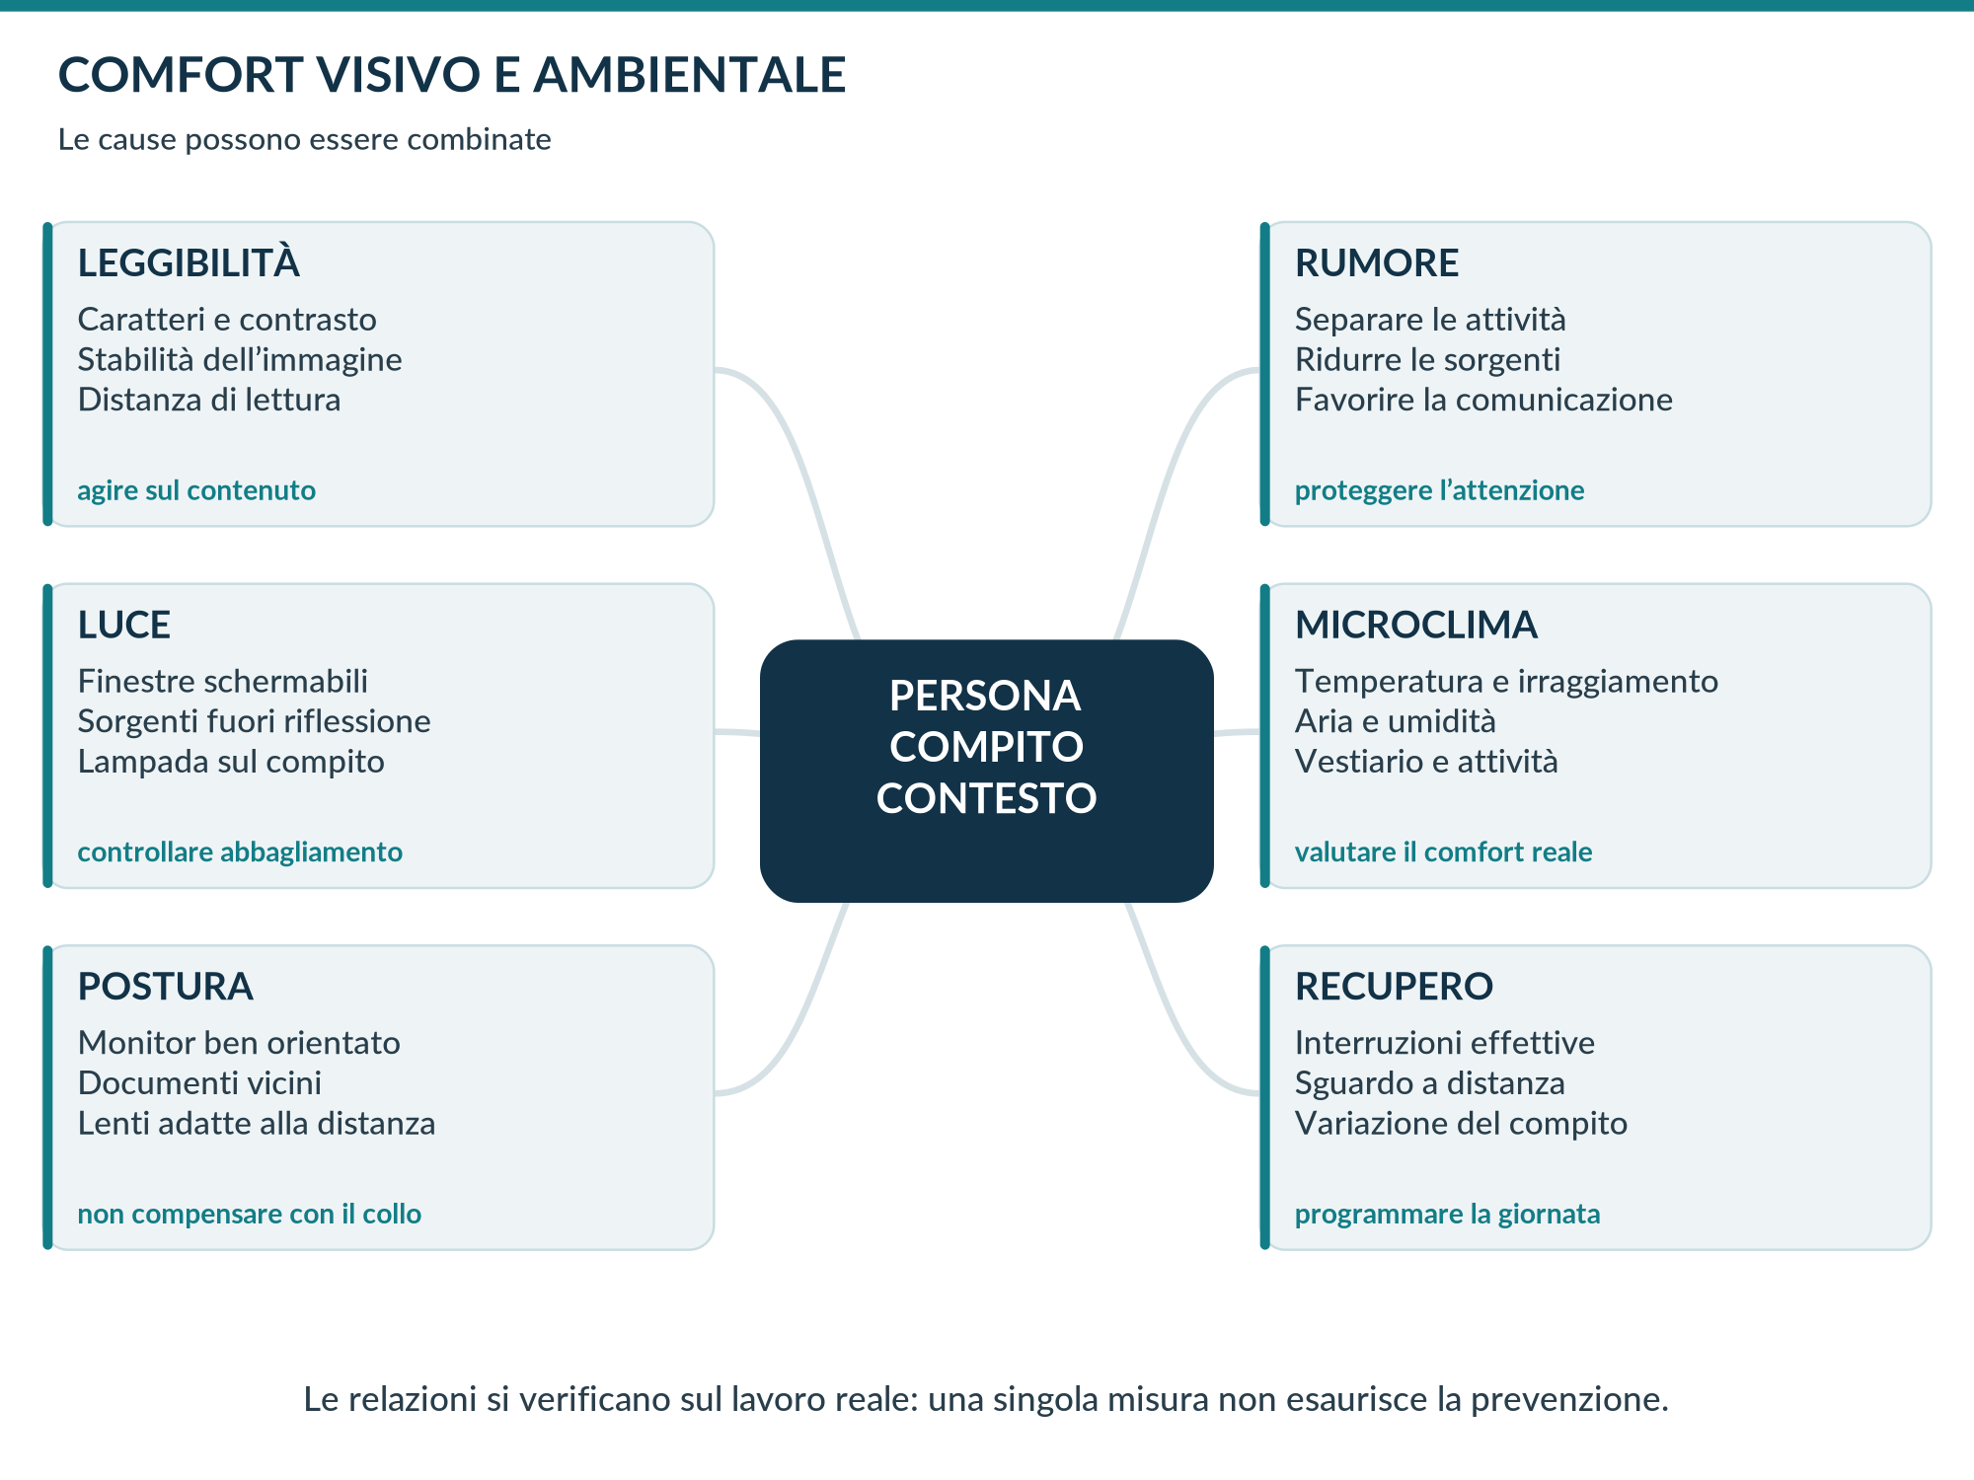
Mappa 8 — Le condizioni ambientali e organizzative interagiscono con visione e postura.
Una difficoltà di lettura può derivare da caratteri piccoli, luce diretta, riflessi, quota dello schermo o correzione visiva. Una postura del collo apparentemente “scorretta” può essere il tentativo di evitare un riflesso; un aumento di tensione può accompagnare rumore o pressione temporale. Per questo l’allegato XXXIV comprende ambiente e interfaccia uomo-sistema, oltre agli arredi.
Il rilievo deve descrivere quando e durante quali compiti emerge il problema. Una verifica al mattino non esclude riflessi pomeridiani; un ufficio vuoto non rappresenta l’acustica a piena occupazione; la temperatura misurata accanto al termostato può non descrivere la postazione vicino a una finestra o a una bocchetta.
La prima risposta consiste nel collegare la criticità a una causa verificabile e provare misure coerenti. Quando il problema richiede misure strumentali, progettazione impiantistica o valutazione specialistica, registrarne l’esigenza invece di sostituirla con numeri generici presi da una checklist.
RIFERIMENTI G1, pp. 49–59; N1, art. 174 e allegato XXXIV, punti 2 e 3.
9 / AMBIENTE E ORGANIZZAZIONE

Illuminazione: vedere senza inseguire la luce
Valutare quantità, distribuzione e direzione della luce in rapporto al compito e alla persona.
L’allegato XXXIV richiede illuminamento sufficiente e contrasto appropriato tra schermo e ambiente, tenendo conto del lavoro e delle esigenze visive. Riflessi, contrasti eccessivi e abbagliamenti devono essere evitati attraverso la disposizione della postazione rispetto a sorgenti naturali e artificiali. Le finestre devono avere una copertura regolabile per attenuare la luce diurna.
Sistema illustrato dalla guida | Caratteristiche funzionali | Verifiche
Illuminazione diretta | Luce prevalentemente rivolta verso il piano | Posizione delle sorgenti, ombre, riflessi e abbagliamento
Illuminazione indiretta | Luce riflessa soprattutto dal soffitto | Distribuzione, caratteristiche delle superfici e rendimento
Diretta–indiretta | Combinazione di contributi verso piano e soffitto | Equilibrio con layout, schermi e spostamenti
Lampada sul compito | Integrazione localizzata per documenti o esigenze individuali | Stabilità, orientamento, assenza di riflessi e sorgente fuori dalla vista diretta

Non limitarsi a un numero di lux
L’illuminamento è una grandezza utile, ma non descrive da solo la qualità visiva. Considerare distribuzione, contrasti di luminanza, abbagliamento, sfarfallio percepito, resa cromatica dove rilevante e manutenzione. La UNI EN 12464-1:2021 è un riferimento tecnico per gli ambienti interni; i valori specifici vanno selezionati sul compito e verificati sul testo pertinente, non attribuiti alla legge come requisito identico per tutti gli uffici.

Luce naturale e stagionalità
Osservare le condizioni nelle ore di lavoro e nei periodi significativi. Le schermature devono essere accessibili e utilizzabili; l’operatore deve sapere come regolarle. Una tenda completamente chiusa per eliminare un riflesso può ridurre eccessivamente la luce disponibile sui documenti: verificare il nuovo equilibrio e integrare in modo appropriato.

Superfici e manutenzione
Preferire superfici che non producano riflessi fastidiosi, mantenere puliti schermi e corpi illuminanti secondo le istruzioni e segnalare guasti. La guida cita modifiche delle sorgenti; questo manuale non le propone come interventi fai-da-te. Rimozione di lampade, modifiche elettriche o alterazioni dei corpi illuminanti spettano ai soggetti competenti e non devono compromettere illuminazione e sicurezza.
RIFERIMENTI G1, pp. 50–52; N1, allegato XXXIV, punto 2.b, e allegato IV; T6.
9 / AMBIENTE E ORGANIZZAZIONE

Abbagliamento diretto e riflesso
La posizione della finestra è un punto di partenza, non una soluzione sufficiente in ogni ora del giorno.
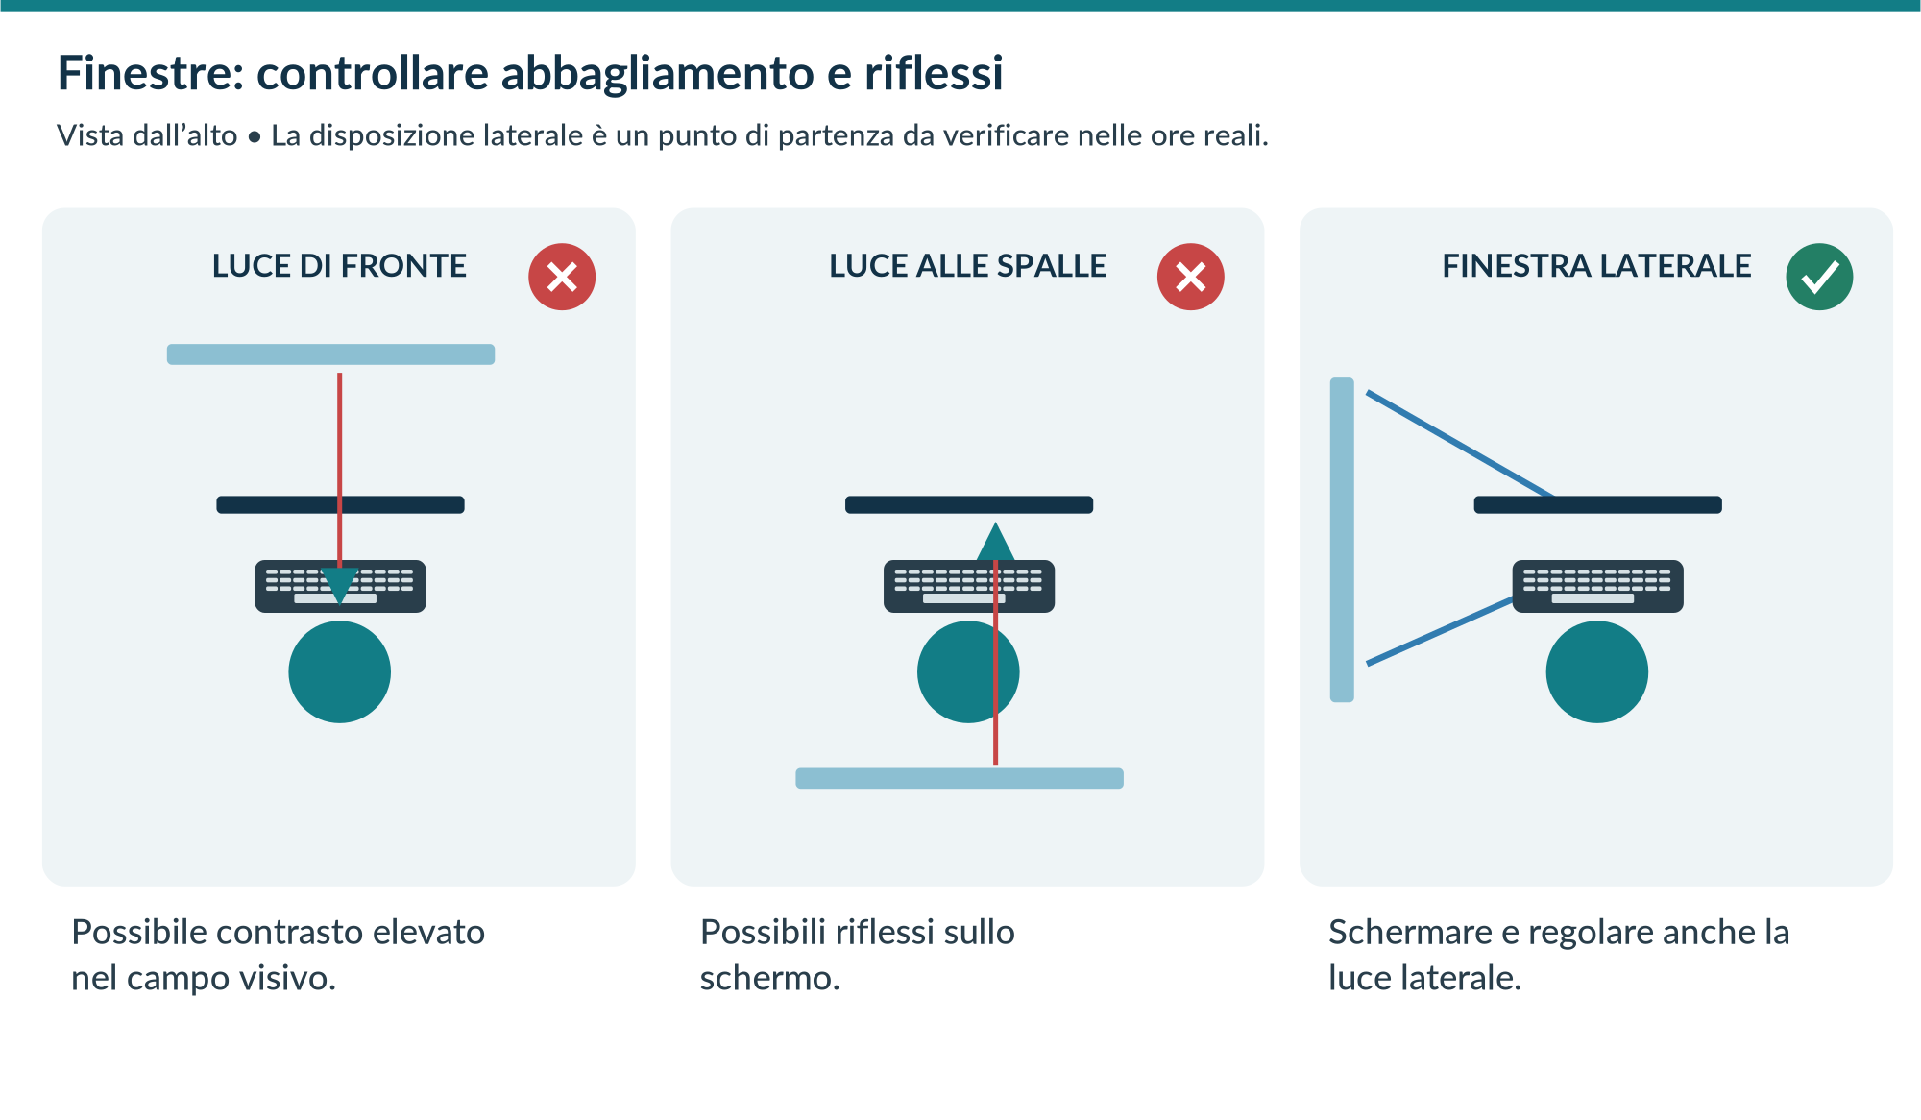
Figura 18 — Disposizioni schematiche rispetto alla finestra. La soluzione laterale deve comunque essere verificata e schermata quando necessario.
L’abbagliamento diretto deriva da una sorgente luminosa nel campo visivo; quello riflesso è legato alla luce rinviata da superfici, incluso lo schermo. Entrambi possono ridurre la leggibilità e indurre compensazioni posturali. Osservare da seduti nella posizione di lavoro, non soltanto in piedi dietro la scrivania.
La guida propone il monitor disposto perpendicolarmente alla finestra, con direzione dello sguardo parallela alla parete finestrata. In pratica, una finestra laterale è spesso un buon punto di partenza. Verificare anche altri vetri, pareti chiare, lampade e apparecchiature riflettenti: una soluzione adeguata al monitor può lasciare un abbagliamento sui documenti o sul secondo schermo.
Intervenire prima su orientamento e schermature, poi sulla regolazione delle sorgenti e del compito. Un filtro applicato allo schermo è un’opzione da provare quando le misure precedenti non bastano; non sostituisce l’analisi dell’ambiente. Non si assume come regola generale l’affermazione della fonte sulla superiorità di un materiale polarizzato per qualunque configurazione.
RIFERIMENTI G1, pp. 51–52; N1, allegato XXXIV, punto 2.b; T6.
9 / AMBIENTE E ORGANIZZAZIONE

Rumore, comunicazione e concentrazione
L’assenza di livelli tipici di danno uditivo non significa assenza di un problema ergonomico.

Quali effetti considerare
La guida richiama interferenza con la comunicazione, distrazione, maggiore richiesta di concentrazione, fatica e stress. In ufficio il problema può essere una conversazione intelligibile, un telefono ricorrente, una ventola, una stampante o un impianto. Il requisito dell’allegato XXXIV è che il rumore delle attrezzature non perturbi attenzione e comunicazione verbale; non va ridotto alla sola verifica dei valori di esposizione al rumore del Titolo VIII.

Analizzare sorgenti e compiti
Raccogliere quando e dove si manifesta la difficoltà, distinguere sorgenti continue e intermittenti e valutare occupazione reale. Un’attività di concentrazione, una chiamata riservata e un confronto collaborativo richiedono condizioni diverse. Non esiste in questo manuale un livello acustico universale che dimostri l’adeguatezza di ogni ufficio; eventuali misure e obiettivi devono riferirsi al problema e al metodo scelto.
Livello di intervento | Misure da valutare
Sorgente | Manutenzione, apparecchiature meno rumorose, regolazione di suonerie e segnalazioni
Layout | Separazione delle apparecchiature e delle attività vocali da quelle di concentrazione
Trattamento del locale | Materiali e sistemi fonoassorbenti progettati, compatibili con pulizia e sicurezza
Organizzazione | Spazi per chiamate e riunioni, regole condivise, fasce di concentrazione
Utente | Cuffie adatte al compito soltanto dopo verifica di comfort, comunicazione e allarmi

Non trasferire il problema
Una cuffia a cancellazione attiva può aiutare il singolo ma non corregge il locale per gli altri. Il vivavoce può migliorare la postura di chi telefona e peggiorare il contesto dei colleghi. Le regole organizzative devono riconoscere entrambe le esigenze e offrire alternative praticabili, invece di chiedere a tutti di tollerare o isolarsi.

Quando approfondire
Se sono presenti sorgenti intense, picchi nelle cuffie, ambienti particolari o attività ulteriori rispetto al normale lavoro d’ufficio, la valutazione può richiedere anche gli adempimenti specifici sul rumore. Non escluderli sulla sola base dell’etichetta “ufficio”. Raccogliere segnalazioni e coinvolgere competenze adeguate per distinguere comfort acustico e tutela dell’udito.
RIFERIMENTI G1, p. 53; N1, art. 174, allegato XXXIV, punto 2.d, e Titolo VIII ove applicabile.
9 / AMBIENTE E ORGANIZZAZIONE

Microclima e qualità percepita dell’ambiente
Il benessere termico non dipende soltanto dalla temperatura del termostato.
L’allegato XXXIV richiede che le condizioni microclimatiche non causino discomfort e che le attrezzature non producano un eccesso di calore fastidioso. La guida richiama impianti di riscaldamento, ventilazione e condizionamento, attività, abbigliamento e preferenze individuali. Non prescrive una temperatura unica valida in qualsiasi stagione, compito o locale.

Variabili da considerare
Temperatura dell’aria, temperatura radiante delle superfici, velocità dell’aria, umidità, attività svolta e isolamento dell’abbigliamento concorrono alla percezione termica. Una persona vicino a un vetro freddo o a una bocchetta può avere discomfort anche quando il valore del termostato è uguale a quello di altre postazioni. Considerare esposizione solare, distribuzione dell’aria, occupazione e apparecchiature.
Problema segnalato | Possibili verifiche, non diagnosi automatiche
Corrente d’aria localizzata | Direzione e velocità del getto, posizione del diffusore e della postazione
Zone con temperature diverse | Bilanciamento, irraggiamento, distribuzione e funzionamento dell’impianto
Calore vicino agli apparati | Ventilazione prevista dal fabbricante e distribuzione delle sorgenti
Occhi irritati o secchezza percepita | Condizioni dell’aria e del compito, senza attribuire automaticamente una causa clinica
Disaccordo sul comfort | Differenze di attività, abbigliamento, postazione e possibilità di regolazione

Riferimento tecnico per ambienti moderati
La UNI EN ISO 7730:2026 riguarda la determinazione e interpretazione analitica del comfort mediante PMV, PPD e criteri locali. PMV esprime una previsione della sensazione termica media; PPD una previsione della quota di insoddisfatti nel modello. Non sono misure individuali di salute. L’applicazione richiede dati e competenze pertinenti; non si calcolano attendibilmente dalla sola temperatura letta sul termostato.

Gestione pratica
Verificare manutenzione e funzionamento degli impianti, non ostruire griglie o diffusori e segnalare guasti. Valutare schermature solari, distribuzione delle postazioni e possibilità di adattamento compatibili con l’organizzazione. Non proporre umidificatori, stufe o ventilatori personali senza considerare rischi elettrici, igiene, interferenze e gestione aziendale. Se il problema persiste, programmare misure rappresentative e un approfondimento tecnico.
RIFERIMENTI G1, p. 54; N1, allegato XXXIV, punto 2.e, e allegato IV; T7, oggetto della norma e principi generali.
9 / AMBIENTE E ORGANIZZAZIONE

Software, carico mentale e controllo del lavoro
Un’interfaccia difficile può aumentare sia la fatica cognitiva sia le azioni fisiche inutili.

Requisiti dell’interfaccia elaboratore/uomo
L’allegato XXXIV richiede software adeguato alla mansione e al livello di conoscenza ed esperienza dell’utilizzatore, indicazioni comprensibili sul corretto svolgimento, informazioni in formato e ritmo adatti e applicazione dei principi ergonomici all’elaborazione dell’informazione. La UNI EN ISO 9241-110:2020 fornisce un riferimento tecnico sui principi generali dell’interazione, senza sostituire la verifica del contesto di lavoro.

Errori, attese e notifiche
Rilevare passaggi ridondanti, messaggi ambigui, continui cambi di finestra, tempi di risposta imprevedibili e notifiche che interrompono il compito. L’intervento può riguardare configurazione, formazione, modelli documentali, procedure o assistenza. Non attribuire automaticamente ogni difficoltà a scarsa competenza individuale: un’interfaccia incoerente può richiedere a tutti un carico evitabile.

Ritmo e autonomia
Obiettivi quantitativi, code, scadenze e riunioni devono consentire le misure preventive. Un software che suggerisce micro-pause non le rende reali se l’organizzazione penalizza chi le utilizza. Valutare anche lavoro monotono, interruzioni continue, conflitti di priorità e richieste simultanee. La valutazione dello stress lavoro-correlato prevista dall’art. 28 resta un ambito specifico: la checklist ergonomica non la sostituisce.
Criticità | Intervento da verificare
Caratteri piccoli o contrasto debole | Configurare scala, font e visualizzazione accessibile
Troppe azioni per una funzione frequente | Semplificare percorso e procedure autorizzate
Errori difficili da recuperare | Feedback chiaro, conferme appropriate e possibilità di annullamento
Interruzioni digitali continue | Regole sulle notifiche e fasce di concentrazione compatibili con il servizio
Assistenza non disponibile | Canale chiaro, materiali aggiornati e supporto sulle funzioni reali

Trasparenza e dati
L’allegato XXXIV vieta l’uso all’insaputa dei lavoratori di dispositivi di controllo quantitativo o qualitativo. Questo requisito non significa che qualunque controllo diventi lecito dopo una semplice informazione: la disciplina lavoristica e di protezione dei dati deve essere verificata separatamente. Gli indicatori proposti in questo manuale riguardano il sistema di prevenzione, non la produttività individuale o la raccolta indiscriminata di dati sanitari.
RIFERIMENTI N1, artt. 15, 28 e 174; allegato XXXIV, punto 3; G1, p. 55; T9.
9 / AMBIENTE E ORGANIZZAZIONE

Variazione posturale e recupero visivo
Muoversi e cambiare compito in modo sicuro, senza imporre esercizi terapeutici standardizzati.
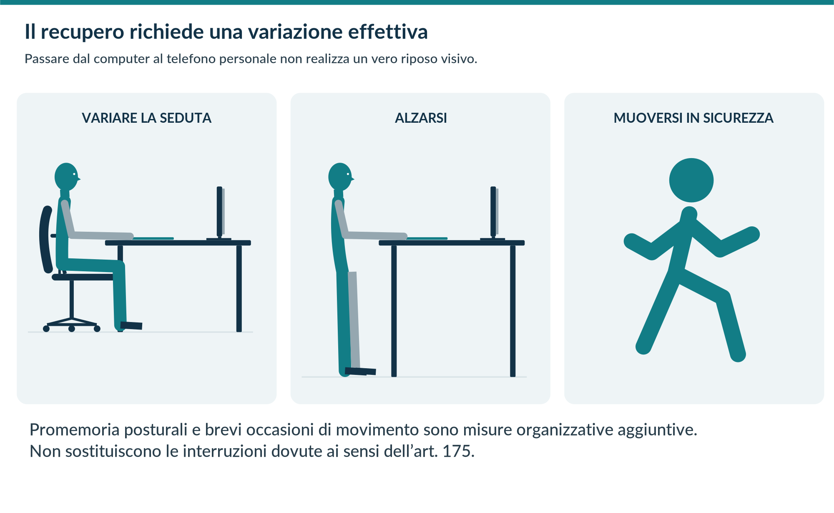
Figura 19 — Variare la seduta, alzarsi e muoversi. Le azioni vanno adattate alle capacità della persona e al contesto.
La guida suggerisce frequenti cambi posturali, promemoria e brevi occasioni di movimento, includendo esempi di 3–5 minuti nell’ora e richiami ogni 20–30 minuti. Sono raccomandazioni orientative, non tempi obbligatori italiani né un protocollo clinico. Il programma deve rispettare l’art. 175 e le indicazioni individuali, favorendo un cambiamento effettivo della sollecitazione.
Per il recupero visivo la fonte propone la regola 20–20–20: dopo circa venti minuti di schermo, guardare per circa venti secondi un oggetto distante circa venti piedi, equivalenti a sei metri. È un semplice promemoria, non una terapia o una garanzia di prevenzione. Può aiutare a interrompere l’osservazione ravvicinata ma non sostituisce pause dovute, correzione visiva o gestione dei riflessi.
Esempi di variazione sono alzarsi per una breve attività sicura, modificare la posizione seduta, telefonare senza schermo quando il compito lo permette o alternare lettura e altre mansioni. Evitare movimenti dolorosi, forzati o incompatibili con limitazioni individuali. Non camminare guardando lo schermo su scale, attraversamenti o percorsi con ostacoli.
RIFERIMENTI G1, pp. 47, 52 e 59; N1, art. 175. Esempi ergonomici distinti dagli obblighi di legge.
9 / AMBIENTE E ORGANIZZAZIONE

Movimentazione e archivi: il rischio esiste anche in ufficio
Sollevare, trasportare, spingere e tirare richiedono un’analisi del compito.
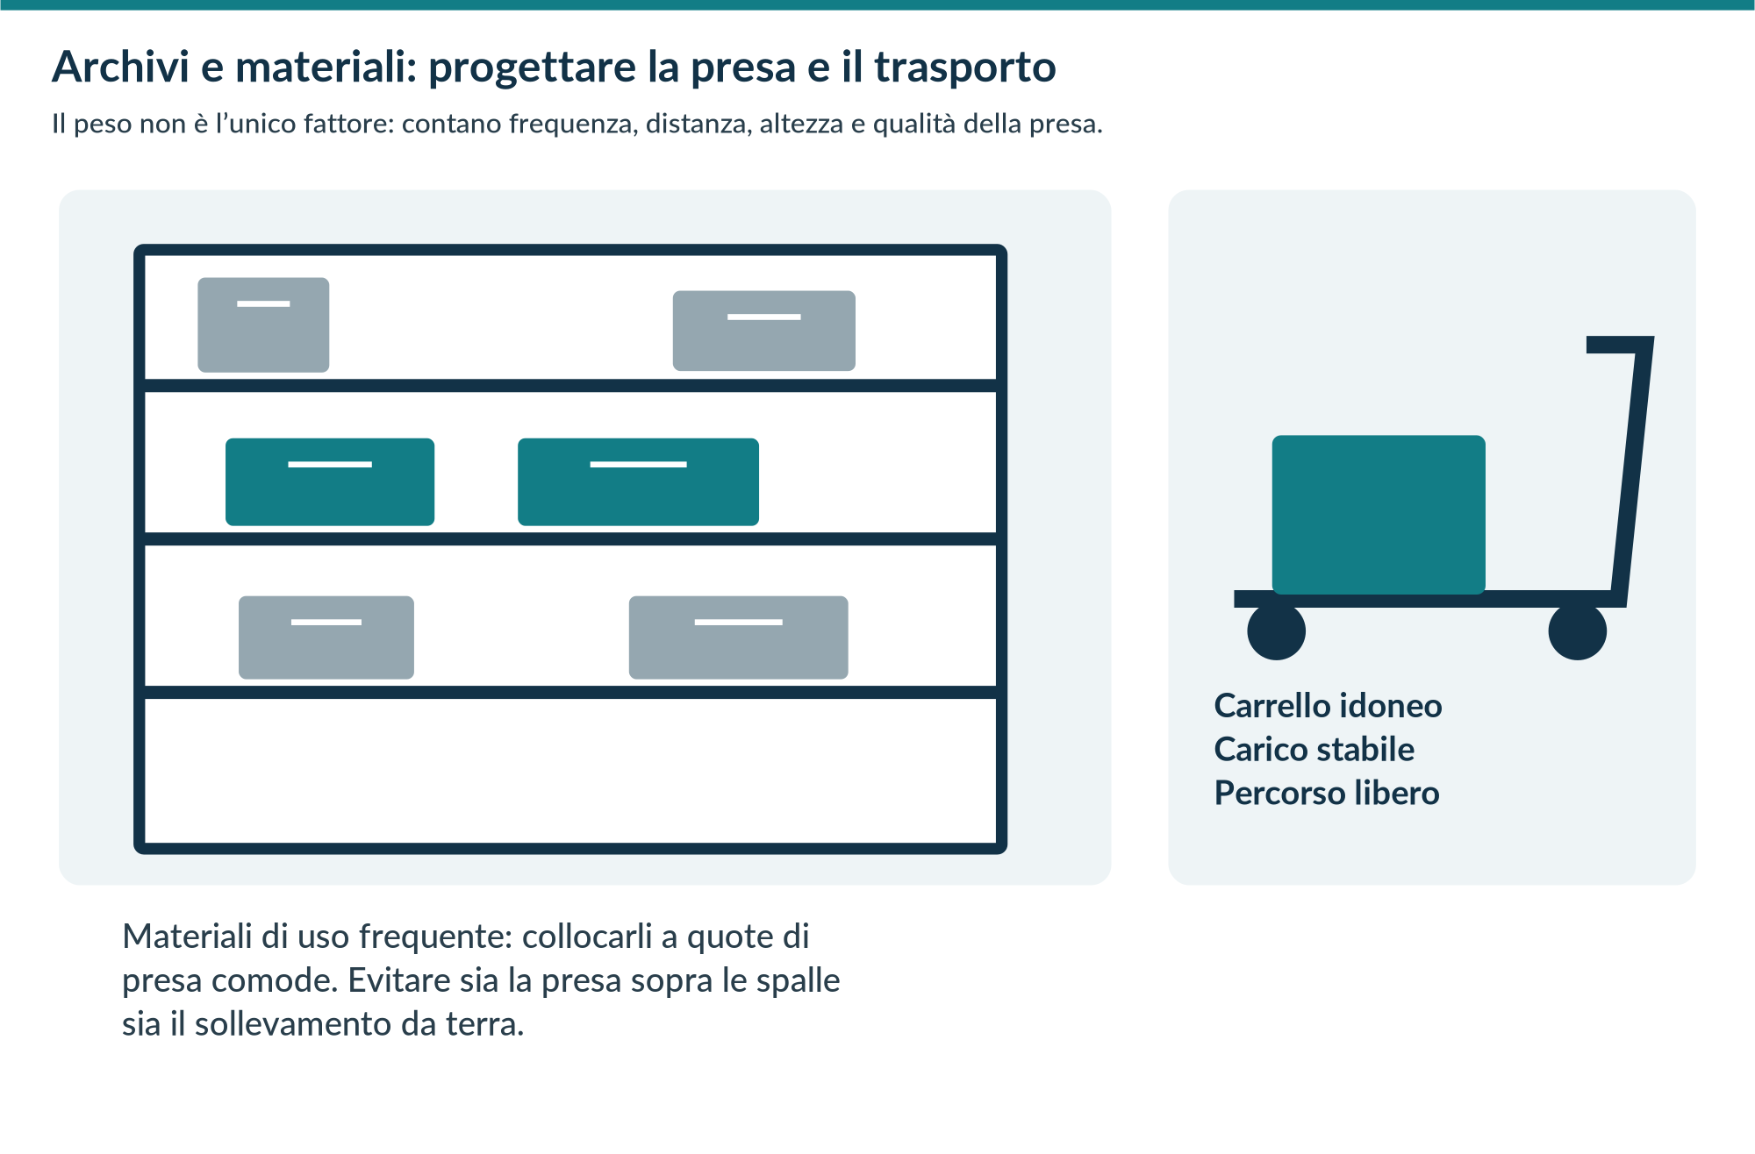
Figura 20 — Organizzazione delle quote di presa e uso di un carrello. Lo schema non indica pesi massimi ammissibili.
Scatole di carta, fascicoli, apparecchiature e materiali di archivio possono richiedere movimentazione manuale. La guida considera peso, forma, dimensione, presa, quote di origine e destinazione, frequenza, percorso e disponibilità di ausili. Il Titolo VI e l’allegato XXXIII disciplinano la valutazione quando ricorrono le condizioni di rischio, con priorità alla riduzione o eliminazione della movimentazione manuale.
Non esiste un unico peso che renda sicuro ogni sollevamento. Un carico leggero può diventare problematico se ripetuto, lontano dal corpo o prelevato in uno spazio difficile; un peso più elevato non si giustifica soltanto perché inferiore a un valore letto in una tabella. La UNI ISO 11228-1:2022 è un riferimento tecnico per sollevamento, abbassamento e trasporto, non per tutte le operazioni di spinta e traino.
Collocare i materiali frequenti a quote comode, evitare prese sopra le spalle e da terra quando possibile e utilizzare ausili adatti. La raccomandazione della fonte di tenere più in basso gli oggetti pesanti viene qui intesa come criterio di distribuzione e stabilità, non come invito a movimentarli abitualmente dal pavimento.
RIFERIMENTI G1, pp. 57–58; N1, Titolo VI e allegato XXXIII; T8.
9 / AMBIENTE E ORGANIZZAZIONE

Organizzare il lavoro con materiali e attrezzature
Ridurre le movimentazioni prima di insegnare una tecnica di sollevamento.

Progettare il flusso
Domandarsi se il materiale debba essere spostato, se possa arrivare già nella destinazione utile o essere suddiviso in unità gestibili. Collocare carta e fascicoli vicino ai punti d’uso senza ostruire passaggi o spazi della postazione. Una procedura digitale può ridurre trasferimenti, ma deve essere valutata rispetto a nuove attività ripetitive e tempo a schermo.

Carrelli e percorsi
Scegliere il carrello in base a carico, stabilità, maniglie, ruote, pavimenti e dislivelli. Il fatto che sia presente un ausilio non esclude lo sforzo: spinta e traino richiedono considerazioni specifiche. Evitare carichi che nascondano il percorso, porte difficili da aprire con il carrello o soglie che richiedono strappi. Verificare portata e istruzioni, distribuire il materiale e non trasportare persone su mezzi non previsti per tale uso.

Accesso a ripiani alti
Utilizzare mezzi idonei e stabili, compatibili con il compito e con le istruzioni aziendali. Non salire su sedie girevoli, cassetti, scatole o tavoli. Ridurre il bisogno di accesso in quota collocando i materiali frequentemente usati in posizioni raggiungibili. Un oggetto raramente prelevato non va comunque posto dove non possa essere recuperato in sicurezza.
Domanda prima della movimentazione | Conseguenza possibile
È realmente necessario sollevare o trasportare? | Eliminare il passaggio o cambiare il flusso
La presa è sicura e il contenuto stabile? | Reimballare, suddividere o usare un ausilio
Origine e destinazione sono a quote favorevoli? | Cambiare collocazione o attrezzatura
Il percorso è libero e accessibile? | Liberarlo o scegliere un’alternativa
Il carico e la frequenza sono compatibili? | Valutazione specifica e misure organizzative
L’operazione è eccezionale e non prevista? | Pianificarla, evitando improvvisazioni individuali

Formazione e sorveglianza quando pertinenti
L’informazione sul peso e sulle caratteristiche del carico, la formazione e l’addestramento sulle operazioni e la sorveglianza sanitaria nei casi previsti vanno coordinati con la valutazione specifica. Non sostituire questo percorso con una regola sintetica del tipo “piegare le ginocchia”: una tecnica non elimina limiti di spazio, frequenza, presa o carico.
RIFERIMENTI G1, pp. 57–58; N1, artt. 167–169 e allegato XXXIII; T8 per il relativo campo di applicazione.
9 / AMBIENTE E ORGANIZZAZIONE

Sicurezza accessoria della postazione
L’ergonomia non può introdurre rischi elettrici, d’incendio, di inciampo o di instabilità.

Attrezzature elettriche e alimentazione
Usare componenti compatibili, integri e destinati all’impiego previsto. Non sovraccaricare prese e adattatori, non improvvisare concatenazioni o riparazioni e non nascondere connessioni danneggiate dietro i mobili. Segnalare odori anomali, surriscaldamenti, deformazioni o interruzioni di funzionamento; mettere fuori uso in sicurezza secondo la procedura. Gli interventi impiantistici spettano ai soggetti competenti.

Calore e ventilazione degli apparati
Supporti, cuscini o rivestimenti non devono ostruire le aperture previste. Un portatile appoggiato su materiali morbidi può essere incompatibile con la ventilazione prescritta dal produttore. Non collocare apparati su superfici instabili per ottenere una quota visiva migliore. Valutare il calore prodotto nella postazione anche rispetto al comfort.

Passaggi e vie di uscita
Poggiapiedi, tappeti, convertitori, carrelli e nuove cassettiere possono interferire con percorsi e accessibilità. Dopo ogni modifica controllare ingresso, uscita, spostamento del sedile e disponibilità dei passaggi. Non accumulare imballaggi o materiali nella zona di lavoro durante l’installazione degli accessori.

Pulizia e uso condiviso
Seguire istruzioni compatibili con materiali e apparecchiature. Rimuovere sporco che riduce scorrimento o leggibilità, senza spruzzare liquidi sui collegamenti. Nelle postazioni condivise prevedere modalità di pulizia, ripristino e gestione degli accessori personali, evitando che la soluzione igienica alteri la stabilità o il funzionamento del prodotto.

Radiazioni e timori non verificati
L’allegato XXXIV richiede che le radiazioni diverse dalla parte visibile siano ridotte a livelli trascurabili per la tutela della salute e sicurezza. Il manuale non attribuisce al normale schermo rischi specifici non documentati né propone schermature improvvisate. Attrezzature particolari o sorgenti ulteriori richiedono la valutazione pertinente; non si trasferiscono automaticamente al lavoro d’ufficio conclusioni riferite a impianti o attività differenti.
Un miglioramento ergonomico è accettabile soltanto se la configurazione complessiva rimane sicura, accessibile e compatibile con le istruzioni delle attrezzature.
RIFERIMENTI G1, pp. 9, 17, 31–32 e 44; N1, Titoli II e III ove applicabili; allegato XXXIV, punti 1.a, 2.a, 2.e e 2.f.
10 / ATTUAZIONE AZIENDALE

Costruire un programma di ergonomia
Responsabilità, acquisti, formazione, manutenzione e riscontro devono essere collegati.
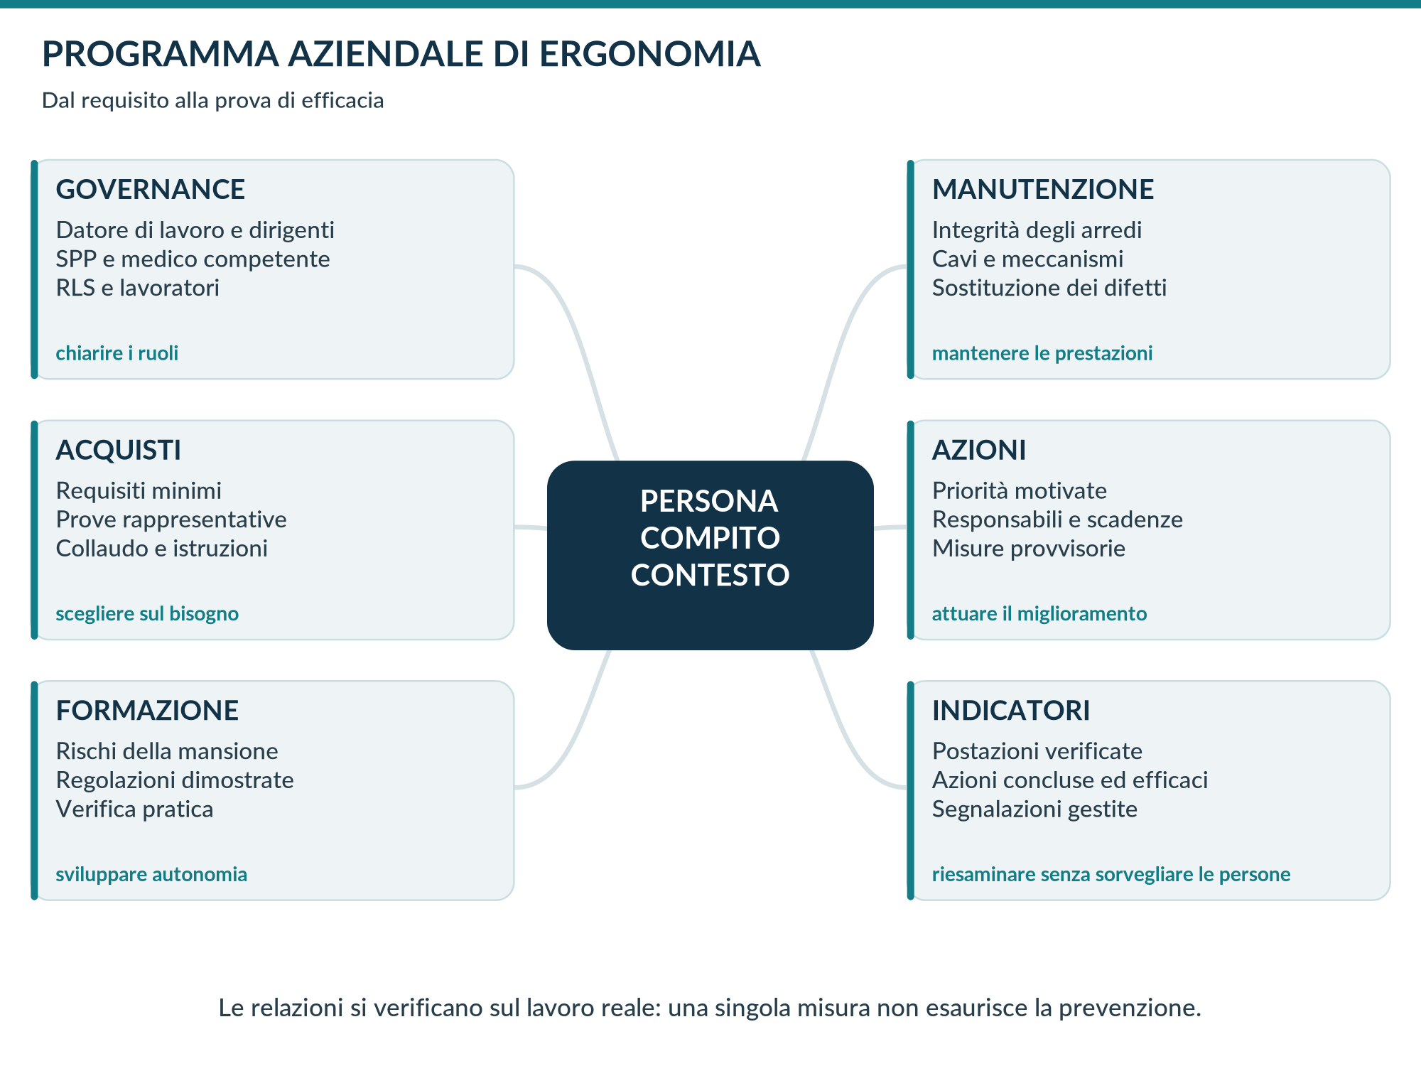
Mappa 9 — Programma aziendale proposto: le misure diventano verificabili quando hanno un responsabile e un controllo di efficacia.
Il programma parte dall’inventario delle postazioni e delle mansioni, prosegue con priorità motivate e si traduce in interventi. Integrare IT, acquisti e gestione degli spazi con il servizio di prevenzione: una scelta informatica può cambiare la necessità di monitor, un cambio di arredi può ridurre la distanza visiva, una riorganizzazione può impedire le interruzioni.
Definire un referente operativo per ogni azione, risorse, data attesa e modalità di verifica. Le scadenze sono determinate dal rischio e dalla concreta necessità di intervento, non da un piano standard di trenta o novanta giorni applicato a prescindere. Le criticità urgenti non attendono il rinnovo generale degli arredi.
La consultazione degli utilizzatori e del RLS permette di individuare ostacoli e verificare le soluzioni. Il coinvolgimento non sostituisce la decisione e l’attuazione delle misure dovute da parte dei soggetti responsabili. Documentare il confronto in modo semplice e proporzionato, evitando una raccolta di firme priva di conseguenze operative.
RIFERIMENTI N1, artt. 15, 17–20, 28–29, 33 e 50; G1, pp. 1–4. Programma proposto.
10 / ATTUAZIONE AZIENDALE

Acquisto, prova, collaudo e assistenza
Standardizzare requisiti e percorso decisionale, non necessariamente un unico prodotto.

Dalla richiesta alla specifica
Definire utilizzatori, compiti, tempi, dotazioni da ospitare e vincoli del locale. Indicare requisiti minimi applicabili, caratteristiche necessarie all’adattamento e documentazione da ottenere. Distinguere il requisito obbligatorio dalla preferenza: una finitura, un colore o una memoria elettronica non devono prevalere su stabilità, regolabilità utile e spazio.
Fase | Contenuto della verifica | Esito documentabile
Richiesta | Problema, persone e compiti interessati | Scheda del bisogno e motivazione
Specifica | Requisiti legislativi, dimensioni utili, compatibilità, eventuali norme tecniche pertinenti | Capitolato e criteri di accettazione
Campione | Prova da parte di utilizzatori rappresentativi, incluse esigenze diverse | Esiti della prova e limiti osservati
Installazione | Montaggio, collegamenti, fissaggi, istruzioni e sicurezza dell’insieme | Verbale di consegna e controllo
Collaudo d’uso | Regolazione sul compito, leggibilità, appoggi, spazi e transizioni | Accettazione o azioni da completare
Assistenza | Ricambi, manutenzione, sostituzione e gestione delle segnalazioni | Responsabile e modalità operative

Provare gli estremi della popolazione utilizzatrice
Una prova con una sola persona non dimostra che la dotazione sia adatta a tutti. Considerare statura, corporatura, lateralità, ausili, esigenze visive e modalità dei compiti. Per postazioni condivise verificare rapidità e facilità delle regolazioni. Una configurazione che richiede attrezzi a ogni cambio di utente può essere poco utilizzabile anche se tecnicamente regolabile.

Evidenza tecnica del fornitore
Richiedere informazioni coerenti con il prodotto: modello, portata, escursioni, istruzioni, manutenzione e riferimenti normativi dichiarati. Non chiedere genericamente “certificazione ergonomica” senza definire quale prestazione si intenda verificare. La conformità a una norma sulle dimensioni non dimostra automaticamente ogni requisito di sicurezza, né la sicurezza del mobile dimostra l’adattamento alla persona.

Dopo la fornitura
Programmare un riscontro durante l’uso e mantenere una possibilità di correzione. Identificare prodotto e impostazioni utili, conservare istruzioni accessibili e definire il criterio per sostituzioni o varianti. Il collaudo chiude il bisogno soltanto quando la soluzione funziona nel contesto, non alla semplice consegna del collo.
RIFERIMENTI G1, p. 4 e sezioni 2–7; N1, art. 174 e allegato XXXIV; T1–T5. Processo proposto.
10 / ATTUAZIONE AZIENDALE

Adattamento individuale e postazioni condivise
La soluzione per la persona media può non essere adeguata alla persona che lavora.

Antropometria e variabilità
Verificare combinazioni di statura, lunghezza degli arti, larghezza della seduta e altezza degli occhi. Persone della stessa altezza possono richiedere profondità di seduta o appoggi diversi. Il riferimento a un intervallo tecnico del prodotto non esclude la prova individuale. Non attribuire a genere o età esigenze uniformi: osservare la persona e il compito.

Esigenze funzionali specifiche
Mobilità ridotta, ausili, limitazioni temporanee, difficoltà visive o variazioni connesse a condizioni individuali possono richiedere diverso spazio, comandi accessibili, input, appoggi o organizzazione. Il medico competente interviene per le valutazioni e indicazioni sanitarie di competenza; gli adattamenti tecnici sono sviluppati con le professionalità pertinenti. Non inventare prescrizioni cliniche né imporre accessori terapeutici.
L’art. 28 richiede attenzione, fra l’altro, alle lavoratrici in gravidanza e alle differenze di genere, età e provenienza, nel quadro di tutti i rischi. La situazione specifica deve essere valutata, senza presumere che l’uso del computer comporti automaticamente un divieto né che la natura impiegatizia elimini ogni necessità di adattamento.

Condivisione della postazione
Una postazione assegnata a più persone richiede una procedura di ripristino semplice. Rendere riconoscibili comandi e limiti, mantenere disponibili accessori compatibili e spiegare la regolazione iniziale. Le memorie del tavolo o la foto dell’assetto non devono diventare un’impostazione obbligatoria per il successivo utilizzatore. Evitare che la condivisione trasformi ogni mattina in una ricerca di componenti mancanti.
Condizione | Adattamento da verificare
Lateralità sinistra o alternata | Posizione del puntamento, telefono, documenti e tastierino
Statura o proporzioni particolari | Escursione della sedia e del tavolo, profondità e distanza degli input
Uso di ausili o ridotta mobilità | Accesso, spazio sotto il piano, passaggi e comandi raggiungibili
Esigenze visive | Quota, distanza, scala del testo, contrasto e correzione appropriata
Limitazione temporanea | Misure individuali, durata e controllo dell’efficacia
Postazione condivisa | Facilità delle regolazioni, disponibilità e igiene degli accessori

L’autonomia si sostiene rendendo le regolazioni comprensibili e possibili. Non si ottiene chiedendo a tutti di adattarsi alla stessa configurazione.
RIFERIMENTI G1, pp. 1–4, 11–17 e 20; N1, artt. 28, 41 e 174; allegato XXXIV.
10 / ATTUAZIONE AZIENDALE

Informazione, formazione e prova pratica
Un manuale distribuito è un supporto didattico, non la dimostrazione automatica dell’adempimento formativo.
Gli artt. 36, 37 e 177 del D.Lgs. 81/2008 collegano informazione e formazione ai rischi e alle misure del lavoro. Il quadro dei percorsi in materia di salute e sicurezza comprende l’Accordo Stato-Regioni del 17 aprile 2025, repertorio 59/CSR, e i chiarimenti istituzionali pertinenti. Non esiste in questo manuale una durata legale autonoma e universale di “corso ergonomia VDT” che esaurisca tali obblighi.

Contenuti da dimostrare sul posto
L’utilizzatore dovrebbe saper riconoscere un vincolo, regolare sedia e schermo, collocare input e documenti, usare il portatile con gli accessori, applicare le interruzioni previste e inoltrare una segnalazione. L’istruzione pratica deve utilizzare la dotazione reale: spiegare comandi diversi da quelli presenti può lasciare il lavoratore senza autonomia.
Unità didattica proposta | Tempo orientativo | Risultato verificabile
Rischi e tutele applicabili | 25 minuti | Distinguere obblighi, raccomandazioni e segnali da riferire
Regolazione della postazione | 45 minuti | Eseguire la sequenza completa sul proprio posto
Lavoro mobile, ambiente e recupero | 30 minuti | Scegliere configurazioni adeguate e applicare le istruzioni
Verifica e riscontro | 20 minuti | Risolvere un caso e indicare il canale di segnalazione

Il totale di 120 minuti è una proposta di sessione operativa integrativa, non una durata minima di legge e non un’equivalenza automatica con i percorsi obbligatori. Il responsabile della formazione deve integrarla nel percorso pertinente, con docenza, modalità, verifica, documentazione e aggiornamento conformi ai requisiti applicabili.

Novità 2026 sull’addestramento
L’art. 10 della L. 34/2026 interviene sull’art. 37: tra le modifiche, disciplina l’impiego di moderne tecnologie di simulazione in ambiente reale o virtuale e la tracciatura degli interventi in apposito registro, anche informatizzato. Ciò non rende ogni illustrazione o quiz equivalente a una prova pratica. Per il presente programma è utile registrare dotazione usata, attività provata, esito e difficoltà residue; l’inquadramento formale va definito rispetto agli obblighi pertinenti.

Verifica dell’efficacia
Non chiedere soltanto di ricordare numeri. Osservare se la persona sa regolare il supporto, spiegare perché il mouse deve essere vicino o riconoscere che una videoconferenza non costituisce automaticamente una pausa. Ripetere il supporto quando cambiano strumenti, compiti o utilizzatori.
RIFERIMENTI N1, artt. 36, 37 e 177; N4; N3, art. 10; I1. Piano didattico e tempi: proposta integrativa.
10 / ATTUAZIONE AZIENDALE

Quattro casi applicativi
Esempi costruiti per collegare osservazione, causa, intervento e verifica: non casi clinici reali.
Caso | Osservazione e ipotesi | Intervento e controllo
A. Contabilità con molti numeri | Mouse destro lontano a causa della tastiera estesa; spalla mantenuta in abduzione | Provare compatta e tastierino separato oppure diversa disposizione. Verificare sia inserimento numerico sia puntamento, evitando di peggiorare il compito prevalente
B. Due monitor in uso disuguale | Applicazione principale sul monitor laterale; collo ruotato per gran parte del lavoro | Spostare il principale davanti o cambiare l’assegnazione delle finestre. Controllare documenti e tastiera, non soltanto il monitor
C. Portatile domestico rialzato | Schermo leggibile ma digitazione effettuata in alto sulla tastiera integrata | Fornire e collocare input esterni; verificare piano, seduta e appoggio dei piedi. Il solo rialzo non chiude l’azione
D. Postazione con tavolo elevabile | Cavo monitor teso al sollevamento; cassettiere nella corsa | Rimuovere interferenze, gestire i cavi e collaudare l’intera escursione. Non limitarsi a spiegare la postura in piedi

Un quinto esempio: difficoltà visiva
Un lavoratore solleva il mento per leggere lo schermo attraverso lenti progressive. Non si conclude che la persona “non sta dritta” né si abbassa il sedile compromettendo le braccia. Si provano quota e distanza dello schermo e scala dei contenuti; se persiste una difficoltà, si utilizza il canale del medico competente per la valutazione di competenza. La verifica tecnica e quella sanitaria si integrano, senza sostituirsi.

Quale documentazione chiude il caso
Per ciascun esempio identificare codice della postazione, data, compito osservato, requisito o criterio utilizzato, misura attuata e controllo. Una fotografia finale può aiutare ma non dimostra durata o comfort: accompagnarla con un riscontro sul lavoro reale. Se l’esito è negativo, indicare l’azione successiva e chi la segue.

Errori ricorrenti da evitare
Acquistare senza prova; fissare angoli identici per tutti; contare come pausa il tempo sul telefono; dichiarare il posto adeguato perché l’utente non lamenta dolore; usare un punteggio alto per ignorare un requisito essenziale non rispettato. La prevenzione non si esaurisce in una risposta binaria: descrive limiti, decisioni e riscontri.
RIFERIMENTI G1, sezioni 2–8; N1, art. 174 e allegato XXXIV. Tutti i casi sono esempi didattici originali.
10 / ATTUAZIONE AZIENDALE

Indicatori e riesame del programma
Misurare il funzionamento della prevenzione, senza promettere riduzioni di rischio non dimostrate.

Indicatori organizzativi proposti
Usare pochi indicatori comprensibili, con definizione, periodo e fonte del dato. Separare l’attuazione dalla verifica di efficacia: molte postazioni ispezionate non significano che le criticità siano state corrette; molte attrezzature acquistate non significano che siano adatte. Non associare automaticamente l’aumento delle segnalazioni a un peggioramento: può derivare da un canale più conosciuto e affidabile.
Indicatore | Definizione proposta | Avvertenza interpretativa
Copertura del rilievo | Postazioni con valutazione aggiornata / postazioni individuate | Definire cosa si intende per aggiornata e considerare le varianti
Azioni concluse | Azioni chiuse / azioni pianificate nel periodo | Separare criticità urgenti da miglioramenti ordinari
Efficacia verificata | Azioni con riscontro positivo / azioni controllate | Una fornitura non è automaticamente un riscontro positivo
Gestione segnalazioni | Richieste con risposta documentata e tempo di riscontro | Analizzare anche qualità della risposta e problemi ricorrenti
Autonomia di regolazione | Utilizzatori che completano la prova pratica / utilizzatori osservati | Non è un voto di produttività individuale
Informative lavoro agile | Consegne valide e tracciate nel periodo per entrambi i destinatari previsti | Verificare contenuti e versione, non soltanto il numero di firme

Un piano per fasi, adattabile
Avvio: censimento, individuazione dei referenti e correzione delle condizioni insicure. Sviluppo: rilievi, prove, forniture e istruzioni. Consolidamento: verifica degli esiti, manutenzione, formazione e gestione dei cambiamenti. La durata delle fasi va definita dall’azienda in funzione del rischio: non costituisce una proroga per adempimenti già dovuti.

Riesame con le funzioni interessate
Discutere criticità ricorrenti, accessori inutilizzati, problemi di assistenza, incompatibilità fra dotazioni e lavoro remoto. Considerare il contributo di SPP, medico competente, RLS, IT, acquisti e responsabili delle attività. Usare risultati aggregati e dati proporzionati; i problemi sanitari individuali rimangono nei canali appropriati.

Criterio conclusivo
Il programma è utile quando la persona può svolgere il compito con strumenti adeguati, appoggi disponibili, informazioni leggibili e possibilità effettiva di recupero e segnalazione. Nessuna percentuale di checklist consente da sola di dichiarare “rischio zero” o certificare l’intera azienda.
RIFERIMENTI N1, artt. 28–29, 33, 35 ove applicabile e 174; N2; N3. Indicatori e piano: proposta organizzativa.
ALLEGATO A / CHECKLIST COMPLETA

A1 / Inquadramento e gestione
Scheda compilabile • Motivare gli esiti e registrare le azioni, senza limitarsi a una spunta.
Postazione / sede: ____________________ Mansione: ____________________
Data: ______________ Valutatore: ____________________ Utilizzatore: ____________________
Esiti: SI = soddisfatto; NO = non soddisfatto; P.A. = parzialmente attuato; N.A. = non applicabile, da motivare; N.V. = non verificato. Natura: O = requisito obbligatorio nel relativo campo applicabile; BP = buona pratica della guida; P = controllo organizzativo proposto.
Codice | Tipo | Controllo da documentare | Esito
A1.01 | O | Sono identificate le mansioni, le attività effettive al VDT e le condizioni nelle quali si svolgono? | _____
A1.02 | O | L’uso sistematico o abituale e le venti ore settimanali nette sono valutati con dati rappresentativi, senza usare una soglia quotidiana impropria? | _____
A1.03 | O | La valutazione considera vista, occhi, postura, affaticamento fisico o mentale, ambiente e loro combinazioni? | _____
A1.04 | O | Sono definite misure e programma di miglioramento, con ruoli e responsabilità coerenti con il DVR? | _____
A1.05 | O | Le modalità di interruzione sono coerenti con la disciplina contrattuale applicabile o con la regola suppletiva dell’art. 175? | _____
A1.06 | O | Le pause sono concretamente fruibili, considerate tempo di lavoro e non cumulate all’inizio o alla fine del turno? | _____
A1.07 | O | Le eventuali indicazioni individuali del medico competente sono tradotte in misure attuate? | _____
A1.08 | O | La sorveglianza sanitaria applicabile è organizzata, con periodicità e richieste di visita gestite secondo gli artt. 41 e 176? | _____
A1.09 | O | Informazione e formazione riguardano i rischi e le misure della postazione realmente utilizzata? | _____
A1.10 | O | La consultazione del RLS e gli altri adempimenti partecipativi sono assicurati nei casi previsti? | _____
A1.11 | P | Esiste un canale chiaro per segnalare guasti, difficoltà ergonomiche e necessità di assistenza? | _____
A1.12 | P | Le azioni vengono chiuse soltanto dopo un riscontro di attuazione e, quando pertinente, di efficacia? | _____

Esito e collegamento alle azioni
Annotazioni / motivazione N.A. o N.V.: __________________________________________________
Azioni aperte, con richiamo al registro D: _______________________________________________
Le risposte non producono un indice validato o una certificazione. Ogni requisito obbligatorio non soddisfatto richiede una valutazione e una misura; i risultati positivi non compensano le criticità essenziali.
RIFERIMENTI N1, artt. 28–29, 41 e 172–177.
ALLEGATO A / CHECKLIST COMPLETA

A2 / Piano, spazio e collocazione
Scheda compilabile • Motivare gli esiti e registrare le azioni, senza limitarsi a una spunta.
Postazione / sede: ____________________ Mansione: ____________________
Data: ______________ Valutatore: ____________________ Utilizzatore: ____________________
Esiti: SI = soddisfatto; NO = non soddisfatto; P.A. = parzialmente attuato; N.A. = non applicabile, da motivare; N.V. = non verificato. Natura: O = requisito obbligatorio nel relativo campo applicabile; BP = buona pratica della guida; P = controllo organizzativo proposto.
Codice | Tipo | Controllo da documentare | Esito
A2.01 | O | Il piano è stabile, a basso indice di riflessione e sufficientemente ampio per disporre in modo flessibile gli strumenti necessari? | _____
A2.02 | O | L’altezza e la configurazione permettono una posizione adeguata, considerando il riferimento indicativo di 70–80 cm per il piano e l’uso previsto? | _____
A2.03 | O | La profondità utile permette la distanza visiva adeguata con il monitor installato e gli accessori presenti? | _____
A2.04 | O | Lo spazio sotto il piano permette l’alloggiamento e il movimento degli arti inferiori? | _____
A2.05 | O | Il sedile e i braccioli, se presenti, possono entrare senza impedire l’avvicinamento al compito? | _____
A2.06 | O | È disponibile lo spazio per appoggiare gli avambracci davanti alla tastiera, secondo l’antropometria? | _____
A2.07 | BP | Gli oggetti frequenti sono nella zona di raggiungimento confortevole, senza allungamenti ripetuti? | _____
A2.08 | BP | I compiti su carta possono essere svolti orientando il corpo, senza mantenere torsioni prolungate? | _____
A2.09 | BP | Cassette, borse, unità informatiche e cassettiere non occupano impropriamente il volume delle gambe? | _____
A2.10 | BP | Cassetti e contenitori sono stabili, chiusi quando non usati e organizzati senza rischio di ribaltamento? | _____
A2.11 | O | I passaggi e lo spazio operativo consentono cambi di posizione e spostamenti sicuri? | _____
A2.12 | BP | Stampanti, cablaggi e accessori non invadono l’area di input né creano interferenze prevedibili? | _____

Esito e collegamento alle azioni
Annotazioni / motivazione N.A. o N.V.: __________________________________________________
Azioni aperte, con richiamo al registro D: _______________________________________________
Le risposte non producono un indice validato o una certificazione. Ogni requisito obbligatorio non soddisfatto richiede una valutazione e una misura; i risultati positivi non compensano le criticità essenziali.
RIFERIMENTI N1, allegato XXXIV, punti 1.c–d e 2.a; G1, pp. 5–9.
ALLEGATO A / CHECKLIST COMPLETA

A3 / Sedile, schienale e appoggi
Scheda compilabile • Motivare gli esiti e registrare le azioni, senza limitarsi a una spunta.
Postazione / sede: ____________________ Mansione: ____________________
Data: ______________ Valutatore: ____________________ Utilizzatore: ____________________
Esiti: SI = soddisfatto; NO = non soddisfatto; P.A. = parzialmente attuato; N.A. = non applicabile, da motivare; N.V. = non verificato. Natura: O = requisito obbligatorio nel relativo campo applicabile; BP = buona pratica della guida; P = controllo organizzativo proposto.
Codice | Tipo | Controllo da documentare | Esito
A3.01 | O | La sedia è stabile, confortevole e consente libertà di movimento? | _____
A3.02 | O | L’altezza della seduta è regolabile indipendentemente dallo schienale e l’escursione è utile per la persona? | _____
A3.03 | O | Le dimensioni della seduta sono adeguate alle caratteristiche antropometriche dell’utilizzatore? | _____
A3.04 | O | Lo schienale sostiene la regione dorso-lombare ed è regolabile in altezza e inclinazione? | _____
A3.05 | O | Lo schienale può essere fissato nella posizione selezionata secondo le possibilità del prodotto? | _____
A3.06 | O | Seduta e schienale hanno bordi smussati e materiali pulibili e compatibili con il comfort? | _____
A3.07 | O | La sedia è girevole e si sposta agevolmente secondo le necessità dell’utilizzatore? | _____
A3.08 | BP | La profondità non comprime il retro delle ginocchia e permette di usare il sostegno del dorso? | _____
A3.09 | BP | I braccioli sostengono senza sollevare le spalle, allontanare le braccia o impedire l’accesso? | _____
A3.10 | O | Il poggiapiedi è disponibile a chi lo desidera per una postura adeguata e non si sposta involontariamente? | _____
A3.11 | BP | Ruote, base, leve, fissaggi e cilindro sono integri e compatibili con pavimento e condizioni d’uso? | _____
A3.12 | P | L’utilizzatore sa regolare la sedia e sa a chi segnalare un limite o un guasto? | _____

Esito e collegamento alle azioni
Annotazioni / motivazione N.A. o N.V.: __________________________________________________
Azioni aperte, con richiamo al registro D: _______________________________________________
Le risposte non producono un indice validato o una certificazione. Ogni requisito obbligatorio non soddisfatto richiede una valutazione e una misura; i risultati positivi non compensano le criticità essenziali.
RIFERIMENTI N1, allegato XXXIV, punto 1.e; G1, pp. 11–17.
ALLEGATO A / CHECKLIST COMPLETA

A4 / Schermo e condizioni di lettura
Scheda compilabile • Motivare gli esiti e registrare le azioni, senza limitarsi a una spunta.
Postazione / sede: ____________________ Mansione: ____________________
Data: ______________ Valutatore: ____________________ Utilizzatore: ____________________
Esiti: SI = soddisfatto; NO = non soddisfatto; P.A. = parzialmente attuato; N.A. = non applicabile, da motivare; N.V. = non verificato. Natura: O = requisito obbligatorio nel relativo campo applicabile; BP = buona pratica della guida; P = controllo organizzativo proposto.
Codice | Tipo | Controllo da documentare | Esito
A4.01 | O | Caratteri e simboli sono definiti, chiari, di dimensione sufficiente e con spaziatura adeguata? | _____
A4.02 | O | L’immagine è stabile, senza tremolio, farfallamento o altre instabilità percepibili da approfondire? | _____
A4.03 | O | Brillanza e/o contrasto sono facilmente regolabili e adattabili alle condizioni dell’ambiente? | _____
A4.04 | O | Il monitor è orientabile e inclinabile per adattarsi all’utilizzatore? | _____
A4.05 | O | Lo schermo principale è davanti alla persona e il bordo superiore è un po’ sotto l’orizzontale degli occhi? | _____
A4.06 | O | La distanza visiva è adeguata, considerando il riferimento di circa 50–70 cm per le postazioni prevalentemente sedute? | _____
A4.07 | O | Non sono presenti riflessi o riverberi che causino disturbo durante il lavoro? | _____
A4.08 | BP | Scala del testo, finestre e applicazioni evitano la necessità di avvicinare stabilmente testa e tronco? | _____
A4.09 | BP | Le lenti multifocali, se usate, non richiedono un’estensione continua del collo per leggere? | _____
A4.10 | BP | La disposizione di più monitor segue il compito prevalente e limita torsioni eccessive o prolungate? | _____
A4.11 | BP | Base, rialzo o braccio sono compatibili, stabili e regolabili nelle quote effettivamente necessarie? | _____
A4.12 | P | La configurazione è stata provata con documenti, webcam e programmi effettivamente utilizzati? | _____

Esito e collegamento alle azioni
Annotazioni / motivazione N.A. o N.V.: __________________________________________________
Azioni aperte, con richiamo al registro D: _______________________________________________
Le risposte non producono un indice validato o una certificazione. Ogni requisito obbligatorio non soddisfatto richiede una valutazione e una misura; i risultati positivi non compensano le criticità essenziali.
RIFERIMENTI N1, allegato XXXIV, punto 1.b; G1, pp. 19–24.
ALLEGATO A / CHECKLIST COMPLETA

A5 / Input e accessori
Scheda compilabile • Motivare gli esiti e registrare le azioni, senza limitarsi a una spunta.
Postazione / sede: ____________________ Mansione: ____________________
Data: ______________ Valutatore: ____________________ Utilizzatore: ____________________
Esiti: SI = soddisfatto; NO = non soddisfatto; P.A. = parzialmente attuato; N.A. = non applicabile, da motivare; N.V. = non verificato. Natura: O = requisito obbligatorio nel relativo campo applicabile; BP = buona pratica della guida; P = controllo organizzativo proposto.
Codice | Tipo | Controllo da documentare | Esito
A5.01 | O | La tastiera è separata dallo schermo, facilmente regolabile e con variazione della pendenza? | _____
A5.02 | O | Tastiera, simboli e disposizione dei tasti consentono un impiego agevole e leggibile, senza riflessi disturbanti? | _____
A5.03 | O | Il mouse o altro puntamento è sullo stesso piano della tastiera, facilmente raggiungibile e con spazio sufficiente? | _____
A5.04 | BP | I tasti usati più spesso sono centrati rispetto al corpo e il puntamento non richiede una presa laterale eccessiva? | _____
A5.05 | BP | La forma e la misura del dispositivo sono adatte alla mano, alla lateralità e alla precisione richiesta? | _____
A5.06 | BP | Le mani non sono costrette in flessione o estensione persistente e gli appoggi non comprimono il polso? | _____
A5.07 | BP | Ripiani e supporti degli input sono stabili, bloccabili e non riducono in modo inadeguato lo spazio delle gambe? | _____
A5.08 | O | Il supporto documentale, quando necessario, è stabile, regolabile e collocato per limitare movimenti inutili di testa e occhi? | _____
A5.09 | BP | Le chiamate durante digitazione o scrittura possono essere svolte senza bloccare il telefono tra testa e spalla? | _____
A5.10 | BP | Le cuffie sono confortevoli, intelligibili e compatibili con comunicazioni e segnali di sicurezza? | _____
A5.11 | P | I dispositivi alternativi sono stati provati sul compito con istruzioni e possibilità di correzione della scelta? | _____
A5.12 | P | Funzioni e procedure software riducono passaggi inutili senza aumentare errori o carico su altre strutture? | _____

Esito e collegamento alle azioni
Annotazioni / motivazione N.A. o N.V.: __________________________________________________
Azioni aperte, con richiamo al registro D: _______________________________________________
Le risposte non producono un indice validato o una certificazione. Ogni requisito obbligatorio non soddisfatto richiede una valutazione e una misura; i risultati positivi non compensano le criticità essenziali.
RIFERIMENTI N1, allegato XXXIV, punti 1.c–d e 3; G1, pp. 25–35.
ALLEGATO A / CHECKLIST COMPLETA

A6 / Portatili, lavoro remoto e tavoli elevabili
Scheda compilabile • Motivare gli esiti e registrare le azioni, senza limitarsi a una spunta.
Postazione / sede: ____________________ Mansione: ____________________
Data: ______________ Valutatore: ____________________ Utilizzatore: ____________________
Esiti: SI = soddisfatto; NO = non soddisfatto; P.A. = parzialmente attuato; N.A. = non applicabile, da motivare; N.V. = non verificato. Natura: O = requisito obbligatorio nel relativo campo applicabile; BP = buona pratica della guida; P = controllo organizzativo proposto.
Codice | Tipo | Controllo da documentare | Esito
A6.01 | O | Per l’impiego prolungato del portatile sono disponibili tastiera e puntamento esterni e un supporto idoneo per lo schermo? | _____
A6.02 | BP | Il supporto è stabile, non ostruisce la ventilazione e consente il posizionamento utile? | _____
A6.03 | BP | Telefono e tablet possono essere appoggiati quando il compito lo consente, limitando presa statica e flessione del collo? | _____
A6.04 | P | Sono definiti criteri per scegliere o escludere luoghi temporanei inadatti e un’alternativa praticabile? | _____
A6.05 | O | È stato inquadrato correttamente il regime del lavoro remoto, distinguendo lavoro agile e prestazione continuativa a distanza? | _____
A6.06 | O | Per l’ambito dell’art. 3, comma 7-bis, l’informativa scritta pertinente è consegnata almeno annualmente a lavoratore e RLS? | _____
A6.07 | O | L’informativa identifica rischi generali e specifici delle modalità effettive e richiama la cooperazione alle misure? | _____
A6.08 | P | Esistono canali per assistenza, segnalazione, gestione degli eventi e indisponibilità della postazione remota? | _____
A6.09 | BP | Il tavolo seduto–in piedi, se presente, consente configurazioni adatte in entrambe le posizioni? | _____
A6.10 | O | L’attrezzatura regolabile è impiegata in sicurezza, senza trazioni dei cavi o interferenze prevedibili durante la corsa? | _____
A6.11 | BP | Eventuali tappeti e supporti non creano inciampo, instabilità o ostacoli alla sedia e agli ausili? | _____
A6.12 | P | Alternanza e tempi sono adattati al compito e non impongono una stazione eretta prolungata o incompatibile? | _____

Esito e collegamento alle azioni
Annotazioni / motivazione N.A. o N.V.: __________________________________________________
Azioni aperte, con richiamo al registro D: _______________________________________________
Le risposte non producono un indice validato o una certificazione. Ogni requisito obbligatorio non soddisfatto richiede una valutazione e una misura; i risultati positivi non compensano le criticità essenziali.
RIFERIMENTI N1, art. 3 e allegato XXXIV, punto 1.f; N2; N3; G1, pp. 37–47.
ALLEGATO A / CHECKLIST COMPLETA

A7 / Ambiente, organizzazione e rischi accessori
Scheda compilabile • Motivare gli esiti e registrare le azioni, senza limitarsi a una spunta.
Postazione / sede: ____________________ Mansione: ____________________
Data: ______________ Valutatore: ____________________ Utilizzatore: ____________________
Esiti: SI = soddisfatto; NO = non soddisfatto; P.A. = parzialmente attuato; N.A. = non applicabile, da motivare; N.V. = non verificato. Natura: O = requisito obbligatorio nel relativo campo applicabile; BP = buona pratica della guida; P = controllo organizzativo proposto.
Codice | Tipo | Controllo da documentare | Esito
A7.01 | O | Illuminazione generale e specifica garantiscono lettura sufficiente e contrasto appropriato rispetto a compito e persona? | _____
A7.02 | O | Abbagliamenti e riflessi sono evitati considerando finestre, superfici e sorgenti artificiali? | _____
A7.03 | O | Le finestre sono dotate di coperture regolabili utili ad attenuare la luce diurna sulla postazione? | _____
A7.04 | O | Il rumore delle attrezzature non perturba attenzione e comunicazione verbale? | _____
A7.05 | O | Le condizioni microclimatiche e il calore delle attrezzature non sono causa di discomfort? | _____
A7.06 | O | Il software è adeguato alla mansione, alle competenze e fornisce informazioni comprensibili a ritmo e formato appropriati? | _____
A7.07 | O | Non sono impiegati controlli quantitativi o qualitativi all’insaputa dei lavoratori, fermo il rispetto delle ulteriori discipline? | _____
A7.08 | O | La valutazione include i rischi da organizzazione e stress lavoro-correlato secondo gli obblighi pertinenti? | _____
A7.09 | O | Le attività di movimentazione sono individuate e valutate quando ricorrono le condizioni del Titolo VI? | _____
A7.10 | BP | Archivi, carrelli e quote di presa riducono movimentazioni e raggiungimenti sfavorevoli? | _____
A7.11 | O | Attrezzature e collegamenti sono integri e utilizzati in condizioni sicure, senza introdurre rischi con gli accessori ergonomici? | _____
A7.12 | P | Il riesame considera condizioni reali di occupazione, ore della giornata, variazioni stagionali e segnalazioni? | _____

Esito e collegamento alle azioni
Annotazioni / motivazione N.A. o N.V.: __________________________________________________
Azioni aperte, con richiamo al registro D: _______________________________________________
Le risposte non producono un indice validato o una certificazione. Ogni requisito obbligatorio non soddisfatto richiede una valutazione e una misura; i risultati positivi non compensano le criticità essenziali.
RIFERIMENTI N1, artt. 28, 167–169 e allegato XXXIV, punti 2–3; G1, pp. 49–59.
ALLEGATO B / RILIEVO DELLA POSTAZIONE

Scheda di analisi e regolazione
Modello operativo da compilare insieme all’utilizzatore; non contiene dati sanitari di dettaglio.
Identificazione | Dato da compilare
Azienda / unità / locale | ________________________________________________________
Codice postazione e mansione | ________________________________________________________
Data / valutatore / utilizzatore | ________________________________________________________
Uso dedicato o condiviso; sedi alternative | ________________________________________________________
Compiti principali e secondari | ________________________________________________________
Periodo e durata dell’osservazione | ________________________________________________________
Tempo VDT e variabilità dichiarata / rilevata | ________________________________________________________
Caratteristiche funzionali utili, senza diagnosi | ________________________________________________________

Dotazioni e misure utili
Parametro | Rilievo iniziale | Configurazione dopo la prova
Piano: quota, area e spazio gambe | ________________ | ________________
Sedia: modello, altezza e profondità utili | ________________ | ________________
Schienale e braccioli: regolazioni | ________________ | ________________
Piedi: appoggio / poggiapiedi | ________________ | ________________
Schermo: numero, quota e distanza | ________________ | ________________
Tastiera e puntamento: posizione | ________________ | ________________
Documenti, telefono e altri accessori | ________________ | ________________
Luce, riflessi, rumore e microclima | ________________ | ________________
Cavi, passaggi e interferenze | ________________ | ________________

Prova d’uso e conclusione
Compiti provati: ____________________________________________________________________
Limiti residui / approfondimenti necessari: ______________________________________________
Misure immediate e azioni nel registro D: ________________________________________________
Riscontro dell’utilizzatore e data di riesame: ______________________________________________
Valutatore: ____________________ Utilizzatore coinvolto: ____________________
Le misure descrivono la configurazione; non sostituiscono i requisiti di legge, la valutazione del rischio o eventuali approfondimenti specialistici. Le esigenze sanitarie sono gestite dal medico competente nei canali previsti.
RIFERIMENTI N1, art. 174 e allegato XXXIV; G1, sezioni 2–5. Modello proposto.
ALLEGATO C / RICOSTRUZIONE DEI TEMPI

Registro settimanale dell’attività al VDT
Usare periodi rappresentativi e distinguere i tempi effettivi dalle semplici presenze al lavoro.
Azienda / mansione: ____________________ Periodo: dal __________ al __________
Lavoratore / codice: ____________________ Rilevatore: ____________________

Criteri di compilazione
Registrare i tempi di attività con schermo, incluse le diverse sedi e i dispositivi di lavoro. Nei tempi lordi non includere già attività svolte senza VDT; sottrarre poi le interruzioni pertinenti effettivamente comprese. Non sottrarre due volte lo stesso periodo. In caso di uso simultaneo di più schermi, il tempo si conta una sola volta. Annotare attese durante le quali non è possibile lasciare il posto.
Giorno | Attività VDT lorda, minuti | Interruzioni comprese, minuti | VDT netto, minuti | Sede / variazioni
Lunedì | ________ | ________ | ________ | ________________
Martedì | ________ | ________ | ________ | ________________
Mercoledì | ________ | ________ | ________ | ________________
Giovedì | ________ | ________ | ________ | ________________
Venerdì | ________ | ________ | ________ | ________________
Sabato | ________ | ________ | ________ | ________________
Domenica | ________ | ________ | ________ | ________________
Totale | ________ | ________ | ________ | ________________

Calcolo e interpretazione
Tempo netto settimanale = somma dei minuti effettivi dopo la corretta deduzione delle interruzioni. Ore nette = minuti netti / 60. Venti ore corrispondono a 1.200 minuti: verificare anche il carattere sistematico o abituale previsto dall’art. 173, non soltanto il totale di una settimana eccezionale.
Compiti inclusi: _____________________________________________________________________
Compiti esclusi e motivazione: _________________________________________________________
Picchi, stagionalità o settimane non rappresentative: ______________________________________
Periodo aggiuntivo da osservare: ______________________________________________________
Conclusione motivata sull’inquadramento: ________________________________________________
Data e responsabile della verifica: _____________________________________________________
Il foglio è un registro descrittivo, non un sistema automatico di sorveglianza o una formula che escluda ogni tutela al di sotto delle venti ore. Restano la valutazione generale dei rischi e l’analisi delle condizioni effettive.
RIFERIMENTI N1, artt. 28, 173 e 175. Modello e istruzioni di calcolo proposti.
ALLEGATO D / PIANO DI MIGLIORAMENTO

Registro delle criticità e delle azioni
Una scheda per azione, collegabile ai codici della checklist e al DVR.
Campo | Dato da completare
Codice azione / postazione / mansione | ________________________________________________________
Data apertura e segnalante | ________________________________________________________
Riferimento checklist / sopralluogo | ________________________________________________________
Attività e condizione osservata | ________________________________________________________
Requisito di legge o criterio ergonomico | ________________________________________________________
Evidenza disponibile e limiti del rilievo | ________________________________________________________
Persone e condizioni di esposizione | ________________________________________________________
Priorità e motivazione | ________________________________________________________
Misura immediata / provvisoria | ________________________________________________________
Intervento definitivo | ________________________________________________________
Responsabile operativo | ________________________________________________________
Risorse e autorizzazione | ________________________________________________________
Scadenza motivata | ________________________________________________________
Data e prova dell’attuazione | ________________________________________________________
Compito usato per verificare l’efficacia | ________________________________________________________
Riscontro dell’utilizzatore | ________________________________________________________
Esito: efficace / da rivedere / da approfondire | ________________________________________________________
Problemi residui e azioni successive | ________________________________________________________
Chiusura, responsabile e data | ________________________________________________________

Regole di utilizzo
Non chiudere la scheda sulla sola base dell’ordine di acquisto. Indicare quando la soluzione è stata installata, regolata e utilizzata sul compito. Se occorre familiarizzazione, annotare modalità e data del riscontro. Se il problema persiste, riaprire o collegare una nuova azione, evitando di perdere il motivo iniziale della segnalazione.

Priorità e misura provvisoria
Le etichette “immediata”, “alta”, “programmata” e “da approfondire” sono strumenti organizzativi proposti, non una scala legale. Motivare il termine in rapporto al rischio; una misura provvisoria non autorizza a protrarre una condizione insicura. Le decisioni e gli eventuali aggiornamenti della valutazione restano in capo ai soggetti competenti.
RIFERIMENTI N1, artt. 28, 29 e 174. Registro organizzativo proposto.
ALLEGATO E / ACQUISTO E COLLAUDO

Scheda di prova della dotazione
Da usare per sedie, tavoli, monitor, input e accessori; allegare istruzioni e documentazione pertinente.
Identificazione | Dato
Prodotto, modello e fornitore | ________________________________________________________
Postazioni / utilizzatori interessati | ________________________________________________________
Problema da risolvere | ________________________________________________________
Compiti rappresentativi della prova | ________________________________________________________
Requisiti minimi e caratteristiche richieste | ________________________________________________________
Riferimenti tecnici dichiarati e documenti ricevuti | ________________________________________________________
Istruzioni, portata, regolazioni e manutenzione | ________________________________________________________

Esito della prova
Controllo | Esito e osservazioni
Adattamento alla persona e al compito | ________________________________________________________
Intervallo di regolazione effettivamente utile | ________________________________________________________
Appoggi, spazio gambe, raggiungimento e visione | ________________________________________________________
Stabilità, fissaggi, cavi e sicurezza dell’insieme | ________________________________________________________
Compatibilità con software e dotazioni esistenti | ________________________________________________________
Facilità di uso, pulizia e ripristino | ________________________________________________________
Apprendimento richiesto e supporto disponibile | ________________________________________________________
Limiti, esclusioni o utilizzatori non coperti | ________________________________________________________
Assistenza, ricambi e possibilità di sostituzione | ________________________________________________________

Decisione motivata
Esito: accettato / accettato con azioni / non accettato / prova da completare.
Motivazione e azioni: _________________________________________________________________
Responsabile della decisione: ____________________ Data: ____________________
Data di controllo dopo l’uso: ____________________ Riscontro: ____________________
La prova d’uso non sostituisce le verifiche tecniche richieste al prodotto. Una dichiarazione di conformità non sostituisce la prova di adattamento alla persona. Conservare entrambe le evidenze quando pertinenti.
RIFERIMENTI G1, p. 4 e sezioni 2–7; N1, allegato XXXIV; T1–T5. Scheda proposta.
ALLEGATO F / MANUTENZIONE

Controllo dell’integrità e gestione dei guasti
Frequenze e modalità vanno definite secondo uso, valutazione e istruzioni del fabbricante.
Postazione / bene: ____________________ Modello / inventario: ____________________
Istruzioni disponibili: ____________________ Referente manutenzione: ____________________
Elemento | Controllo da svolgere | Esito / intervento
Sedia | Base, ruote, fissaggi, rivestimenti, leve, rotazione e mantenimento della quota | ________________________
Tavolo | Stabilità, bordi, fissaggi, superficie e spazio sottostante | ________________________
Tavolo elevabile | Comandi, corsa libera, cavi, collisioni e tenuta del carico consentito | ________________________
Monitor e braccio | Stabilità, quota, fissaggio, regolazioni e collegamenti | ________________________
Tastiera e puntamento | Integrità, leggibilità, scorrimento, collegamento e pulizia | ________________________
Ripiani e supporti | Blocco, fissaggio, stabilità e assenza di interferenze | ________________________
Poggiapiedi e tappeti | Stabilità, attrito, bordi, pulizia e rischio di inciampo | ________________________
Collegamenti elettrici | Integrità visiva, compatibilità, surriscaldamenti e gestione dei cavi | ________________________
Illuminazione | Guasti, riflessi, schermature e manutenzione affidata ai soggetti competenti | ________________________
Area operativa | Passaggi, archivi, cassetti e disponibilità dello spazio | ________________________

In presenza di anomalia
Difetto e data: ______________________________________________________________________
Misura adottata e componente messo fuori uso, se necessario: ______________________________
Segnalazione inviata a / data: __________________________________________________________
Riparazione o sostituzione effettuata da / data: ___________________________________________
Verifica prima della rimessa in uso: _____________________________________________________

Limiti del controllo dell’utilizzatore
Il lavoratore osserva e segnala; non smonta cilindri pressurizzati, non effettua riparazioni elettriche improvvisate e non altera dispositivi di sicurezza. Il controllo visivo non equivale a una verifica tecnica specialistica. La rimessa in uso deve essere coerente con il tipo di guasto e con le istruzioni e competenze necessarie.
RIFERIMENTI G1, pp. 9, 17, 31–32 e 44; N1, art. 20 e disposizioni pertinenti su attrezzature e postazione. Modello proposto.
ALLEGATO G / VERIFICA PRATICA

Saper regolare e saper segnalare
Scheda integrativa della formazione: osservare una prestazione, non soltanto raccogliere una firma.
Attività / data: ____________________ Docente o persona incaricata: ____________________
Partecipante / codice: ____________________ Postazione usata: ____________________
Prestazione da osservare | Autonomo / con aiuto / da ripetere | Annotazioni
Spiega un rischio del proprio compito e la misura prevista | ________________ | ________________
Regola seduta, schienale e appoggio dei piedi | ________________ | ________________
Colloca tastiera e mouse sullo stesso piano e nella zona utile | ________________ | ________________
Regola monitor e leggibilità senza compensazioni del collo | ________________ | ________________
Sistema documenti, telefono e accessori senza interferenze | ________________ | ________________
Allestisce il portatile per un impiego prolungato | ________________ | ________________
Individua riflessi, cavi o ostacoli da correggere | ________________ | ________________
Descrive le interruzioni applicabili senza confonderle con il telefono personale | ________________ | ________________
Indica il canale per guasti e difficoltà sanitarie o funzionali | ________________ | ________________

Tre domande di applicazione e risposta attesa
1. Il monitor è troppo basso. Basta sollevare il portatile e continuare a usare la tastiera integrata? No: per l’impiego prolungato occorrono input esterni e supporto idoneo; va verificato l’intero assetto.
2. Una nuova sedia rispetta una norma tecnica. È certamente adatta a ogni lavoratore? No: servono adeguatezza antropometrica e prova sul compito, oltre ai requisiti del prodotto.
3. La pausa viene spostata tutta alla fine del turno. È una modalità prevista dall’art. 175? No: la cumulabilità all’inizio o al termine dell’orario è esclusa.

Esito e completamento
Difficoltà residue: ___________________________________________________________________
Supporto o ripetizione prevista: ________________________________________________________
Riscontro finale / data: _______________________________________________________________
Partecipante: ____________________ Incaricato della verifica: ____________________
Questa scheda non attribuisce crediti formativi né sostituisce da sola registri, verifiche e attestazioni dei percorsi obbligatori. Inserirla nel progetto formativo pertinente e documentare l’effettiva attività svolta.
RIFERIMENTI N1, artt. 36, 37 e 177; N4; N3, art. 10. Esercitazione e risposte: elaborazione didattica proposta.
ALLEGATO H / MODELLO DI INFORMATIVA

Lavoro agile • 1. Ambito e responsabilità
Modello da personalizzare, approvare e consegnare: non è un’informativa aziendale già adottata.

Identificazione del documento
Azienda / ente: ______________________________________________________________________
Versione: __________ Data: __________ Referente organizzativo: ________________________
Lavoratore destinatario: ____________________ RLS / RLST destinatario: ___________________
Mansione e attività consentite: _________________________________________________________
Attrezzature assegnate: _______________________________________________________________
Modalità e luoghi ammessi secondo l’accordo / istruzioni: __________________________________
Luoghi o condizioni esclusi: ___________________________________________________________

Finalità e quadro applicabile
L’azienda fornisce le seguenti informazioni sui rischi generali e specifici connessi alla particolare modalità di esecuzione della prestazione in lavoro agile. Il documento è predisposto ai sensi dell’art. 22 della L. 81/2017 e, quando ne ricorre l’ambito, dell’art. 3, comma 7-bis, del D.Lgs. 81/2008, introdotto dall’art. 11 della L. 34/2026, per attività in ambienti non nella disponibilità giuridica del datore di lavoro. La consegna riguarda il lavoratore e il RLS con cadenza almeno annuale.
Il documento deve essere coerente con mansioni, strumenti, accordo individuale, valutazione e modalità consentite. La firma di ricezione non costituisce certificazione del domicilio né rinuncia alle tutele. Il lavoratore coopera nell’attuazione delle misure predisposte, usa correttamente gli strumenti, applica le istruzioni e segnala condizioni non adeguate. Per forme di lavoro remoto diverse da quelle qui individuate, il regime pertinente deve essere verificato separatamente.

Criteri per scegliere il luogo
Prima di iniziare, scegliere un luogo compatibile con il compito, con piano stabile, seduta e appoggi adeguati, spazio per muoversi, luce controllabile e collegamenti sicuri. Evitare situazioni che richiedano posture vincolate prolungate, superfici instabili, passaggi ostacolati, rumore incompatibile o mancata percezione dei segnali di pericolo. Non utilizzare il computer durante la guida. Per attività prolungate non assumere letto, divano o veicolo come equivalenti a una postazione attrezzata.

Mancanza di una condizione essenziale
Quando non è disponibile una configurazione sicura o la dotazione è guasta, non improvvisare riparazioni o supporti instabili. Contattare: ____________________ con modalità ____________________. L’alternativa organizzativa prevista è: ________________________________________________.
Data di riesame programmata: ____________________ Responsabile: ____________________
RIFERIMENTI N2, art. 22; N3, art. 11; N1, art. 3; I1. Modello da completare e approvare.
ALLEGATO H / MODELLO DI INFORMATIVA

Lavoro agile • 2. Rischi e misure
Completare le istruzioni generali con i rischi specifici delle attività autorizzate.
Rischio o condizione | Misure da applicare e adattare al contesto aziendale
Posture e staticità | Regolare seduta, schienale, appoggi e piano; mantenere spazio per le gambe; variare posizione e compito in modo sicuro
Lavoro prolungato al portatile | Usare tastiera e puntamento esterni e un supporto idoneo per posizionare lo schermo; non digitare a lungo sulla tastiera integrata quando il PC è rialzato
Visione e riflessi | Posizionare lo schermo davanti alla persona, con quota e distanza adeguate; rendere leggibili i contenuti; controllare finestre, lampade e riflessi
Input e documenti | Tastiera e mouse sullo stesso piano, facilmente raggiungibili; supporti stabili per documenti; evitare pressioni localizzate sugli arti
Telefonate e riunioni video | Usare modalità che non obblighino a trattenere il telefono fra testa e spalla; organizzare sequenze compatibili con interruzioni e recupero
Elettricità e surriscaldamento | Usare componenti integri e compatibili; non sovraccaricare o riparare in modo improvvisato; non coprire aperture di ventilazione
Inciampo e instabilità | Tenere liberi percorsi e uscite; gestire cavi e accessori; non usare scatole o sedie girevoli come mezzi di accesso in quota
Rumore e microclima | Scegliere condizioni compatibili con attenzione e comfort; segnalare correnti, calore, freddo o rumore che rendano il compito non sostenibile
Organizzazione e isolamento | Applicare tempi e modalità di contatto; usare i canali di assistenza e confronto; rispettare le misure organizzative di riposo e disconnessione
Materiali e trasporto | Limitare movimentazioni; usare contenitori e ausili adeguati; non improvvisare il trasporto di carichi o attrezzature fuori dalla procedura

Interruzioni applicabili
Disciplina contrattuale / procedura aziendale: ______________________________________________
In assenza di disposizione contrattuale sulle interruzioni si applica la pausa di quindici minuti ogni centoventi minuti di applicazione continuativa al VDT prevista dall’art. 175. Le pause sono parte dell’orario, non cumulabili a inizio o fine. Indicazioni individuali del medico competente: da gestire nei canali previsti, senza riportare qui diagnosi.

Rischi specifici da aggiungere obbligatoriamente dopo l’analisi aziendale
Attività o strumento: ____________________ Rischio: ____________________
Misura specifica e limite d’uso: _________________________________________________________
Ulteriori allegati operativi applicabili: ___________________________________________________
RIFERIMENTI N1, artt. 174–177 e allegato XXXIV; N2; N3; G1, sezioni 6–9. Modello da personalizzare.
ALLEGATO H / MODELLO DI INFORMATIVA

Lavoro agile • 3. Segnalazioni, eventi e consegna
La tracciabilità riguarda destinatari, versione e istruzioni realmente consegnate.

Gestione delle segnalazioni
Problemi tecnici di dotazione o collegamento: ______________________________________________
Problemi di organizzazione, luogo o disponibilità della postazione: ___________________________
Referente prevenzione e protezione: ____________________________________________________
Modalità di contatto del medico competente per gli aspetti di competenza: ____________________
Riferire tempestivamente guasti, instabilità, discomfort ricorrente o condizioni che impediscano di applicare le misure. Non effettuare riparazioni non autorizzate. Per i problemi sanitari utilizzare il canale appropriato, evitando di diffondere informazioni cliniche a soggetti che non ne hanno necessità.

Eventi e soccorso
Prima della prestazione verificare come chiedere assistenza nel luogo utilizzato e come indicarne l’indirizzo esatto. In un’emergenza, chiedere soccorso attraverso il numero di emergenza appropriato e seguire le indicazioni ricevute, senza mettere a rischio sé o altri. Numero unico di emergenza: 112, ove operativo secondo l’organizzazione locale; integrare qui le istruzioni specifiche aziendali e del luogo.
Procedura di comunicazione di infortunio / evento all’azienda: _______________________________
Referente e recapito: ____________________ Indirizzo del luogo, se previsto: ________________
La presente informativa non qualifica preventivamente gli eventi ai fini assicurativi: per il lavoro agile si applica la disciplina dell’art. 23 della L. 81/2017 e la valutazione del caso concreto.

Riposo, contatto e disconnessione
Fasce, modalità di contatto e misure di disconnessione previste dall’accordo / procedura: __________
__________________________________________________________________________________
Eventuali sostituzioni e gestione delle urgenze: ___________________________________________

Attestazione della consegna
Destinatario / soggetto | Nome | Data e modalità | Riscontro
Lavoratore | ________________ | ________________ | ________________
RLS / RLST | ________________ | ________________ | ________________
Responsabile della consegna | ________________ | ________________ | ________________

Versione consegnata e allegati: _________________________________________________________
La ricezione attesta la consegna del documento individuato; non certifica autonomamente l’idoneità di ogni luogo, non sostituisce formazione e assistenza pertinenti e non costituisce rinuncia ai diritti. Conservare la prova con modalità aziendali proporzionate e riesaminare il documento almeno con la cadenza di consegna richiesta e in presenza di variazioni rilevanti.
RIFERIMENTI N2, artt. 19, 22 e 23; N3, art. 11; N1, art. 3. Modello da completare.
ALLEGATO I / GLOSSARIO

Termini essenziali per un linguaggio comune
Definizioni funzionali: per gli istituti giuridici prevale il testo della disposizione richiamata.
Termine | Significato nel manuale
Adattabilità | Possibilità di configurare strumenti e lavoro in relazione alle caratteristiche dell’utilizzatore e del compito
Antropometria | Considerazione delle dimensioni e proporzioni corporee utili alla progettazione e alla verifica
Postura neutra | Posizione di riferimento confortevole, senza forzature significative; non una posa rigida da mantenere
Postura statica | Posizione mantenuta a lungo con scarsa possibilità di variazione
Pressione localizzata | Contatto concentrato su una zona del corpo, da distinguere dal sostegno distribuito
Zona primaria | Area di raggiungimento confortevole per oggetti manipolati frequentemente
Profondità della seduta | Estensione utile antero-posteriore che deve adattarsi alla lunghezza della coscia
Sostegno dorso-lombare | Supporto dello schienale adeguato alla regione del dorso e lombare dell’utilizzatore
Dispositivo di puntamento | Strumento per controllare il puntatore: mouse, trackball, touchpad, rullo o altra soluzione
Abbagliamento | Condizione visiva disturbante associata a sorgenti o contrasti luminosi; può essere diretto o riflesso
Illuminamento | Quantità di luce incidente su una superficie, espressa in lux; non esaurisce la qualità dell’ambiente visivo
Luminanza | Grandezza che descrive la luce emessa o riflessa in una direzione; rilevante per i contrasti visivi
Sit/stand | Postazione che consente di lavorare alternativamente seduti e in piedi con configurazioni adeguate
Videoterminalista | Espressione corrente riferita al lavoratore definito dall’art. 173, lettera c), secondo uso e tempo previsti
Sorveglianza sanitaria | Attività medica prevista dal quadro applicabile; non un generico controllo della postura
Dispositivo speciale di correzione visiva | Dispositivo necessario secondo le condizioni dell’art. 176, comma 6; non qualsiasi occhiale ordinario
Lavoro agile | Modalità disciplinata dalla L. 81/2017; non sinonimo indistinto di ogni attività svolta da casa
Telelavoro continuativo | Prestazione a distanza da inquadrare anche nell’art. 3, comma 10, del D.Lgs. 81/2008
PMV / PPD | Indici del modello di valutazione termica: sensazione media prevista e percentuale prevista di insoddisfatti
Verifica di efficacia | Riscontro che la misura attuata risolve o riduce la criticità sul compito reale, senza crearne altre

RIFERIMENTI G1; N1, artt. 3, 173 e 176; N2; T7 e T9. Definizioni divulgative.
ALLEGATO L / CHIARIMENTI APPLICATIVI

Dieci equivalenze da non fare
La precisione delle parole evita di trasformare suggerimenti in obblighi o documenti in certificazioni.
Affermazione impropria | Chiarimento corretto
“Sotto le venti ore non esiste alcun rischio” | La soglia riguarda una definizione del Titolo VII; rimane la valutazione generale delle condizioni effettive
“Quattro ore al giorno è la regola legale” | L’art. 173 fa riferimento alle venti ore settimanali nette e all’uso sistematico o abituale
“La pausa può essere recuperata andando via prima” | L’art. 175 esclude la cumulabilità delle interruzioni a inizio o fine dell’orario
“Guardare il telefono è una pausa dallo schermo” | Non rappresenta automaticamente un recupero dal carico visivo e posturale del VDT
“Tutti i giunti devono stare sempre a 90°” | Le figure sono riferimenti; servono adattamento, comfort e possibilità di variazione
“Il bordo del monitor deve stare sempre sopra gli occhi” | L’allegato XXXIV indica lo spigolo superiore un po’ più in basso dell’orizzontale degli occhi
“Il piano deve essere sempre esattamente 75 cm” | La norma riporta un intervallo indicativo; configurazione e adeguatezza alla persona restano determinanti
“Il mouse verticale risolve le patologie” | È una possibile scelta ergonomica da provare, non una terapia né una garanzia universale
“L’informativa firmata certifica la casa e libera l’azienda” | È uno specifico adempimento nel quadro applicabile, non una certificazione del domicilio o una rinuncia ai diritti
“Una percentuale alta di checklist equivale a conformità” | Ogni requisito essenziale non soddisfatto richiede valutazione e azione; le voci positive non lo compensano

Altre precisazioni utili
Il marchio o la norma citata dal fornitore non dimostrano che il prodotto sia adatto a ogni persona. Il supporto lombare non rende inutile il movimento. Il tavolo elevabile non obbliga a lavorare in piedi per una quota fissa del turno. La periodicità sanitaria ordinaria non impedisce visite richieste secondo le modalità previste o diverse indicazioni del medico competente.
Una raccomandazione della guida canadese non diventa una prescrizione italiana per effetto della traduzione. Per questo le figure utilizzano schemi qualitativi e i riferimenti numerici sono accompagnati dalla loro natura: requisito legislativo indicativo, suggerimento della fonte o proposta organizzativa.
RIFERIMENTI G1; N1, artt. 173–176 e allegato XXXIV; N2; N3. Chiarimenti di contestualizzazione.
FONTI E TRACCIABILITÀ

Fonte di base e legislazione italiana
Le sigle utilizzate nelle pagine rimandano alle fonti qui identificate.

G1 — Guida di base
Occupational Health Clinics for Ontario Workers (OHCOW), Office Ergonomics Reference Guide, giugno 2021. File: ergo_guide_print_FINAL.pdf, 65 pagine fisiche; preliminari i–iv e pagine stampate 1–61. Base dei nove capitoli tematici. La rielaborazione non è una traduzione ufficiale e non implica approvazione di OHCOW. I riferimenti legislativi dell’Ontario e lo standard canadese CSA Z412-17 sono mantenuti soltanto come contesto storico della fonte, non come prescrizioni italiane.

N1 — D.Lgs. 9 aprile 2008, n. 81 e successive modificazioni
Testo Unico in materia di salute e sicurezza nei luoghi di lavoro. Parti richiamate: artt. 3, 15, 17–20, 25, 28–29, 33, 35 ove applicabile, 36–37, 41–42, 50, 167–177; allegati IV, XXXIII e XXXIV; Titoli II, III e VIII per gli aspetti pertinenti. Pubblicazione originaria: GU n. 101 del 30 aprile 2008, supplemento ordinario n. 108.
Pubblicazione ufficiale in Gazzetta Ufficiale
Consultazione del provvedimento su Normattiva
Per le disposizioni ergonomiche sono stati consultati i testi degli artt. 173, 175 e 176 e dell’allegato XXXIV nella Gazzetta Ufficiale, oltre ai riferimenti primari delle integrazioni 2026 elencate. Il collegamento alla pubblicazione originaria non è di per sé un testo consolidato: nell’applicazione verificare sempre il testo vigente, gli atti modificativi e il regime specifico.

N2 — L. 22 maggio 2017, n. 81
Capo II, lavoro agile, con particolare riferimento agli artt. 18–19 e 22–23: modalità, accordo, riposo e disconnessione, salute e sicurezza e tutela assicurativa. Pubblicazione: GU n. 135 del 13 giugno 2017.
Pubblicazione ufficiale in Gazzetta Ufficiale
Ministero del Lavoro: quadro del lavoro agile

Criterio di impiego delle fonti giuridiche
Il manuale descrive le disposizioni pertinenti e ne propone l’attuazione pratica; non fornisce una ricostruzione di ogni settore speciale, contratto collettivo o fattispecie individuale. Tali elementi devono essere verificati nell’adozione aziendale. I richiami in calce alle pagine permettono di distinguere fonte e proposta operativa.
RIFERIMENTI Fonti di base e legislative. Data di riferimento editoriale: 28 settembre 2026.
FONTI E TRACCIABILITÀ

Aggiornamenti 2025–2026 e prassi istituzionale
Interventi rilevanti per la contestualizzazione del manuale.

N3 — L. 11 marzo 2026, n. 34
Legge annuale sulle piccole e medie imprese. Pubblicazione: GU n. 68 del 23 marzo 2026; entrata in vigore 7 aprile 2026. Art. 10: modifiche in materia di organizzazione, formazione e addestramento. Art. 11: introduzione dell’art. 3, comma 7-bis, nel D.Lgs. 81/2008 e modifica dell’art. 55 sull’obbligo informativo per il lavoro agile nell’ambito individuato.
Testo e dati ufficiali di pubblicazione
Articolo 11, testo ufficiale e note

I1 — Ispettorato Nazionale del Lavoro, nota n. 780 del 15 aprile 2026
Prime indicazioni operative sulla L. 34/2026. Utilizzata per il quadro del lavoro agile e delle modifiche all’addestramento. La nota illustra la consegna almeno annuale dell’informativa a lavoratore e RLS e il collegamento sanzionatorio introdotto dalla legge. Per il dettato normativo prevale il testo della legge.
Nota ufficiale INL del 15 aprile 2026

N4 — Accordo Stato-Regioni del 17 aprile 2025, repertorio 59/CSR
Accordo in materia di formazione sulla salute e sicurezza sul lavoro. Il manuale lo richiama come quadro dei percorsi pertinenti, senza attribuire alla propria sessione didattica una durata legale autonoma, crediti o equivalenze automatiche. Per modalità, requisiti e disposizioni transitorie va consultato il testo completo con i chiarimenti applicabili.
Ministero del Lavoro: accordo e documentazione istituzionale
Testo dell’Accordo, repertorio 59/CSR
Ministero del Lavoro: FAQ del 27 marzo 2026

Attuazione e aggiornamento
Le indicazioni sui processi di prova, i registri, gli indicatori e gli esempi sono elaborazioni del manuale, non documenti emanati dalle istituzioni sopra citate. L’azienda deve verificare successive modifiche, indicazioni territoriali pertinenti e contratti applicabili prima dell’adozione e in occasione di cambiamenti rilevanti.
RIFERIMENTI N3; I1; N4. Fonti primarie utilizzate per gli aggiornamenti.
FONTI E TRACCIABILITÀ

Norme tecniche e apparato illustrativo
Schede pubbliche UNI consultate; testi integrali non riprodotti.

T1 — Configurazione della postazione
UNI EN ISO 9241-5:2025, Ergonomia dell’interazione uomo-sistema — Parte 5: requisiti posturali e configurazione del posto di lavoro.
Scheda ufficiale UNI EN ISO 9241-5:2025

T2 e T3 — Sedie da lavoro per ufficio
UNI EN 1335-1:2022, dimensioni e relativa determinazione; UNI EN 1335-2:2018, requisiti di sicurezza.
Scheda ufficiale UNI EN 1335-1:2022
Scheda ufficiale UNI EN 1335-2:2018

T4 e T5 — Tavoli da lavoro per ufficio
UNI EN 527-1:2011, dimensioni; UNI EN 527-2:2019, requisiti di sicurezza, resistenza e durata.
Scheda ufficiale UNI EN 527-1:2011
Scheda ufficiale UNI EN 527-2:2019

T6 — Illuminazione dei luoghi di lavoro in interni
UNI EN 12464-1:2021. Il valore di progetto va scelto sul compito e sul requisito completo pertinente.
Scheda ufficiale UNI EN 12464-1:2021

T7 — Benessere termico negli ambienti moderati
UNI EN ISO 7730:2026, determinazione e interpretazione analitica del benessere termico mediante PMV, PPD e criteri di benessere locale. Edizione italiana in vigore dal 19 febbraio 2026.
Scheda ufficiale UNI EN ISO 7730:2026

T8 — Movimentazione manuale
UNI ISO 11228-1:2022, sollevamento, abbassamento e trasporto. Non estendere automaticamente il campo a spinta, traino o ad altre operazioni.
Scheda ufficiale UNI ISO 11228-1:2022

T9 — Principi dell’interazione
UNI EN ISO 9241-110:2020, principi generali dell’interazione uomo-sistema.
Scheda ufficiale UNI EN ISO 9241-110:2020
RIFERIMENTI T1–T9, catalogo ufficiale UNI; G1 per la base tematica delle tavole.

